Contraloría General de la República  GESTION DEL CICLO DE VIDA DEL SOFTWARE | Código: F-DES-GTI-07  Vigencia: 01/10/2015  Versión: 1.0


SISTEMA INTEGRADO DE LOS SERVICIOS DE CONTROL GUBERNAMENTAL - SISCO

MANUAL DE USUARIO DEL ROL: OPERADOR DE PLANEAMIENTO UO DEL SUBSISTEMA DE PLANEAMIENTO DE SERVICIOS DE CONTROL – PSC

GERENCIA DE TECNOLOGÍAS DE INFORMACIÓN

ÍNDICE
1. INTRODUCCIÓN 8
2. OBJETIVO 8
3. ALCANCE 8
4. SIGLAS 8
5. DESCRIPCIÓN DEL SISTEMA 9
5.1. DIAGRAMA DE SISTEMA 11
5.2. DIAGRAMA DEL SISTEMA POR ROL 11
5.3. MODULO DE SEGURIDAD Y ACCESO A SISCO 11
5.3.1. Módulo de Seguridad 11
5.3.2. Acceso a Sistemas CGR: SISCO 12
5.3.3. Selección de Rol 13
5.4. FUNCIONALIDAD1: LISTAR ACTIVIDADES DE CATÁLOGO DE SERVICIOS 14
5.4.1. Listar Actividades de Catálogo de servicios 14
5.5. FUNCIONALIDAD 2: CAPACIDAD OPERATIVA 16
5.5.1. Registrar Capacidad Operativa – OP UO 16
Ver Información del colaborador: 18
Deducciones: 20
Agregar Personal: 26
Motivo de exclusión: 29
Deducciones Ver: 30
5.6. FUNCIONALIDAD 3: PNC 33
5.6.1. Listado PNC – OP UO 33
Sección Visualizar: 34
5.6.2. Distribución de Metas 35
Sección Visualizar: 37
5.7. FUNCIONALIDAD 4: PLAN OPERATIVO 39
5.7.1. Planes Operativos UO(POU) – UP UO 39
Sección Ver Detalles: 41
Sección Servicio de Control: 42
Sección Otros Servicios: 62
5.8. FUNCIONALIDAD 5: POI 85
5.8.1. Listado de Planes 85
6. DIAGRAMA DFD NIVEL USUARIO 87
7. CONSIDERACIONES 87
8. ANEXOS 88

SUBMENÚ

Submenú 1: Configuración - Listar Actividades de Catálogo de servicios 10
Submenú 2: Capacidad Operativa - Registrar Capacidad Operativa – OP UO 10
Submenú 3: PNC - Listado de PNC - OP UO 10
Submenú 4: PNC - Distribución de Metas 11
Submenú 5: Plan Operativo - Planes Operativos UO(POU) – OP UO 11

ÍNDICE DE IMÁGENES
Imagen 1: Acceso al módulo de seguridad 12
Imagen 2: Ingreso SISCO 12
Imagen 3: Selección Rol 13
Imagen 4: Selección Rol Operador Planeamiento UO 13
Imagen 5: Acceso a PSC 14
Imagen 6: Menú PSC 14
Imagen 7: Acceso a Listar Actividades de Catálogo de servicios 15
Imagen 8: Formulario Actividades de Catálogo de servicios 15
Imagen 9: Sección Búsqueda Catálogos de Servicios 16
Imagen 10: Acceso a Registrar Capacidad Operativa – OP UO 16
Imagen 11: Formulario Determinar Capacidad Operativa – OP UO 17
Imagen 12: Sección búsqueda Capacidad Operativa – OP UO 17
Imagen 13: Sección Búsqueda Ver Información del colaborador-Opción 1 18
Imagen 14:Sección Búsqueda Ver Información del colaborador-Opción 2 19
Imagen 15: Formulario Ver Información del colaborador 19
Imagen 16: Deducciones - Opción 1 20
Imagen 17: Deducciones - Opción 2 20
Imagen 18: Formulario Deducciones 21
Imagen 19: Deducciones Cope 22
Imagen 20: Editar Deducciones 22
Imagen 21: Editar - Deducciones/Guardar 22
Imagen 22: Editar Deducciones - Tabla suma de valor 23
Imagen 23: Editar Deducciones - Pasivos/Alerta 23
Imagen 24: Editar Deducciones - Pasivos/Campos no Editables 23
Imagen 25: Editar Deducciones - Pasivos/Error 24
Imagen 26: Editar Deducciones - Compartir/Opción 1 24
Imagen 27: Editar Deducciones - Compartir/Opción 2 24
Imagen 28: Editar Deducciones - Compartir/Nuevo 25
Imagen 29: Editar Deducciones - Compartir/Opciones Editar y Cancelar 25
Imagen 30Editar Deducciones - Compartir/Opciones Editar y Eliminar 26
Imagen 31: Editar Deducciones - Compartir/Guadar 26
Imagen 32: Agregar Personal 27
Imagen 33: Agregar Personal - Buscar y agregar 27
Imagen 34: Agregar Personal - Sección búsqueda 28
Imagen 35: Agregar Personal - Agregar Capacidad Operativa 28
Imagen 36Agregar Personal - Guardar Capacidad Operativa 29
Imagen 37: Opción Motivo de exclusión 29
Imagen 38: Ventana Motivo de exclusión 30
Imagen 39: Deducciones Ver - Opción 1 30
Imagen 40: Deducciones Ver - Opción 2 31
Imagen 41: Formulario Deducciones Ver 32
Imagen 42: Acceso a Listado PNC – OP UO 33
Imagen 43: Listado de PNC Generados OP 34
Imagen 44: Listado de PNC Generados - Sección Búsqueda 34
Imagen 45: Listado de PNC Generados - Sección Visualizar 35
Imagen 46: Ver Cuadro de PNC Generados 35
Imagen 47: Acceso Distribución de Metas 36
Imagen 48: Formulario Listar Distribución de Servicios 36
Imagen 49: Distribución de Servicios - Sección Búsqueda 37
Imagen 50: Distribución de Servicios - Sección Visualizar 38
Imagen 51: Revisar Distribución de Servicios 38
Imagen 52: Visualizar Distribución de Servicios 39
Imagen 53: Visualizar Distribuir servicios de control 39
Imagen 54: Acceso a Planes Operativos UO 40
Imagen 55: Formulario Planes Operativos Anuales UP – Operador UO 40
Imagen 56: Planes Operativos Anuales UO - Sección Búsqueda 41
Imagen 57: Planes Operativos Anuales UO - Sección Ver Detalles 41
Imagen 58: Planes Operativos Anuales UO - Ver Detalles UO 42
Imagen 59: Planes Operativos Anuales UO - Sección Servicio de Control 42
Imagen 60: Planes Operativos Anuales UO - Formulario Servicio de Control 43
Imagen 61: Planes Operativos Anuales UO - Servicio de Control - Buscar 43
Imagen 62: Planes Operativos Anuales UO - Servicio de Control/ Acciones 44
Imagen 63: Planes Operativos Anuales UO - Editar Servicio de Control 44
Imagen 64: Planes Operativos Anuales UO - Servicio de Control/Información Datos 45
Imagen 65:: Planes Operativos Anuales UO - Servicio de Control/Datos del servicio de control 45
Imagen 66: Planes Operativos Anuales UO - Editar Servicio de Control 46
Imagen 67: Planes Operativos Anuales UO - Servicio de Control/Información personal 47
Imagen 68: Planes Operativos Anuales UO - Servicio de Control/Editar Personal 47
Imagen 69: Planes Operativos Anuales UO - Servicio de Control/Agregar Personal 47
Imagen 70: Planes Operativos Anuales UO - Servicio de Control/Selección Personal 48
Imagen 71: Planes Operativos Anuales UO - Servicio de Control/Tabla Agregar Personal 48
Imagen 72: Planes Operativos Anuales UO - Servicio de Control/Editar Personal 48
Imagen 73: Planes Operativos Anuales UO - Servicio de Control/Opciones Editar Eliminar 49
Imagen 74: Planes Operativos Anuales UO - Servicio de Control/Editar Metas Acumuladas información 49
Imagen 75: Planes Operativos Anuales UO - Servicio de Control/Editar Metas Acumuladas 50
Imagen 76: Planes Operativos Anuales UO - Servicio de Control/Editar Metas Acumuladas - Prorratear 50
Imagen 77: Planes Operativos Anuales UO - Servicio de Control/Editar Metas Acumuladas - Agregar Prorrateo 50
Imagen 78: Planes Operativos Anuales UO - Servicio de Control/Editar Metas Acumuladas - Agregar Prorrateo/Opciones Eliminar y Editar 51
Imagen 79: Planes Operativos Anuales UO - Servicio de Control/Editar Metas Acumuladas - Editar Prorrateo 51
Imagen 80: Planes Operativos Anuales UO - Servicio de Control/Editar Metas Acumuladas - Editar Prorrateo/Eliminar 51
Imagen 81: Planes Operativos Anuales UO - Servicio de Control/Editar Gestión de Riesgos Información 52
Imagen 82: Planes Operativos Anuales UO - Servicio de Control/Editar Gestión de Riesgos 52
Imagen 83: Planes Operativos Anuales UO - Servicio de Control/Gestión de servicios Nuevo 52
Imagen 84: Planes Operativos Anuales UO - Servicio de Control/Gestión de servicios Guardar 53
Imagen 85: Planes Operativos Anuales UO - Servicio de Control/Gestión de servicios Editar 53
Imagen 86: Planes Operativos Anuales UO - Servicio de Control/Riesgo Manual - Nuevo 53
Imagen 87: Planes Operativos Anuales UO - Servicio de Control/Riesgo Manual - Guardar 53
Imagen 88: Planes Operativos Anuales UO - Servicio de Control/Riesgo Manual - Guardar 54
Imagen 89: Planes Operativos Anuales UO - Servicio de Control/ Editar SAGU Información 54
Imagen 90: Planes Operativos Anuales UO - Servicio de Control/ Editar SAGU 54
Imagen 91: Planes Operativos Anuales UO - Servicio de Control/ Vincular Plan SAGU 54
Imagen 92: Planes Operativos Anuales UO - Servicio de Control/ Editar SAGU - Buscar Plan 55
Imagen 93: Planes Operativos Anuales UO - Servicio de Control/ Editar SAGU - Agregar Plan 55
Imagen 94: Planes Operativos Anuales UO - Servicio de Control/ Editar SAGU - Eliminar Plan 55
Imagen 95: Planes Operativos Anuales UO - Ver Detalles Servicio de Control 56
Imagen 96: Ver Detalles Servicio de Control información 56
Imagen 97: Ver Detalles Servicio de Control/ Ver Datos Servicio 56
Imagen 98: Ver Detalles Servicio de Control/ Ver Datos Servicio de control 57
Imagen 99: Ver Detalles Servicio de Control/ Ver Datos Personal 57
Imagen 100: Ver Detalles Servicio de Control/ Ver Datos Información de Personal 58
Imagen 101:: Ver Detalles Servicio de Control/ Ver Metas Acumuladas 58
Imagen 102: Ver Detalles Servicio de Control/ Ver Datos Metas Acumuladas 59
Imagen 103: Ver Detalles Servicio de Control/ Ver Gestión de Riesgos 59
Imagen 104: Ver Detalles Servicio de Control/ Ver Datos Gestión de Riesgos 60
Imagen 105: Ver Detalles Servicio de Control/ Ver Datos SAGU 60
Imagen 106: Servicio de Control - Metas Programadas 61
Imagen 107: Servicio de Control - Lista de Metas Programadas 61
Imagen 108:Planes Operativos Anuales - Otros Servicios 63
Imagen 109:Planes Operativos Anuales - Lista Otros Servicios 63
Imagen 110:Planes Operativos Anuales - Lista Otros Servicios/Sección búsqueda 64
Imagen 111:Planes Operativos Anuales - Lista Otros Servicios/Acciones 64
Imagen 112:Planes Operativos Anuales - Editar Otros Servicios 65
Imagen 113:Planes Operativos Anuales - Editar Servicios Relacionados 65
Imagen 114:Planes Operativos Anuales - Servicios Relacionados 65
Imagen 115:Planes Operativos Anuales - Editar Datos Servicios Relacionados 66
Imagen 116:Planes Operativos Anuales - Editar Personal 67
Imagen 117:Planes Operativos Anuales - Editar Datos Personal 67
Imagen 118:Planes Operativos Anuales - Editar Datos Personal/Buscar 67
Imagen 119:Planes Operativos Anuales - Editar Datos Personal/Agregar 68
Imagen 120:Planes Operativos Anuales - Editar Datos Personal/Acciones 68
Imagen 121:Planes Operativos Anuales - Editar Datos Personal/Editar 68
Imagen 122:Planes Operativos Anuales - Editar Datos Personal/Guarda 69
Imagen 123:Planes Operativos Anuales - Editar Metas Acumuladas 69
Imagen 124:Planes Operativos Anuales - Editar Datos Metas Acumuladas 69
Imagen 125:Planes Operativos Anuales - Editar Metas Acumuladas /Prorrateo 70
Imagen 126:Planes Operativos Anuales - Editar Metas Acumuladas /Agrega Prorrateo 70
Imagen 127:Planes Operativos Anuales - Editar Metas Acumuladas /Prorrateo - Acciones 70
Imagen 128:Planes Operativos Anuales - Editar Metas Acumuladas /Editar Prorrateo 70
Imagen 129:Planes Operativos Anuales - Editar Metas Acumuladas /Guardar Prorrateo 71
Imagen 130:Planes Operativos Anuales - Editar Gestión de Riesgos 71
Imagen 131:Planes Operativos Anuales - Editar Datos Gestión de Riesgos 72
Imagen 132:Planes Operativos Anuales - Gestión de Riesgos/Agregar Riesgo 72
Imagen 133:Planes Operativos Anuales - Gestión de Riesgos /Guardar Riesgo 72
Imagen 134:Planes Operativos Anuales - Gestión de Riesgos /Acciones 73
Imagen 135:Planes Operativos Anuales - Gestión de Riesgos/Nuevo Riesgo Manual 73
Imagen 136:Planes Operativos Anuales - Gestión de Riesgos/Guardar Riesgo Manual 73
Imagen 137:Planes Operativos Anuales - Gestión de Riesgos/Riesgo Manual-Acciones 73
Imagen 138:Planes Operativos Anuales - Editar Producto Clave 74
Imagen 139:Planes Operativos Anuales - Editar Datos Producto Clave 75
Imagen 140:Planes Operativos Anuales - Editar SAGU 76
Imagen 141:Planes Operativos Anuales - Editar Datos SAGU 76
Imagen 142:Planes Operativos Anuales - Editar SAGU/Vincular Plan Inicial 76
Imagen 143:Planes Operativos Anuales - Editar SAGU/Vincular Plan Inicial-Buscar 76
Imagen 144:Planes Operativos Anuales - Editar SAGU/Agregar Plan Inicial 77
Imagen 145:Planes Operativos Anuales - Editar SAGU/Eliminar Plan Inicial 77
Imagen 146:Planes Operativos Anuales/Otros Servicios - Ver Detalle 78
Imagen 147:Planes Operativos Anuales/Otros Servicios - Ver Información de Servicio 78
Imagen 148:Planes Operativos Anuales/Otros Servicios - Ver Servicio Relacionado 78
Imagen 149:Planes Operativos Anuales/Otros Servicios - Ver Datos de Servicio Relacionado 79
Imagen 150:Planes Operativos Anuales/Otros Servicios - Ver Personal 79
Imagen 151:Planes Operativos Anuales/Otros Servicios - Ver Datos Personal 80
Imagen 152:Planes Operativos Anuales/Otros Servicios - Ver Metas Acumuladas 80
Imagen 153:Planes Operativos Anuales/Otros Servicios - Ver Datos Metas Acumuladas 81
Imagen 154:Planes Operativos Anuales/Otros Servicios - Ver Gestión de Riesgos 81
Imagen 155:Planes Operativos Anuales/Otros Servicios - Ver Datos Gestión de Riesgos 82
Imagen 156:Planes Operativos Anuales/Otros Servicios - Ver Producto Clave 82
Imagen 157:Planes Operativos Anuales/Otros Servicios - Ver Datos Producto Clave 83
Imagen 158:Planes Operativos Anuales/Otros Servicios - Ver SAGU 84
Imagen 159:Planes Operativos Anuales/Otros Servicios - Metas programadas 84
Imagen 160:Planes Operativos Anuales/Otros Servicios - Ver Lista Metas Programadas 85

INTRODUCCIÓN

El presente Manual de Usuario describe las interfaces y funcionalidades del subsistema PSC, incluyendo las opciones de menú disponibles en el menú principal de PSC, así como una descripción de cada una de las funciones del subsistema.

Por medio de este documento se busca brindar una orientación detallada para registrar correctamente información y exponer una serie de funcionalidades que posee el sistema.

OBJETIVO

Guiar a los usuarios sobre cómo utilizar las diversas funciones desarrolladas del PSC y proporcionar instrucciones paso a paso con imágenes que sirven como guía para el rol Operador de Planeamiento UO.

ALCANCE

Presentar al usuario las funcionalidades que corresponden al rol Operador de Planeamiento UO.

SIGLAS

- SISCO: Sistema Integrado de los Servicios de Control Gubernamental.
- CGR: Contraloría general de la Republica.
- HU: Historia de usuario
- PSC: Subsistema que comprende el registro de la demanda y planificación de los servicios de control para entidades del sistema nacional de control.
- PEI: Plan Estratégico Institucional.
- PNC: Plan Nacional de Control.
- UO: Unidad Orgánica.
- OCI: Órgano de Control Interno.
- POI: Plan Operativo Institucional.
- POU: Plan operativo de la unidad orgánica
- PAC: Plan Anual de Control OCI

DESCRIPCIÓN DEL SISTEMA

Figura 1: Diagrama de contexto SISCO
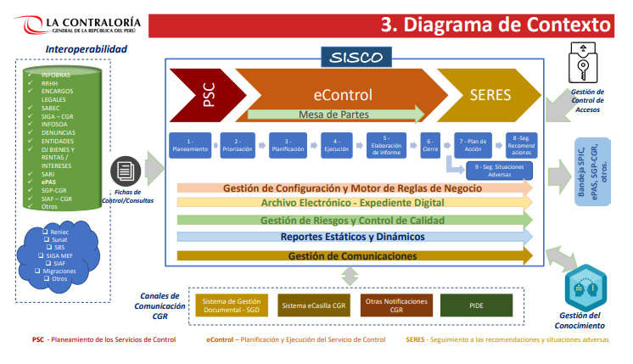
La Figura 1 muestra a PSC como soporte del proceso de Planeamiento. Para ello se ha desarrollado el módulo PSC con el rol Operador de Planeamiento, el cual tiene acceso a varias interfaces:

Rol: Operador de Planeamiento UO:
- Menú Configuración:
  - Submenú 1: Listar Actividades de Catálogo de servicios: Muestra el formulario “Listado”.
- Menú Capacidad Operativa:
  - Submenú 2: Registrar Capacidad Operativa – OP UO: Muestra el formulario “Determinar Capacidad Operativa - OP UO”.
- Menú PNC:
  - Submenú 3: Listado de PNC - OP UO: Muestra el formulario “Listado de PNC Generados OP”.
  - Submenú 4: Distribución de Metas: Muestra el formulario “Listar Distribución de Servicios”
- Menú Plan Operativo:
  - Submenú 5: Planes Operativos UO(POU) – OP UO: Muestra el formulario “Planes Operativos Anuales UO – Operador UO”.
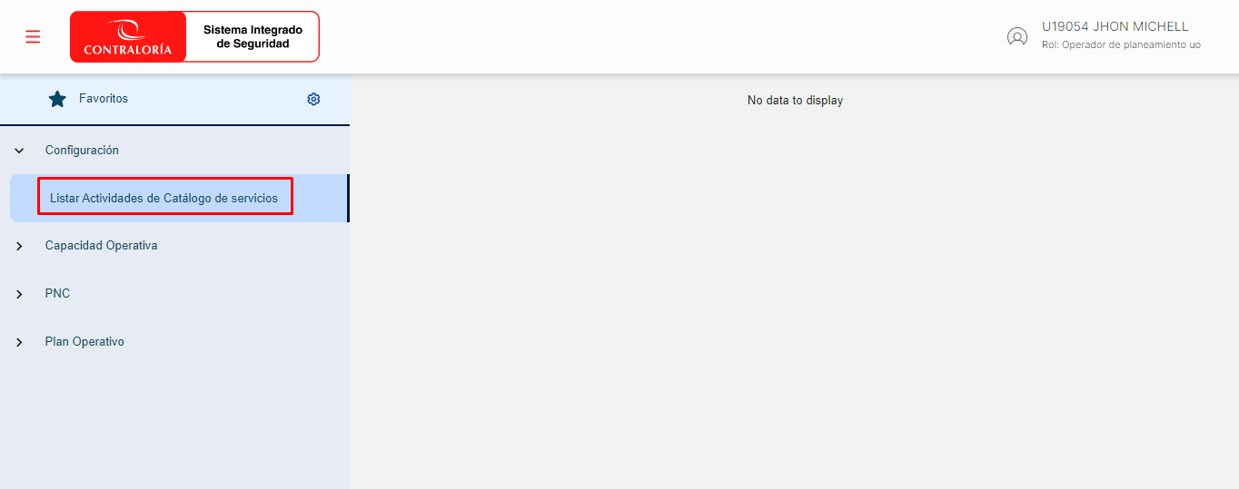
Submenú 1: Configuración - Listar Actividades de Catálogo de servicios
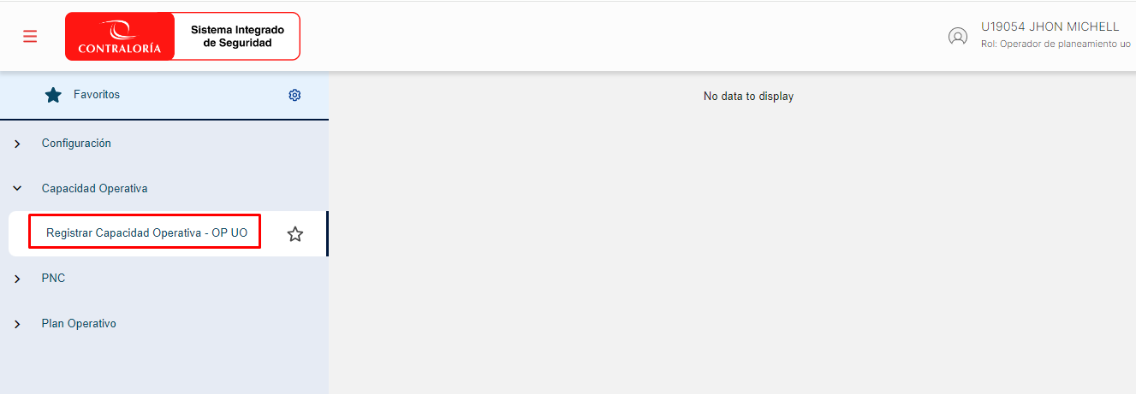
Submenú 2: Capacidad Operativa - Registrar Capacidad Operativa – OP UO

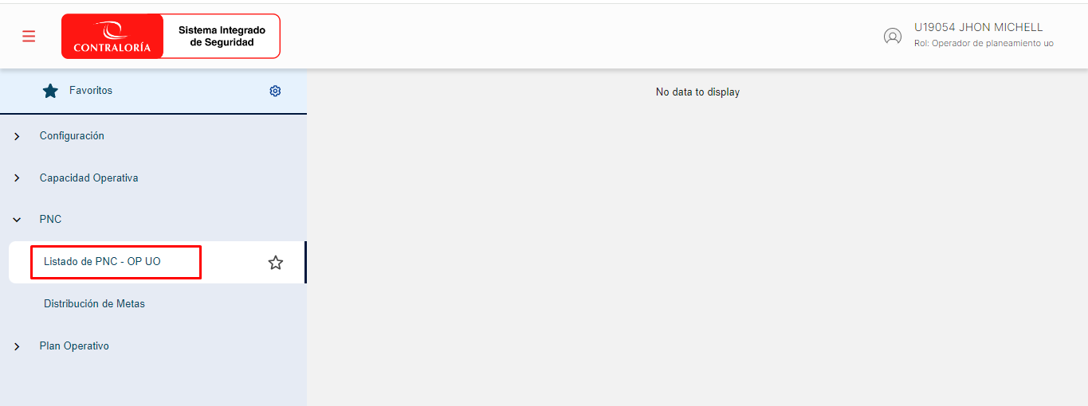
Submenú 3: PNC - Listado de PNC - OP UO

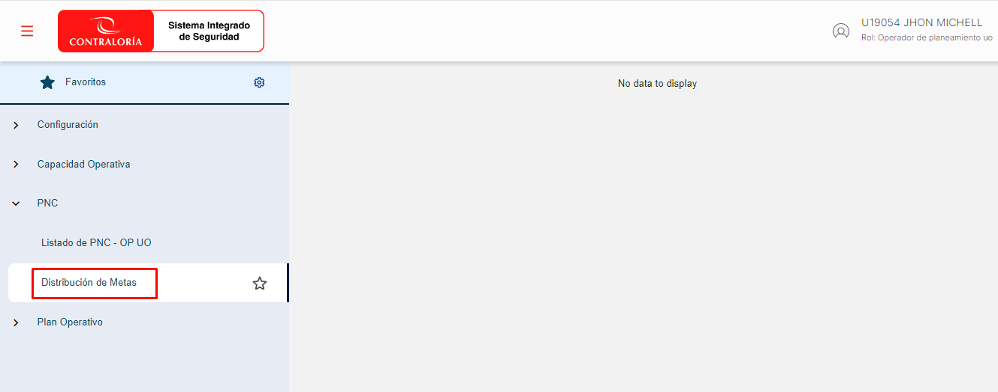
Submenú 4: PNC - Distribución de Metas

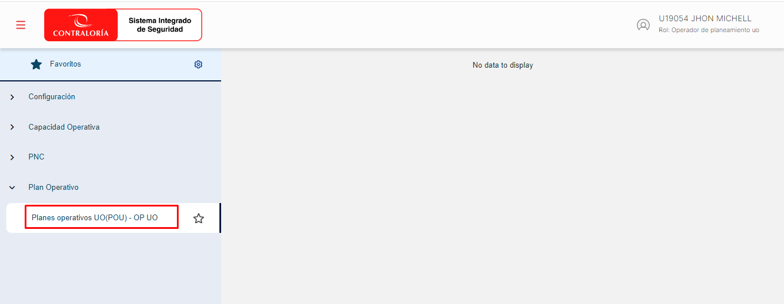
Submenú 5: Plan Operativo - Planes Operativos UO(POU) – OP UO

DIAGRAMA DE SISTEMA
No Aplica

DIAGRAMA DEL SISTEMA POR ROL
No Aplica

MODULO DE SEGURIDAD Y ACCESO A SISCO

Módulo de Seguridad

Para acceder al sistema, aparecerá la siguiente pantalla donde es necesario identificarse mediante usuario, contraseña e ingresar el código de seguridad.
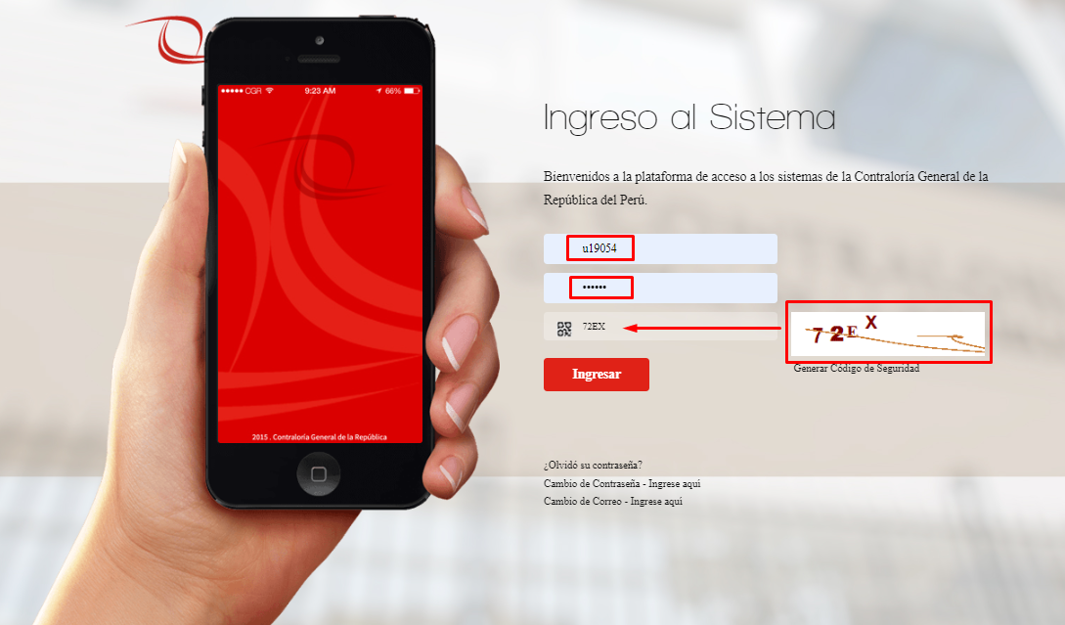
Imagen 1: Acceso al módulo de seguridad

Acceso a Sistemas CGR: SISCO

En la pantalla que aparece a continuación, debe seleccionar la opción “Sistema Integrado de los Servicios de Control Gubernamental – SISCO”
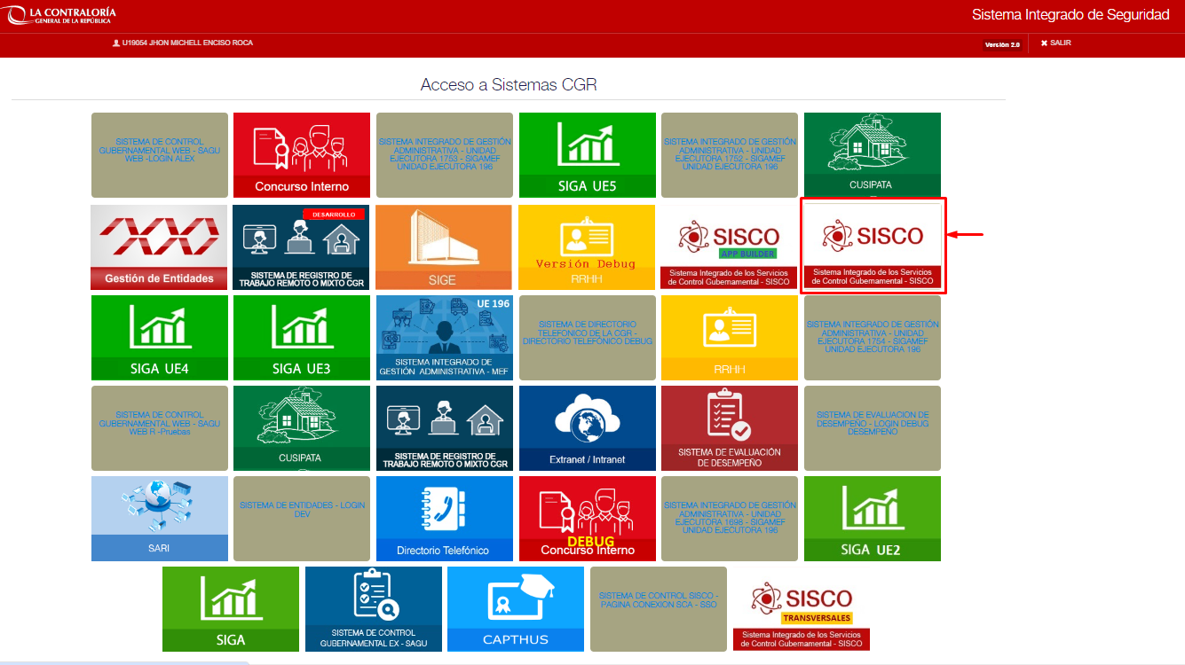
Imagen 2: Ingreso SISCO

Selección de Rol
Seleccionar el rol que corresponda, los menús PSC muestran opciones según el rol que se selecciona.
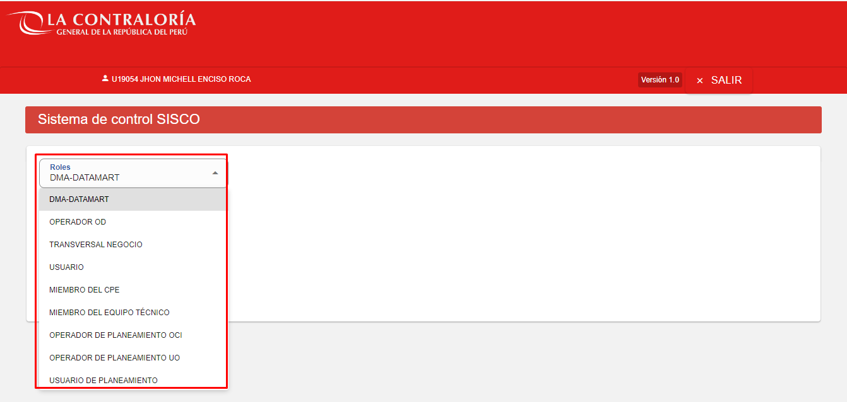
Imagen 3: Selección Rol
Seleccionar el rol “OPERADOR DE PLANEAMIENTO UO” y seguidamente elegir el módulo PSC.
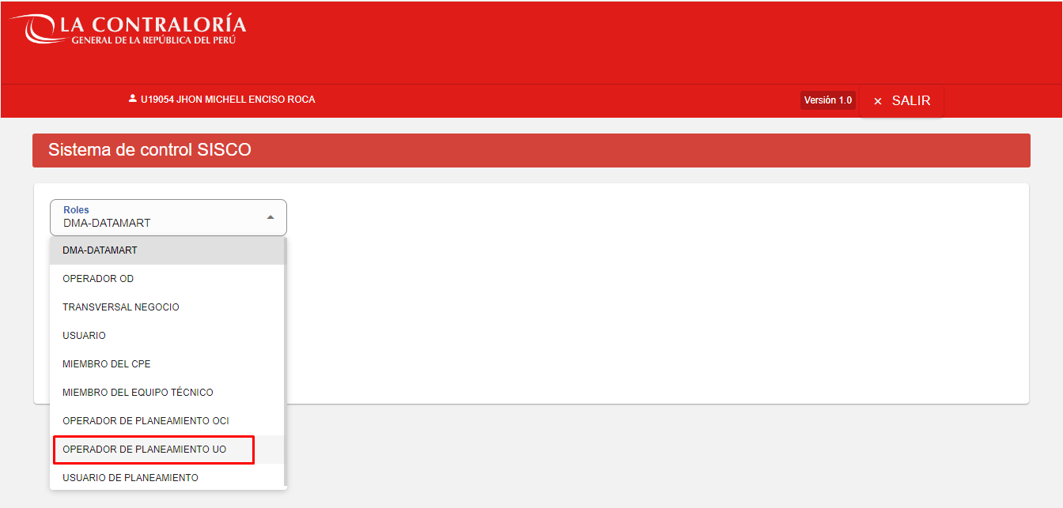
Imagen 4: Selección Rol Operador Planeamiento UO

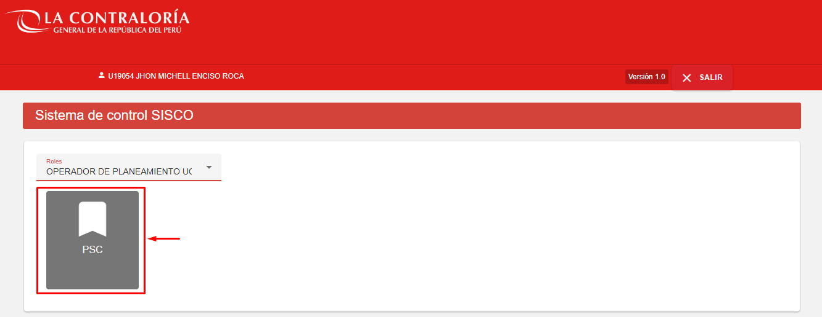
Imagen 5: Acceso a PSC
Muestra las principales opciones de menú del subsistema PSC para el rol: Operador de Planeamiento UO
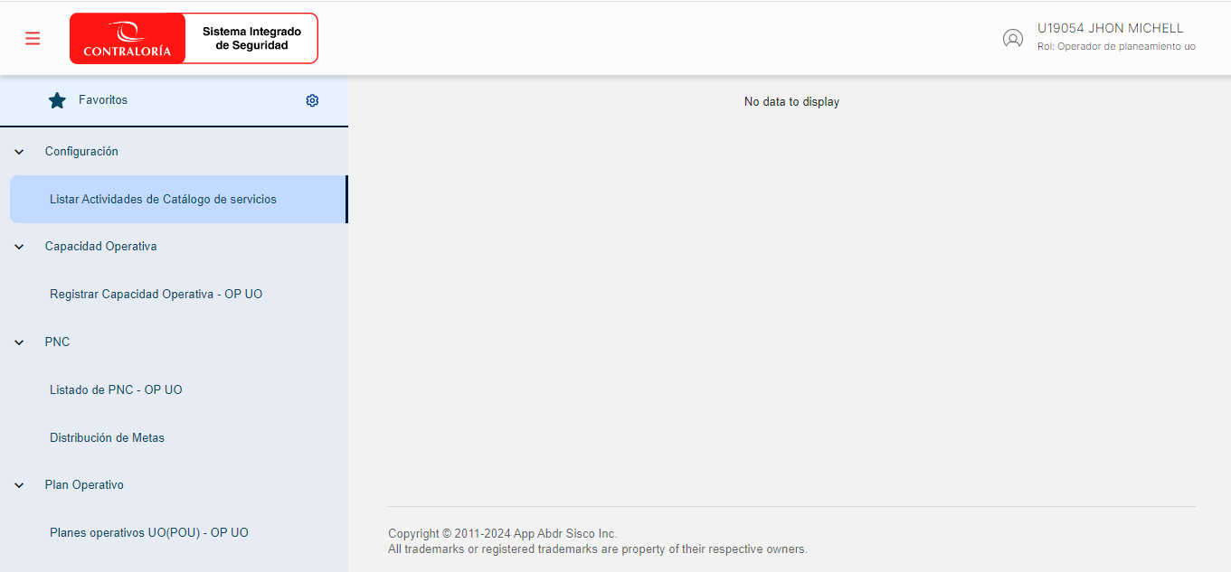
Imagen 6: Menú PSC

FUNCIONALIDAD1: LISTAR ACTIVIDADES DE CATÁLOGO DE SERVICIOS
En esta sección el “Operador de Planeamiento UO” podrá visualizar todas las actividades de catálogos de servicios registrados.

Listar Actividades de Catálogo de servicios
En el menú del sistema PSC

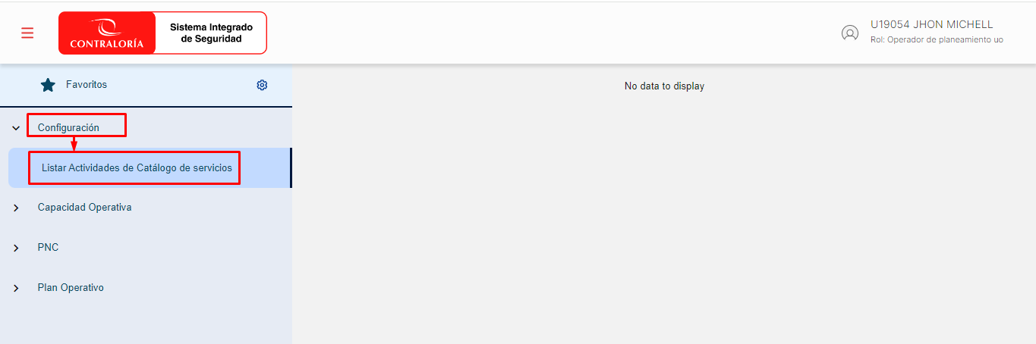
Imagen 7: Acceso a Listar Actividades de Catálogo de servicios
- El usuario deberá seleccionar “Configuración”
- Elegir la opción “Listar Actividades de Catálogo de servicios”.
Se muestra el formulario “Listar” con la lista de Actividades de Catálogos de servicio.
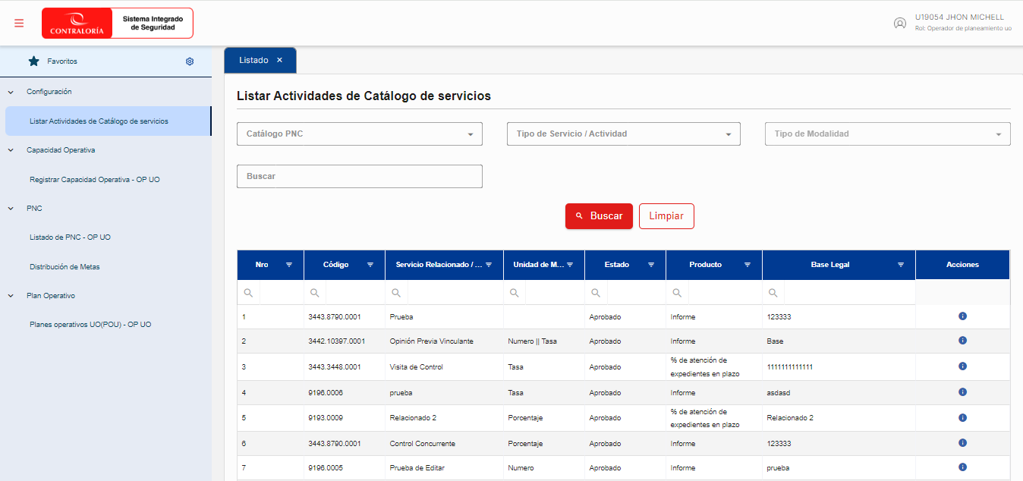
Imagen 8: Formulario Actividades de Catálogo de servicios

Sección Filtro de Búsqueda: Se puede realizar la búsqueda de Actividades de Catálogo de servicios ingresando los criterios de búsqueda o haciendo uso las opciones de filtro. Luego de ingresar los criterios de búsqueda seleccionar “Buscar”. También se tiene la opción de eliminar los criterios de búsqueda haciendo uso de la opción “Limpiar”.
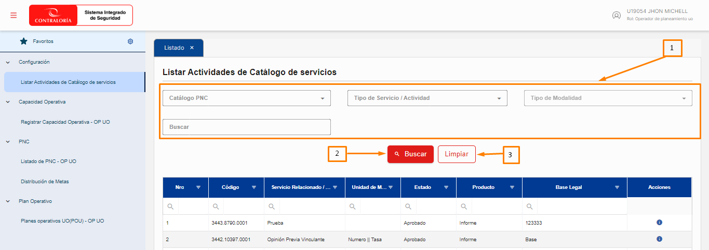
Imagen 9: Sección Búsqueda Catálogos de Servicios
- Filtros de búsqueda: Se puede filtrar por Catálogo PNC, Tipo de servicio y modalidad.
- Buscar : se hace uso para realizar la búsqueda, posterior al ingreso de un criterio de búsqueda.
- Limpiar : Elimina los criterios de búsqueda.

FUNCIONALIDAD 2: CAPACIDAD OPERATIVA

Registrar Capacidad Operativa – OP UO
En este apartado se explican detalladamente las tareas que puede realizar el usuario de planeamiento UO.
En el menú del sistema PSC
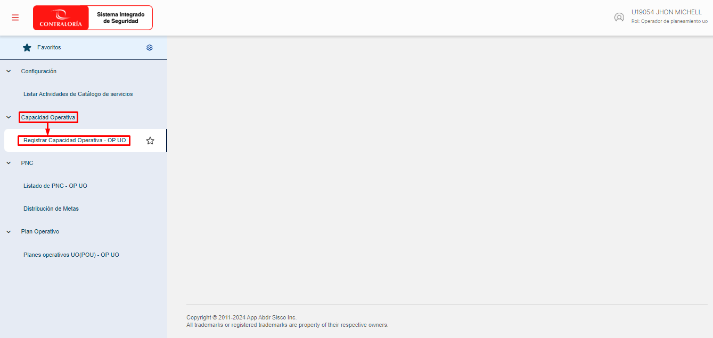
Imagen 10: Acceso a Registrar Capacidad Operativa – OP UO
- El usuario deberá seleccionar “Capacidad Operativa”
- Elegir la opción “Registrar Capacidad Operativa - OP UO”.
Se muestra el formulario “Determinar Capacidad Operativa - OP UO” con la lista de Capacidades Operativas.
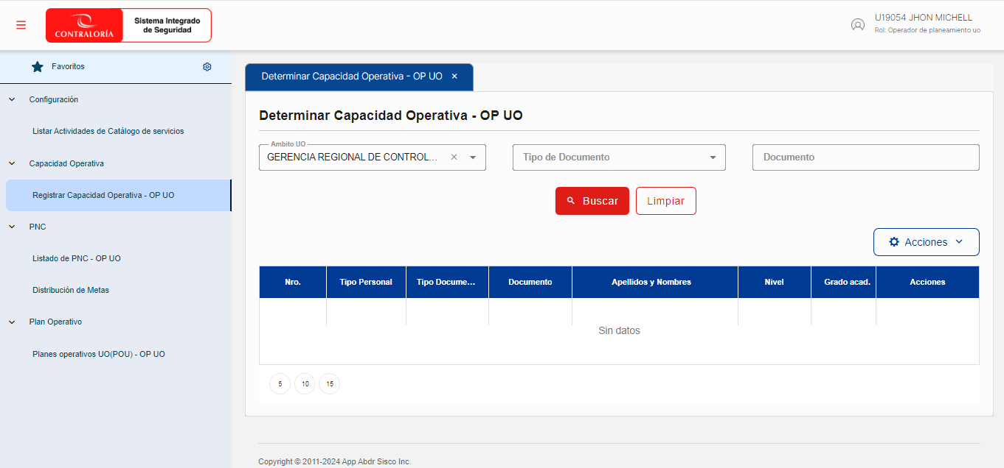
Imagen 11: Formulario Determinar Capacidad Operativa – OP UO
Sección Filtro de Búsqueda: Se puede buscar Capacidades Operativas – OP UO utilizando los filtros disponibles (Ámbito UO*, Tipo Documento) e ingresando el número de documento.
Luego ingresar los criterios de búsqueda, hacer clic en "Buscar".

Nota 1: Para realizar la búsqueda, obligatoriamente se debe elegir un Ámbito UO.
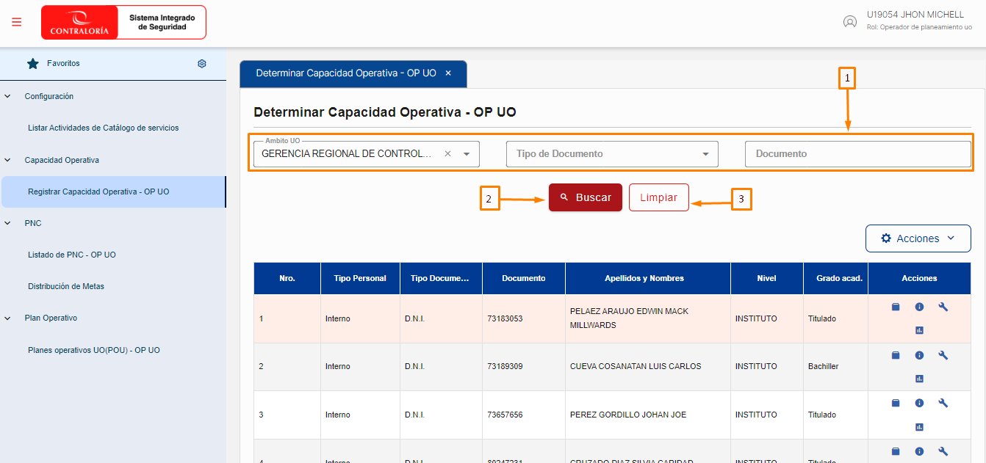
Imagen 12: Sección búsqueda Capacidad Operativa – OP UO
- Filtros de búsqueda:
- Ámbito UO (Campo Obligatorio): Filtra por la unidad orgánica.
- Tipo Documento: Filtra por el tipo de documento
- Documento: Permite registrar el número o identificador del tipo documento seleccionado
- Buscar : Se hace uso para realizar la búsqueda, posterior al ingreso de un criterio de búsqueda.
- Limpiar : Permite eliminar los criterios de búsqueda y empezar de nuevo.

Ver Información del colaborador:
Para visualizar la información del colaborador se cuenta con dos opciones:
Opción 1:
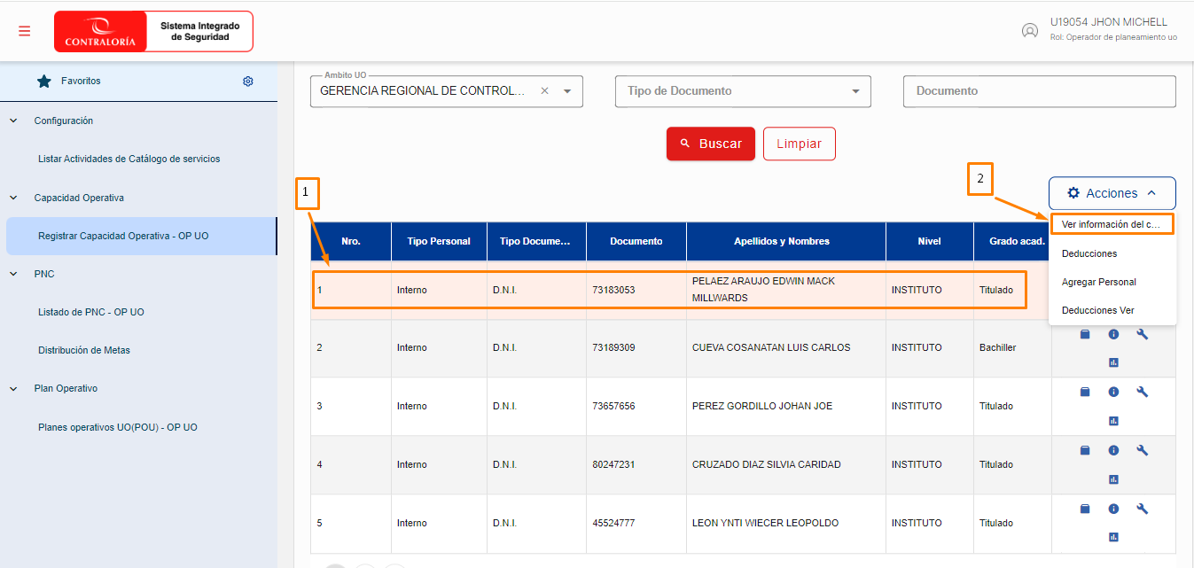
Imagen 13: Sección Búsqueda Ver Información del colaborador-Opción 1
Primero debe seleccionar un registro de la lista y en el desplegableAcciones hacer clic en “Ver Información del colaborador”

Opción 2:
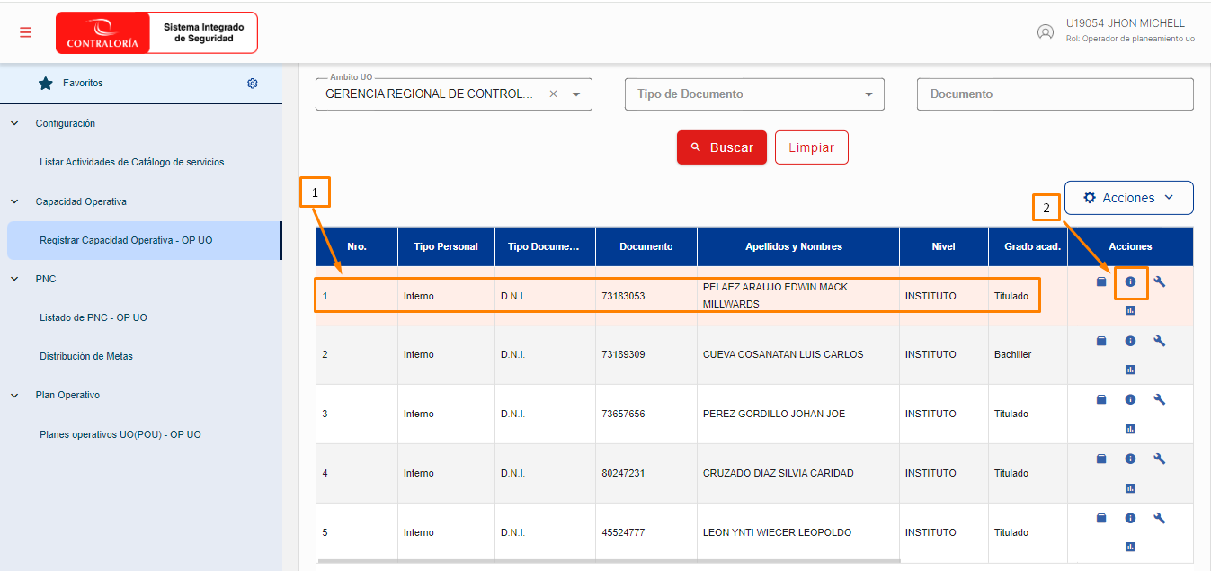
Imagen 14:Sección Búsqueda Ver Información del colaborador-Opción 2
Primeramente, debe seleccionar un registro de la lista y en la columna Acciones hacer clic en “Ver Información del colaborador”.

Luego se desplegará el siguiente formulario:
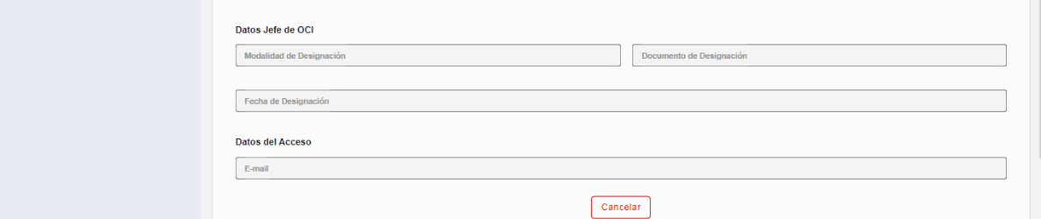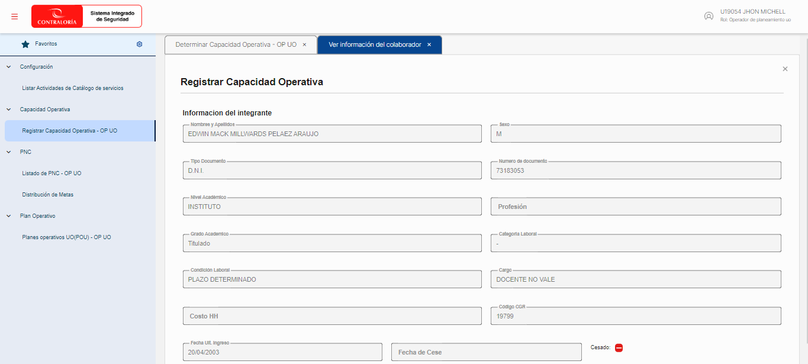
Imagen 15: Formulario Ver Información del colaborador
En el formulario “Ver Información del colaborador” se visualiza información de Capacidad Operativa:
- Información de Integrante: Nombres, sexo, numero de documento, nivel académico, profesión, grado académico, condición laboral, cargo, costo HH, código CGR, fecha de ingreso y cese.
- Datos jefe de OCI: Modalidad de designación, documento designación y fecha de designación
- Datos del acceso: Email.
- Se muestra el botón “cancelar” para cerrar el formulario.

Deducciones:
Existen dos opciones para acceder al apartado donde se realizan las deducciones:
Opción 1:
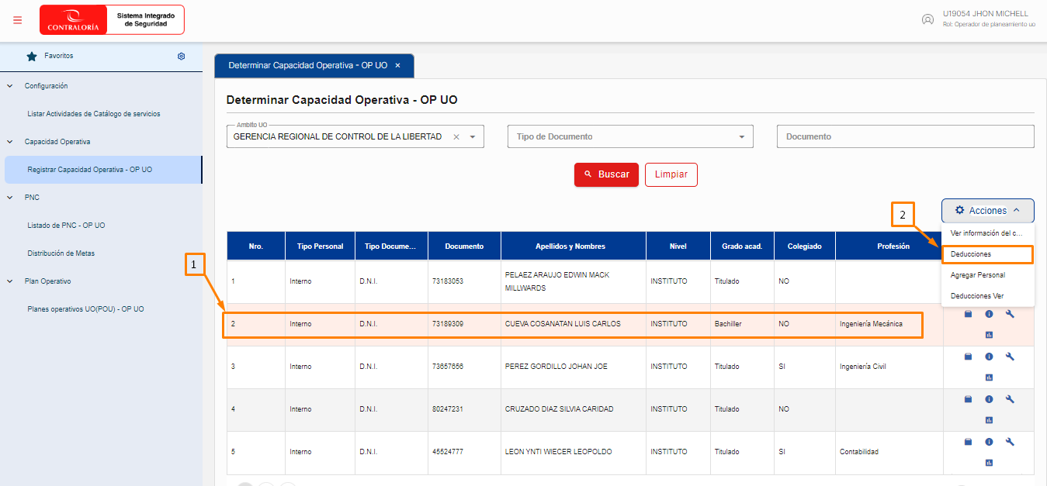
Imagen 16: Deducciones - Opción 1
Primero debe seleccionar un registro de la lista y hacer clic en "Deducciones" en el desplegable "Acciones".
Opción 2:
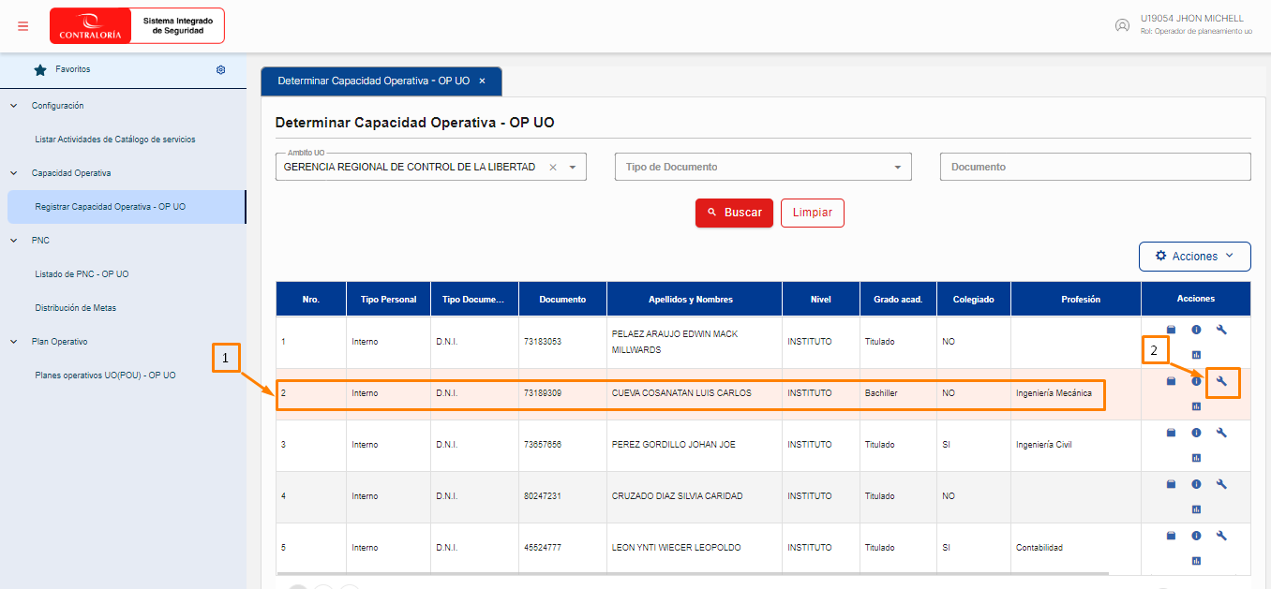
Imagen 17: Deducciones - Opción 2
Primero debe seleccionar un registro de la lista y en la columna acciones hacer clic en "Deducciones".
Seguidamente se desplegará el formulario “Deducciones”:
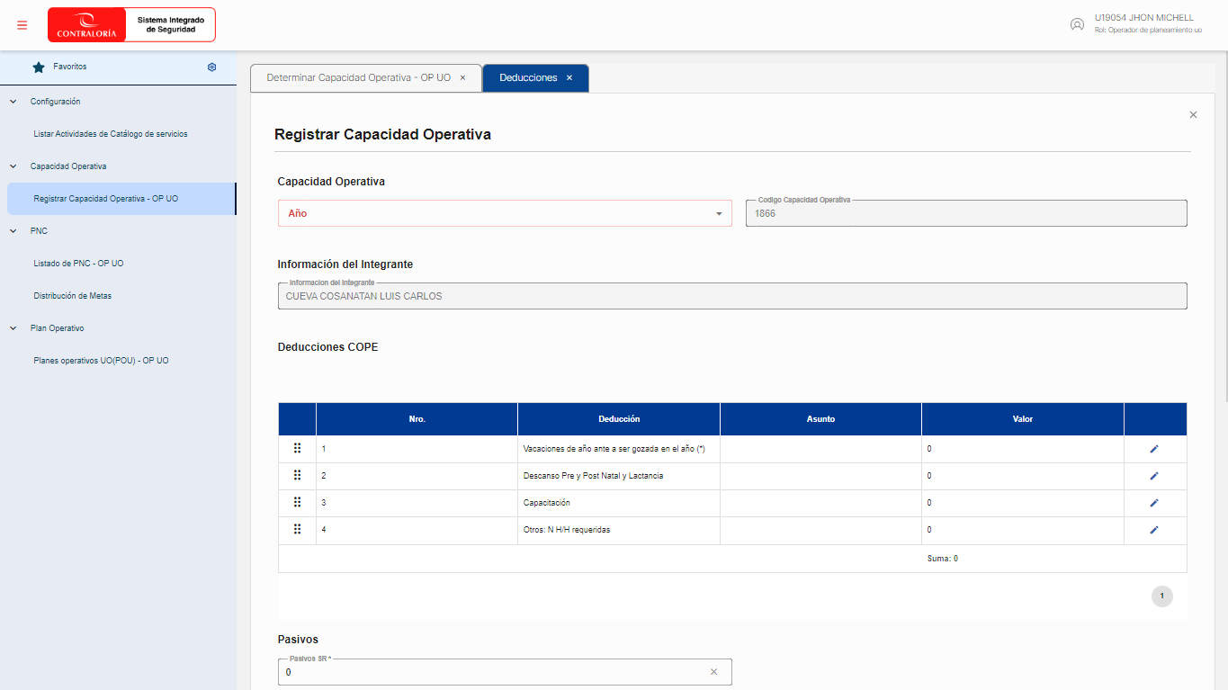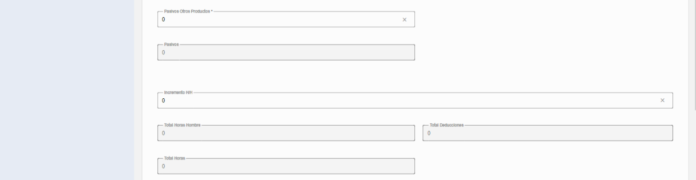
Imagen 18: Formulario Deducciones
Luego de ingresar a la opción “Deducciones” se muestra el formulario de “registrar Capacidad Operativa”:

- Capacidad Operativa: Nos permite seleccionar el “año” de la capacidad operativa (Requerido) y muestra el código capacidad operativa (No editable).
- Información del Integrante: Muestra los nombres y apellidos del integrante (No editable).
- Deducciones COPE: Muestra una tabla de las deducciones, para editar utilice la opción “Editar”
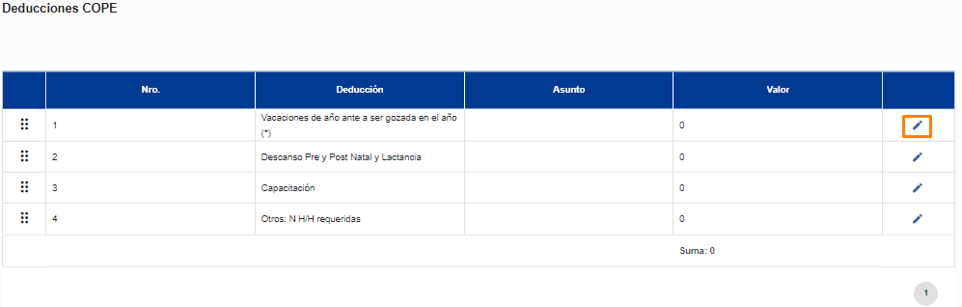
Imagen 19: Deducciones Cope
Al utilizar de la opción modificar, se activará la fila del registro permitiendo la edición de: Deducciones, asunto y el valor.
 Nota: En valor ingrese datos numéricos.
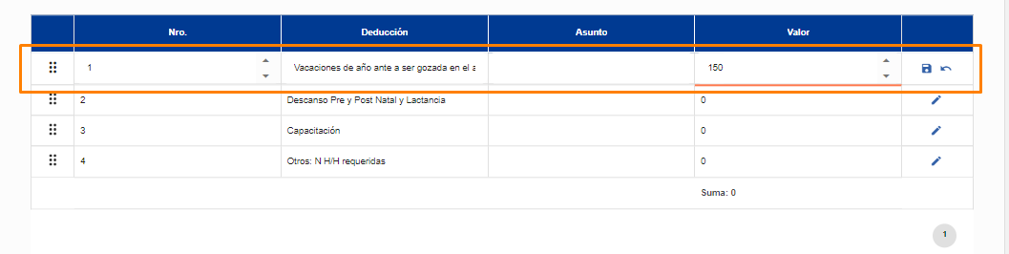
Imagen 20: Editar Deducciones
Para guardar los registros editados, haga clic en “Guardar” o “Cancelar” eliminar cualquier cambio realizado en la fila.
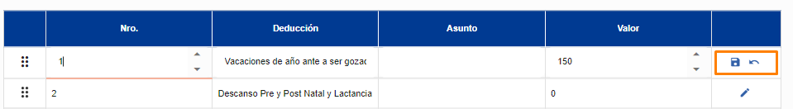
Imagen 21: Editar - Deducciones/Guardar

Al finalizar la edición de las “Deducciones COPE” en la tabla se muestra la suma de los valores ingresados:
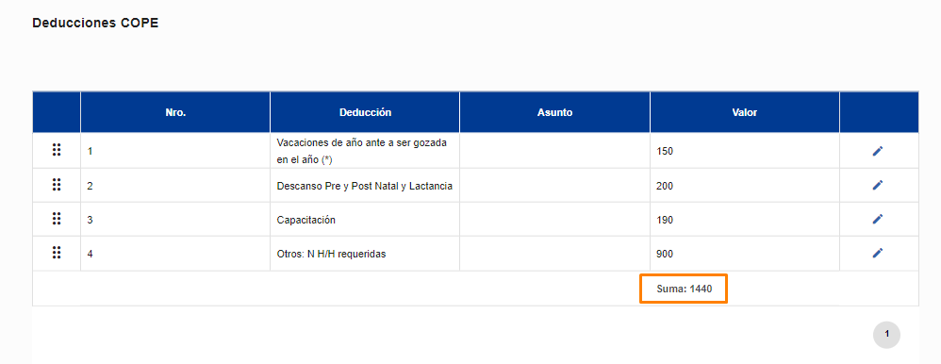
Imagen 22: Editar Deducciones - Tabla suma de valor
- Pasivos: Registrar Pasivos SR y pasivos otros productos (campos obligatorios). Si no se registra ningún dato numérico se activa una alerta cambiando de color la entrada.
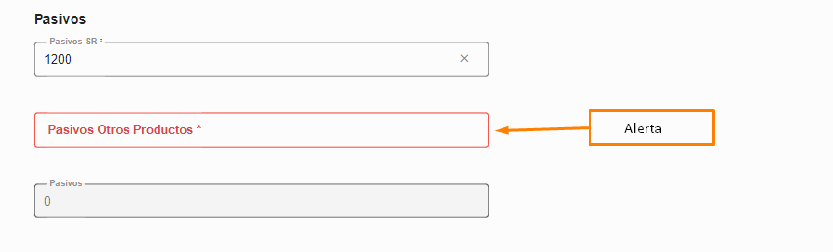
Imagen 23: Editar Deducciones - Pasivos/Alerta
Al realizar el registro de incremento HH, el sistema calcula automáticamente el total de deducciones y total de horas.
Nota: Total horas, total horas hombre y total deducciones son campos no editables.
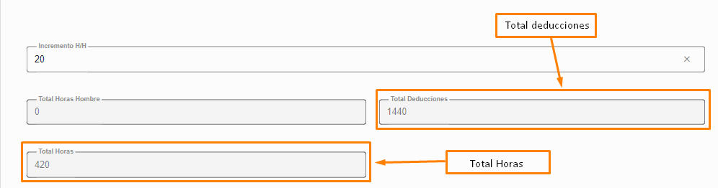
Imagen 24: Editar Deducciones - Pasivos/Campos no Editables
Nota: Es obligatorio registrar Pasivos SR, pasivos otros productos e incremento H/H. Si no se registra el incremento H/H el sistema muestra un mensaje de error como se muestra en la siguiente imagen 25.
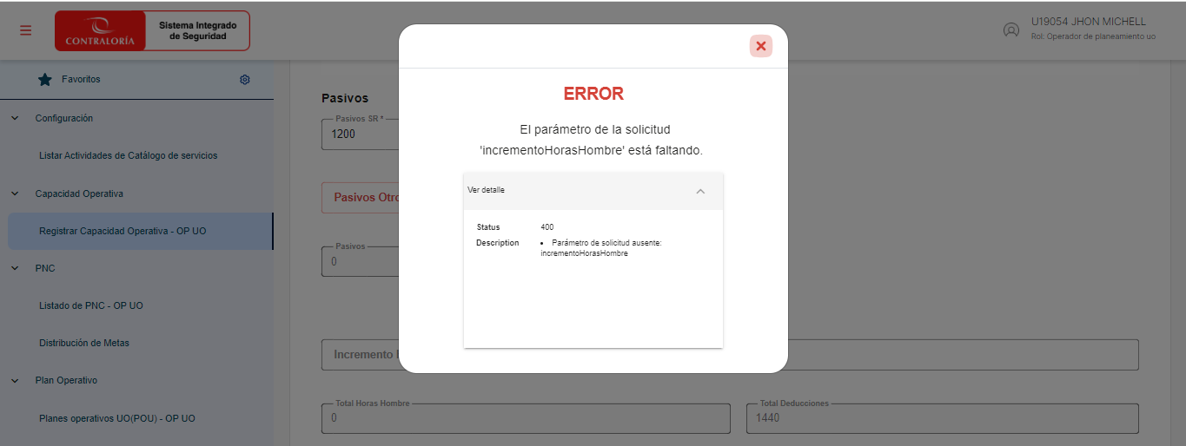
Imagen 25: Editar Deducciones - Pasivos/Error
- Compartir: En la sección compartir se tiene la opción de compartir con otras unidades orgánicas, para ello se cuenta con dos opciones:

Opción 1: El usuario no realiza la acción de compartir: Deberá hacer clic en el botón “GUARDAR” para salvar los datos ingresados o “CANCELAR” para cerrar el formulario sin guardar los cambios.
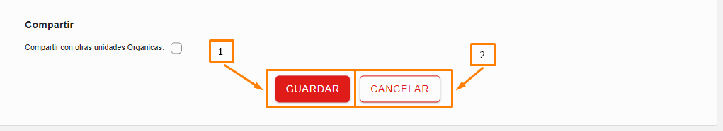
Imagen 26: Editar Deducciones - Compartir/Opción 1
Opción 2: El usuario realiza la acción de compartir: Se debe seleccionar la opción “Compartir con otras unidades orgánicas” y Aparecerá una nueva tabla.
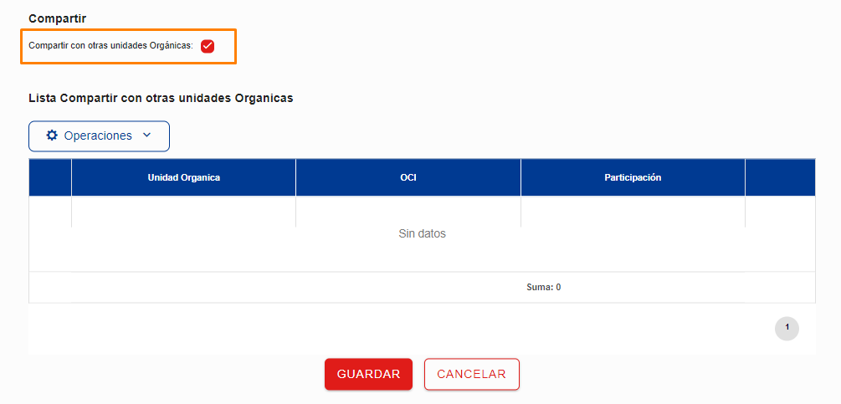
Imagen 27: Editar Deducciones - Compartir/Opción 2
Se cuenta con la opción de agregar un nuevo registro, en Operaciones seleccionar “Nuevo”
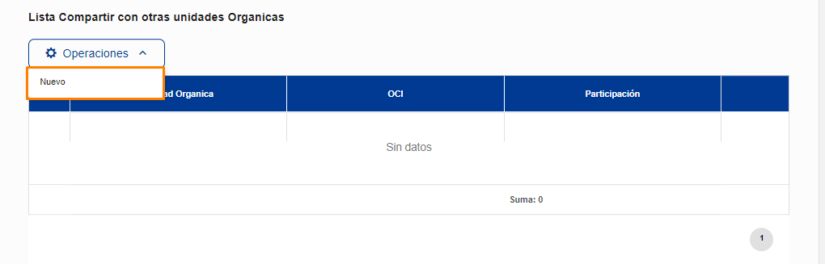
Imagen 28: Editar Deducciones - Compartir/Nuevo
Se activará una fila de la tabla en la que se deberá seleccionar una unidad orgánica, la OCI y Participación.
- Seleccionar unidad orgánica: En el desplegable se cargan todas las unidades orgánicas, para este caso seleccionaremos “GERENCIA REGIONAL DE CONTROL DE LA LIBERTAD”
- Seleccionar OCI: El desplegable de OCI se activa posterior a la selección de la unidad orgánica.
- Participación: Registrar un valor numérico.
Para guardar los registros editados se debe dar clic en “Guardar” o “Cancelar” para borrar todos los cambios realizados en la fila.
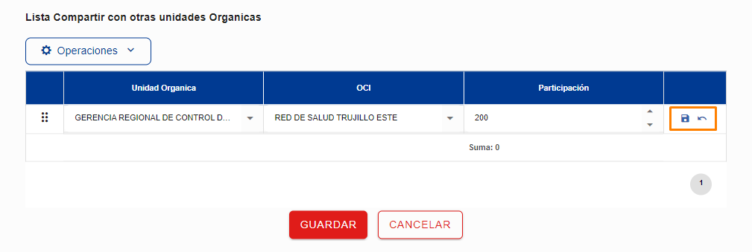
Imagen 29: Editar Deducciones - Compartir/Opciones Editar y Cancelar
Nota: Al guardar la información, en la fila se tiene las opciones de editar y eliminar. También se muestra la suma de la Participación.
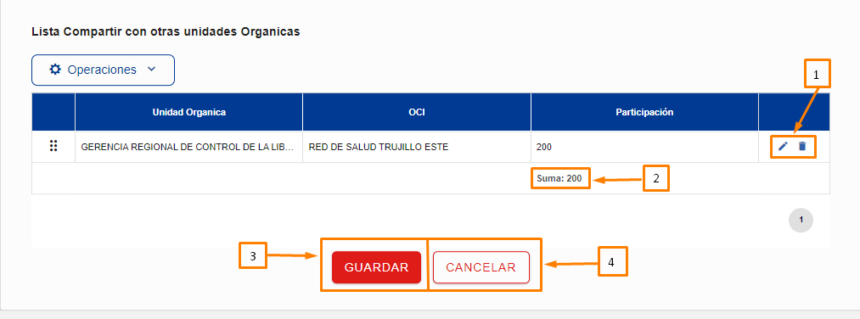
Imagen 30Editar Deducciones - Compartir/Opciones Editar y Eliminar
Para finalizar, dar clic en el botón “GUARDAR” para salvar los datos ingresados o “CANCELAR” para cerrar el formulario sin guardar los cambios.
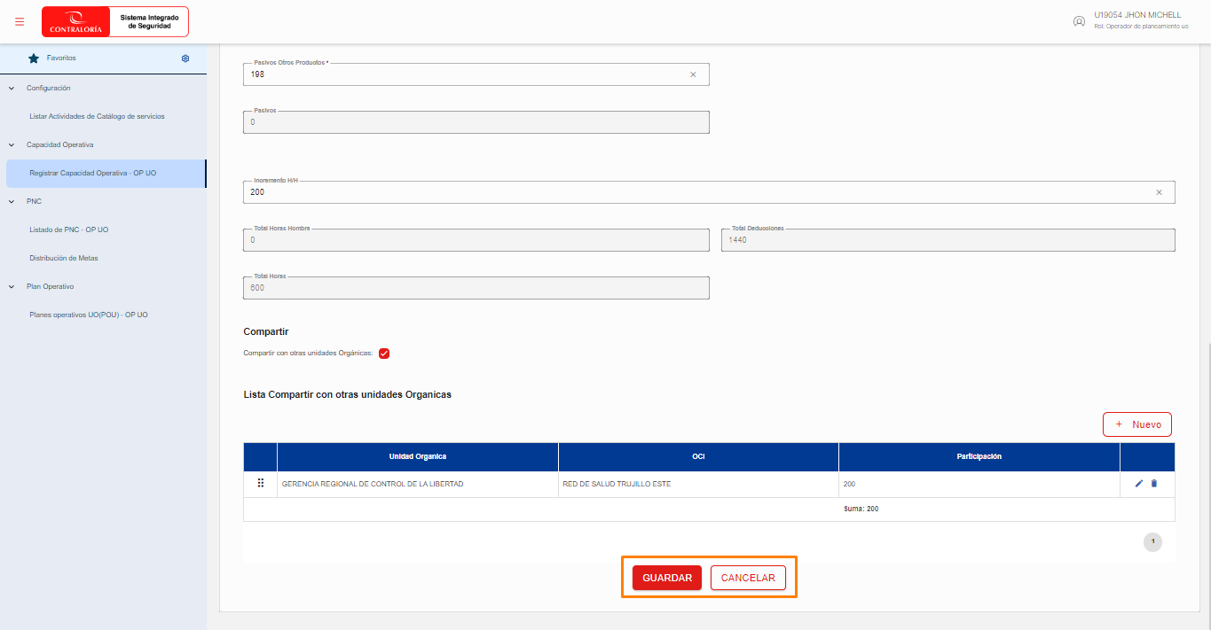
Imagen 31: Editar Deducciones - Compartir/Guardar

Agregar Personal:
Para agregar un personal, hacer clic en “Agregar Personal” en el desplegable Acciones
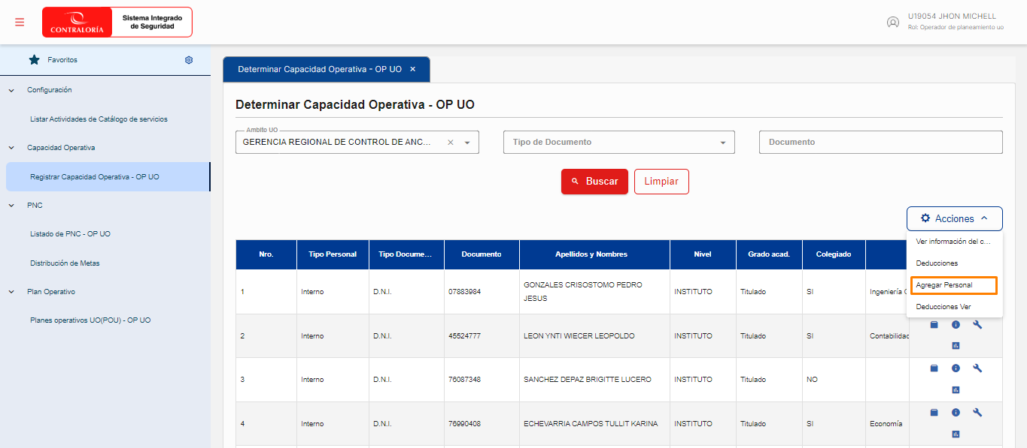
Imagen 32: Agregar Personal
Seguidamente se desplegará el formulario “Agregar Personal”.
Para agregar un personal, dar clic en ”Buscar y Agregar”.
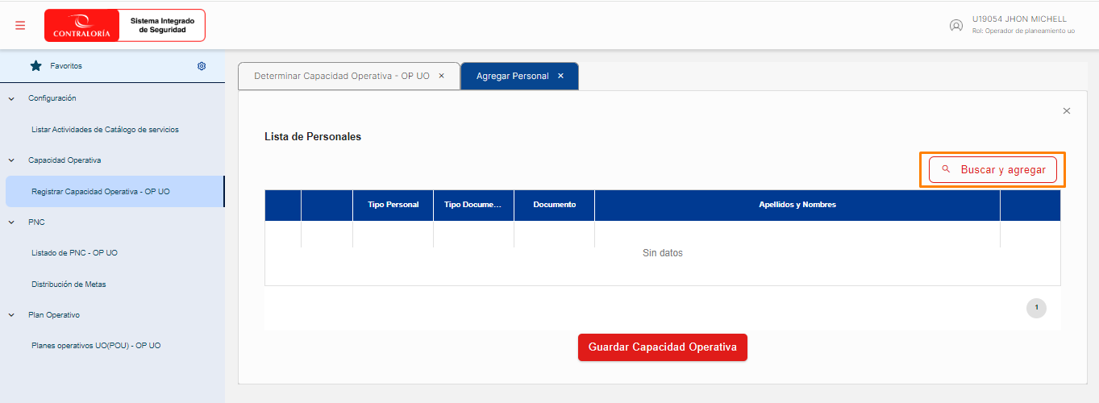
Imagen 33: Agregar Personal - Buscar y agregar
Se desplegará la ventana Información Personal Operador UO:

Sección Filtro de Búsqueda: Se puede buscar por nombres y apellidos, tipo documento e ingresando el número de documento.
Luego de ingresar los criterios de búsqueda, hacer clic en "Buscar".
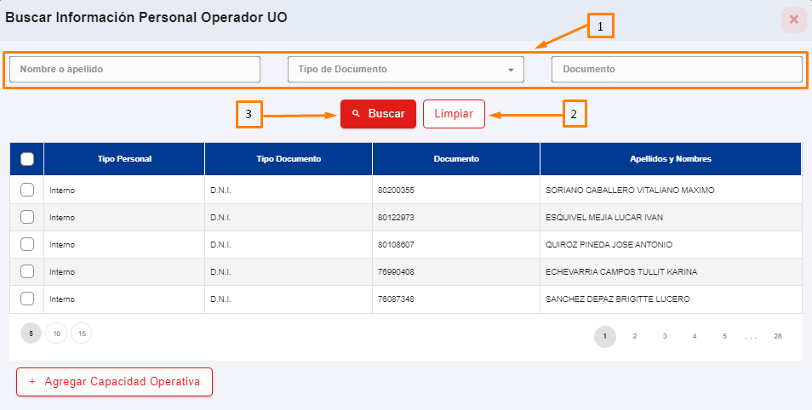
Imagen 34: Agregar Personal - Sección búsqueda
- Filtros de búsqueda:
- Nombres y apellidos
- Tipo Documento: Filtra por el tipo de documento
- Documento: Permite registrar el número o identificador del tipo documento seleccionado
- Buscar : Se hace uso para realizar la búsqueda, después de ingresar un criterio de búsqueda.
- Limpiar : Permite eliminar los criterios de búsqueda y empezar de nuevo.
Para agregar un personal seleccionar registros de la lista y dar clic en “Agregar Capacidad Operativa”
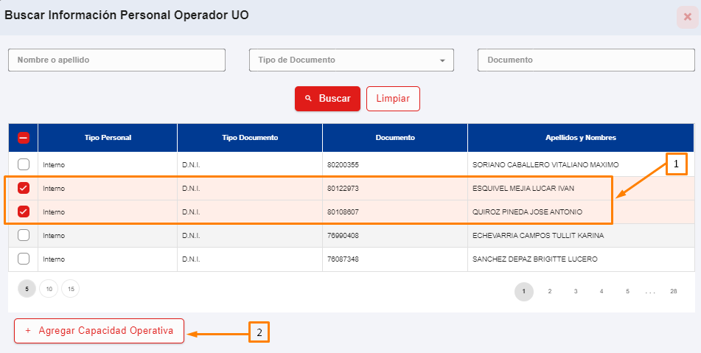
Imagen 35: Agregar Personal - Agregar Capacidad Operativa
Los registros agregados se muestran en la tabla; también se cuenta con la opción de eliminar registro de la fila. Para finalizar dar clic en “Guardar Capacidad Operativa”
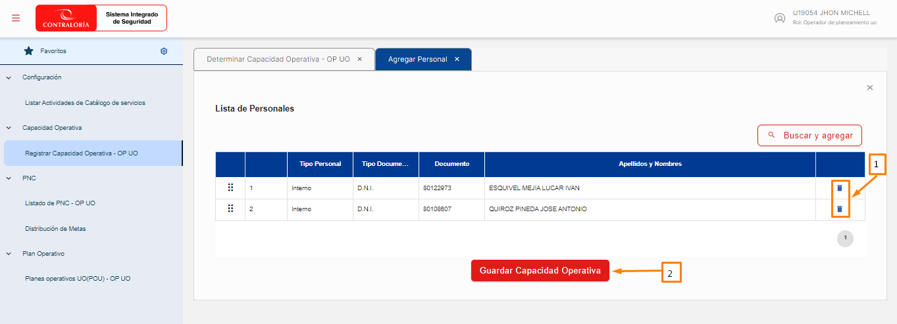
Imagen 36Agregar Personal - Guardar Capacidad Operativa
- Eliminar: Permite borra un registro de la fila.
- Guardar capacidad Operativa: Guarda los registros agregados.

Motivo de exclusión:
Primero debe seleccionar un registro de la lista y hacer clic en "Motivo de exclusión" en la columna Acciones.

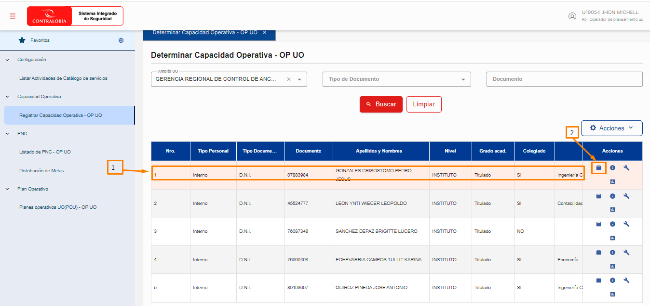
Imagen 37: Opción Motivo de exclusión
Seguidamente se desplegará la siguiente ventana:
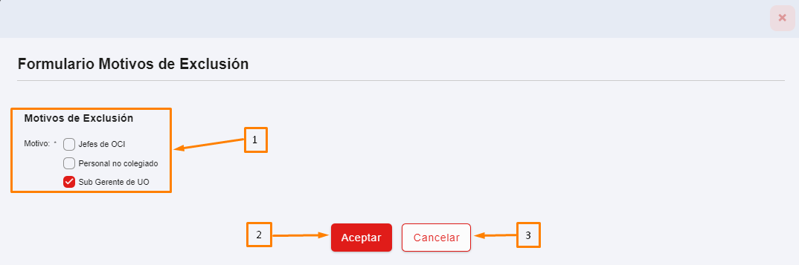
Imagen 38: Ventana Motivo de exclusión
- Motivos de exclusión: Permite seleccionar más de un motivo de exclusión.
- Aceptar: Dar clic para guardar los motivos de exclusión seleccionados.
- Cancelar: Dar clic para cerrar la ventana sin guardar los cambios.

Deducciones Ver:
Para visualizar las deducciones se cuenta con dos opciones:
Opción 1:
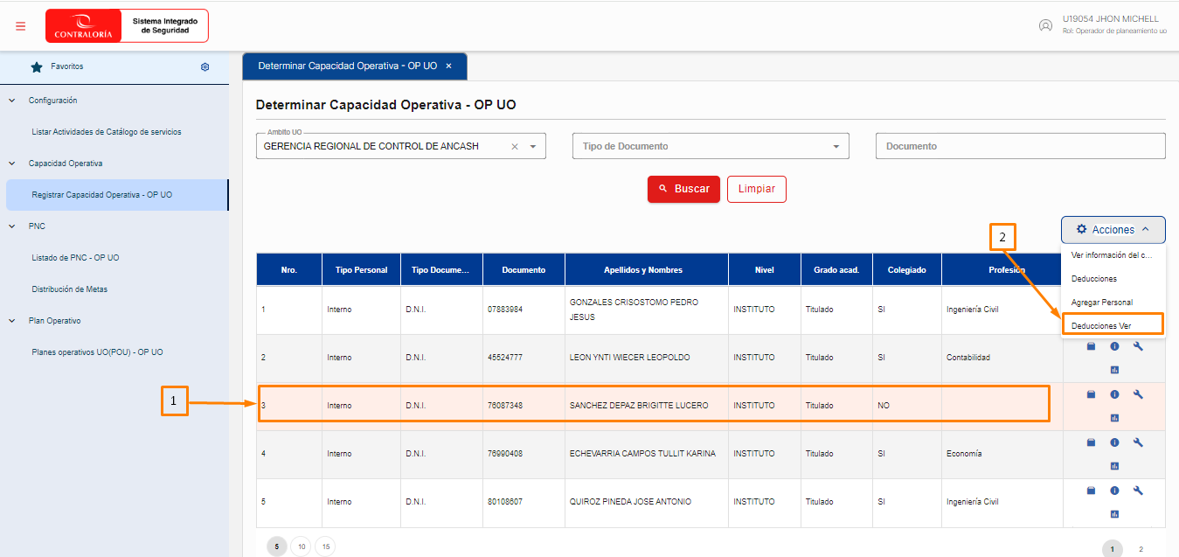
Imagen 39: Deducciones Ver - Opción 1
Primero debe seleccionar un registro de la lista y en el desplegable Acciones hacer clic en “Deducciones Ver”
Opción 2:
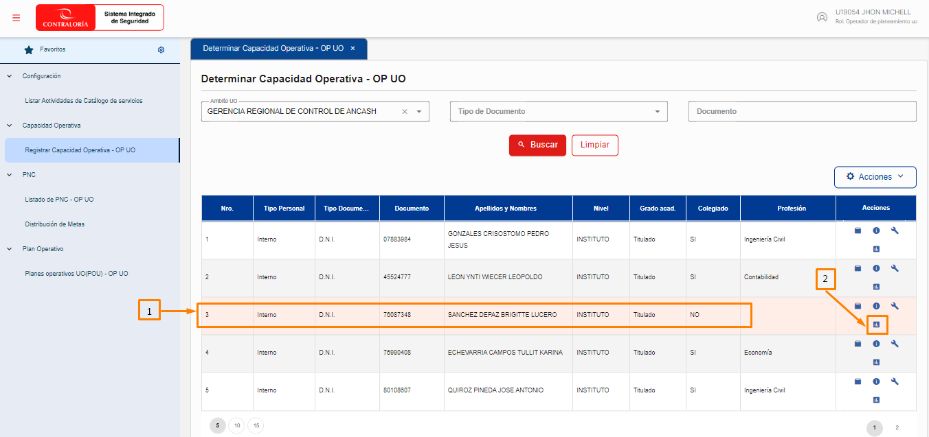
Imagen 40: Deducciones Ver - Opción 2
Primero debe seleccionar un registro de la lista y en la columna Acciones hacer clic en “Deducciones Ver”.
Seguidamente se desplegará el formulario “Deducciones Ver”:
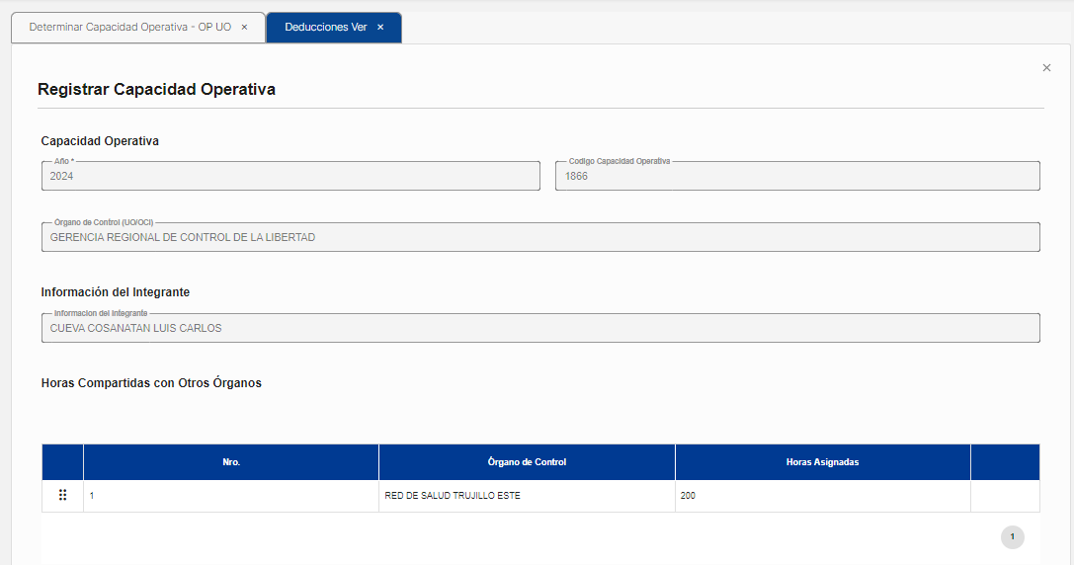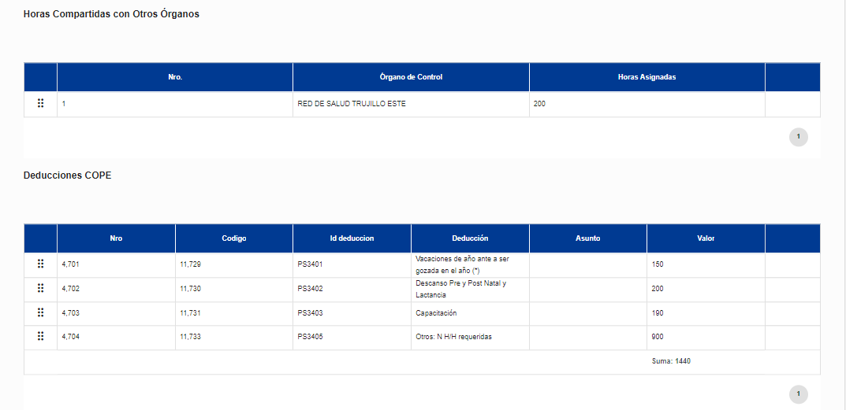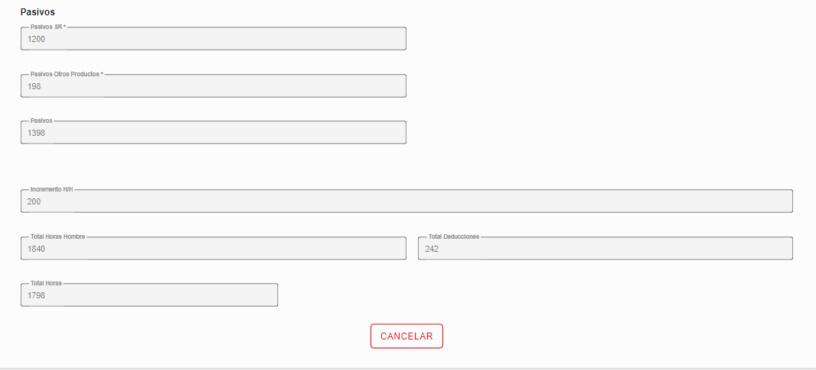
Imagen 41: Formulario Deducciones Ver
En el formulario “Deducciones ver” se visualiza la siguiente información:
- Información de Capacidad Operativa: Año, Código de capacidad operativa, órgano de control, Información de integrante.
- Horas Compartidas con Otros Órganos: Muestra una tabla donde se visualiza el órgano de control y horas asignadas.
- Deducciones COPE: Muestra una tabla donde se visualiza el código, deducción, asunto, el valor y la suma total de valores.
- Pasivos: Muestra información del Pasivo SR, Pasivos otros productos, pasivos, Incremento HH, Total de horas hombre, total deducciones, total de horas.
- Se muestra botón “Cancelar” para cerrar el formulario.

FUNCIONALIDAD 3: PNC
En esta sección el “Operador de Planeamiento UO” podrá visualizar todo el listado de PNC Generados OP y Distribución de metas.

Listado PNC – OP UO
En el menú del sistema PSC
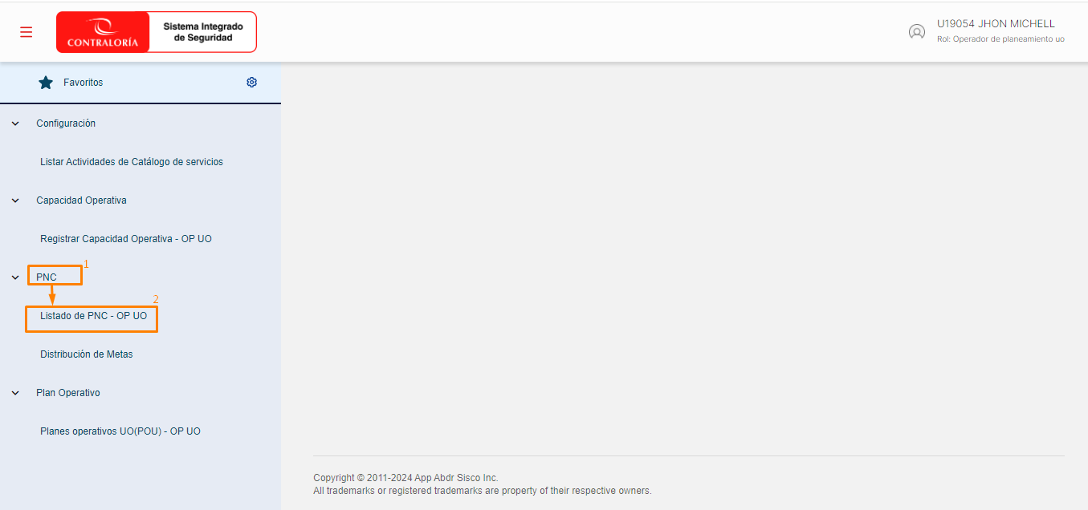
Imagen 42: Acceso a Listado PNC – OP UO
- El usuario deberá seleccionar “PNC”
- Elegir la opción “Listado de PNC – OP UO”.
Se muestra el formulario “Listado de PNC Generados OP”
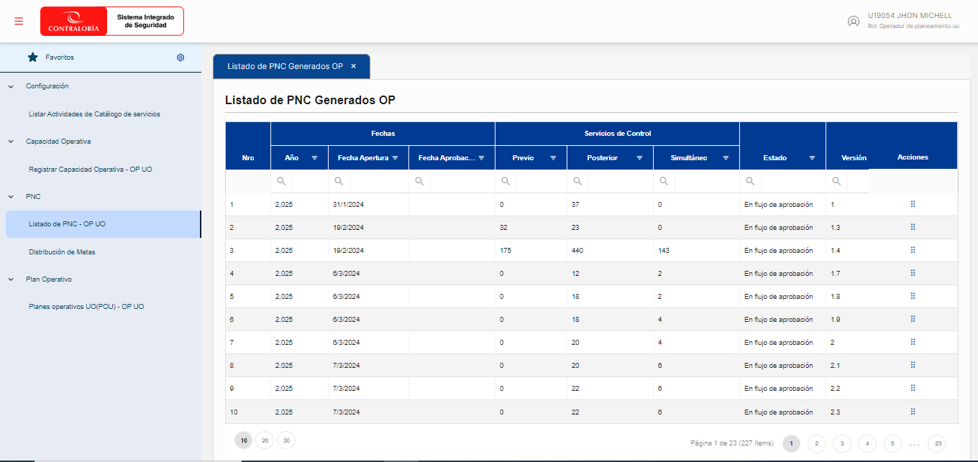
Imagen 43: Listado de PNC Generados OP
Sección Filtro de Búsqueda: Se puede realizar la búsqueda de PNC Generados por fechas, servicios de control, estado y versión.
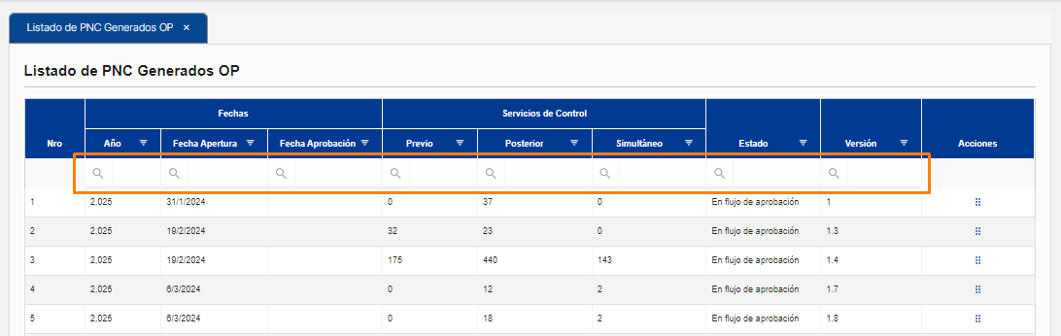
Imagen 44: Listado de PNC Generados - Sección Búsqueda
Sección Visualizar: Para visualizar los datos de PNG generados.
Primero debe seleccionar un registro de la lista y en la columna Acciones hacer clic en “Visualizar”.
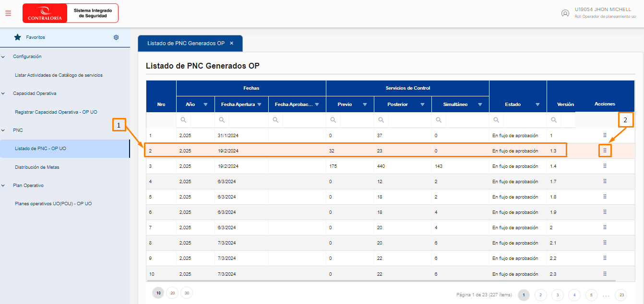
Imagen 45: Listado de PNC Generados - Sección Visualizar
Seguidamente se desplegará el formulario “Visualizar Cuadro del PNC”:
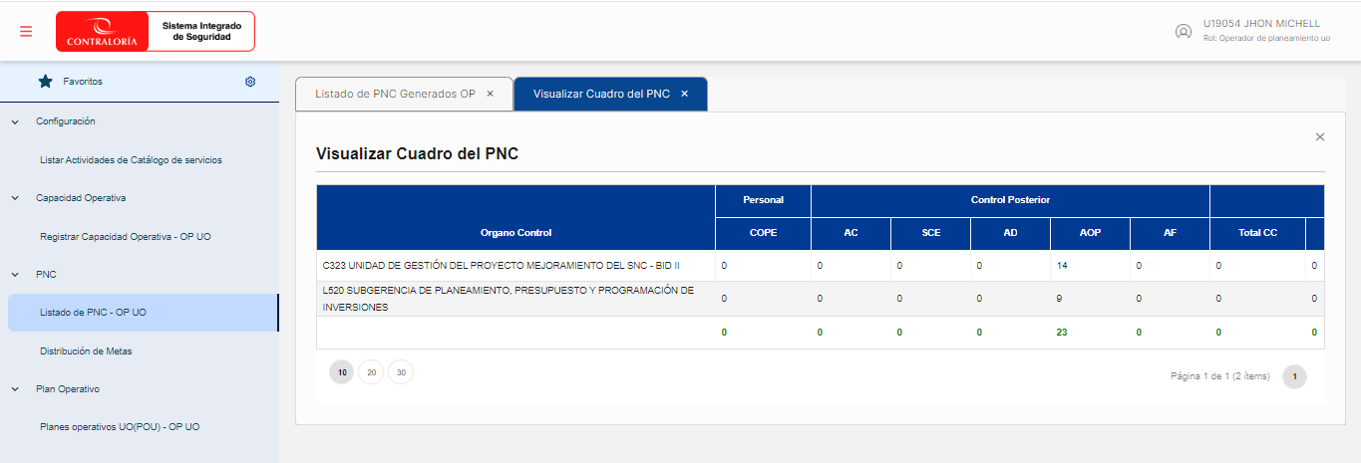
Imagen 46: Ver Cuadro de PNC Generados
En el formulario “Visualizar Cuadro del PNC” se muestra información de los PNC:
- Tabla visualizar Cuadro del PNC: Muestra información del Órgano de control, Personal COPE y control posterior.

Distribución de Metas
En el menú del sistema PSC
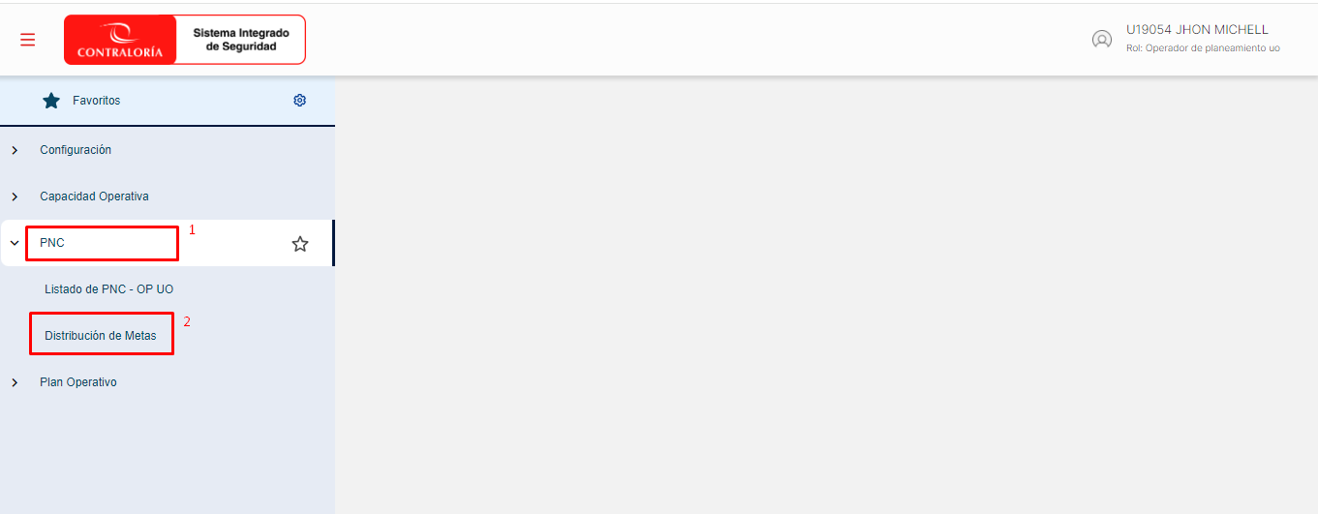
Imagen 47: Acceso Distribución de Metas
- El usuario deberá seleccionar “PNC”
- Elegir la opción “Distribución de Metas”.
Se muestra el formulario “Listar Distribución de Servicios”
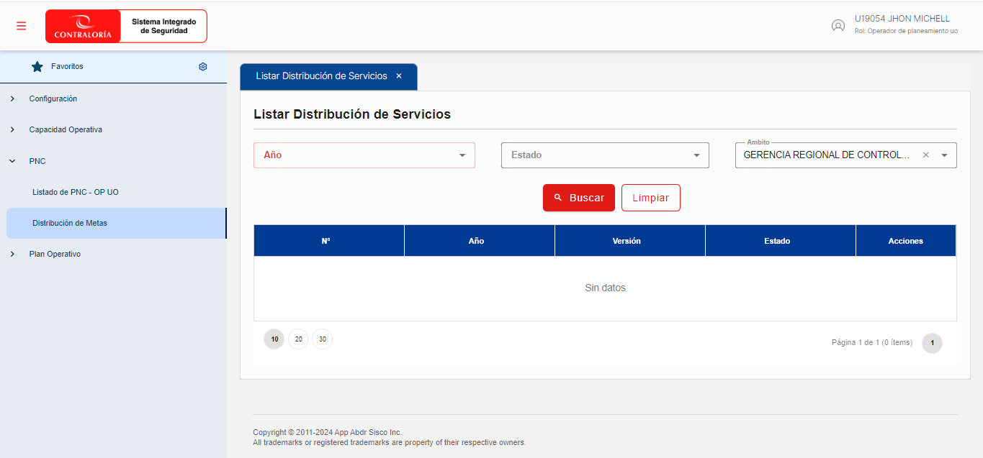
Imagen 48: Formulario Listar Distribución de Servicios
Sección Filtro de Búsqueda: Se puede buscar Distribución de servicios utilizando los filtros disponibles (Año*, Estado y Ámbito).
Luego ingresar los criterios de búsqueda, hacer clic en "Buscar".

Nota 1: Para realizar la búsqueda, obligatoriamente se debe elegir un año.
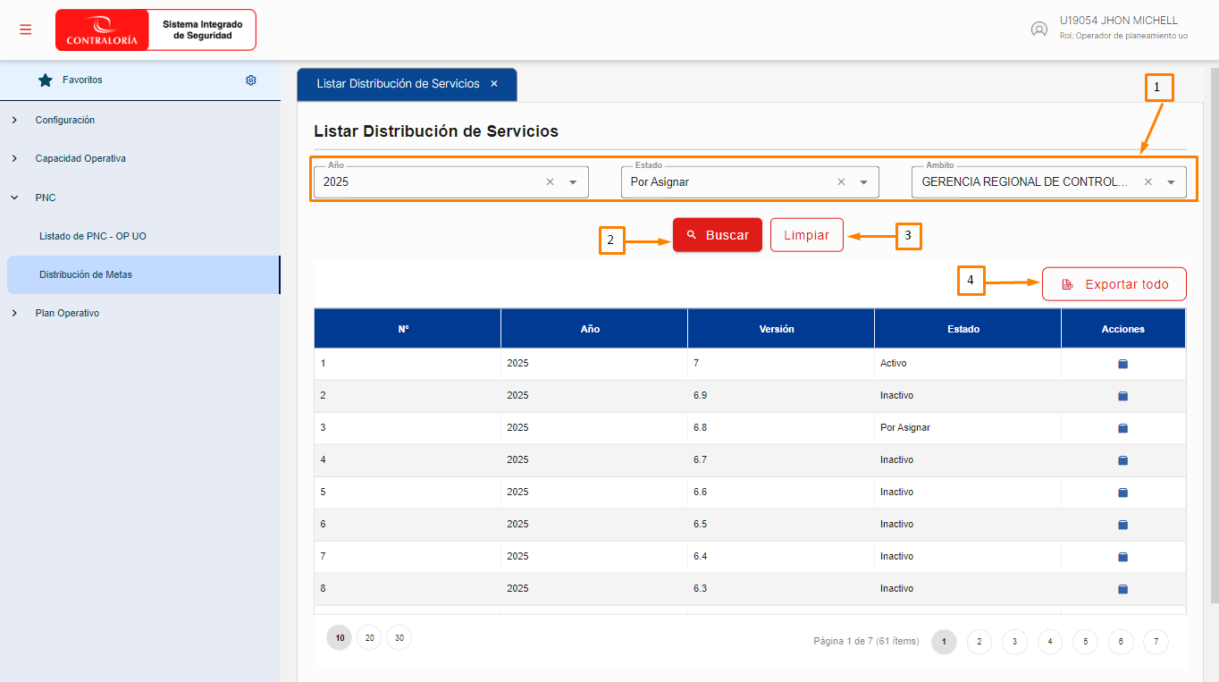
Imagen 49: Distribución de Servicios - Sección Búsqueda
- Filtros de búsqueda:
- Año (Campo Obligatorio): Filtra por año.
- Estado: Filtra por estado por asignar, en registro, consolidado, por aprobar, activo e inactivo.
- Ámbito: Filtra por ámbito.
- Buscar : Se hace uso para realizar la búsqueda, posterior al ingreso de un criterio de búsqueda.
- Limpiar : Permite eliminar los criterios de búsqueda y empezar de nuevo.

Sección Visualizar: Para visualizar los datos de la distribución de servicios.
Primero debe seleccionar un registro de la lista y en la columna Acciones hacer clic en “Ver”.
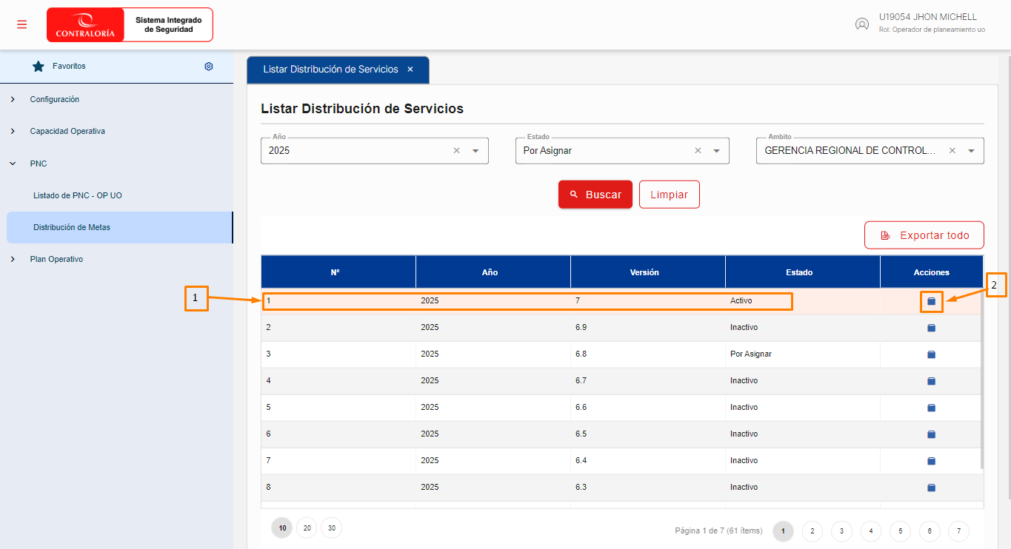
Imagen 50: Distribución de Servicios - Sección Visualizar
Luego se desplegará el formulario “Revisar Distribución de Servicios de Control en UO y OCI”:
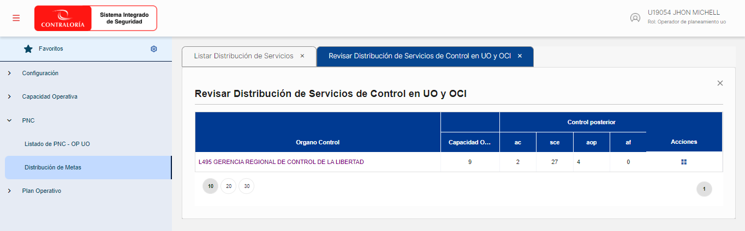
Imagen 51: Revisar Distribución de Servicios
En el formulario “Revisar Distribución de Servicios de Control en UO y OCI” se visualiza información:
- Tabla Revisar Distribución de Servicios de Control en UO y OCI: Muestra información de capacidad operativa, control posterior, control simultaneo y control previo
Para visualizar la distribución de servicio del órgano de control elegir un registro y hacer clic en “Ver”
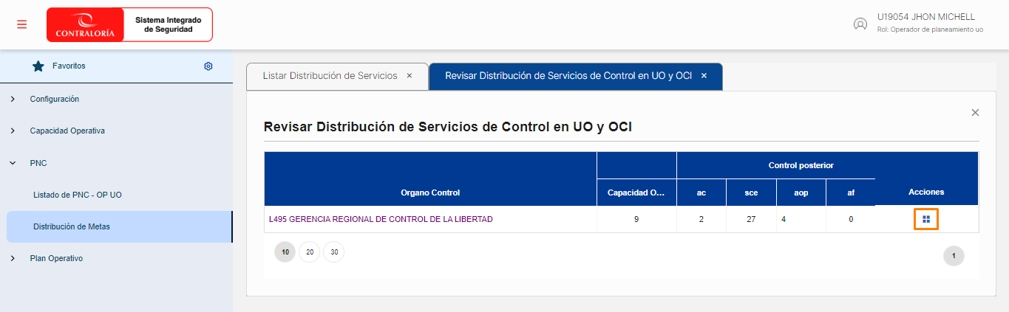
Imagen 52: Visualizar Distribución de Servicios
Seguidamente se desplegará el formulario “Distribuir servicios de control a OCI”:
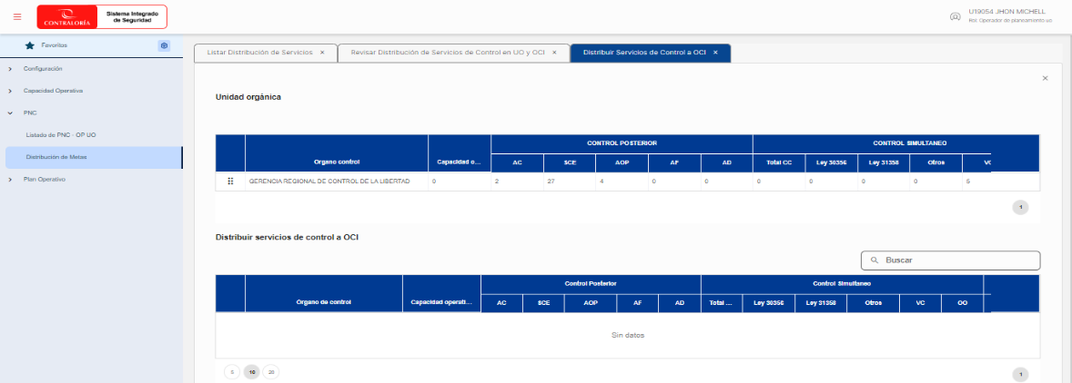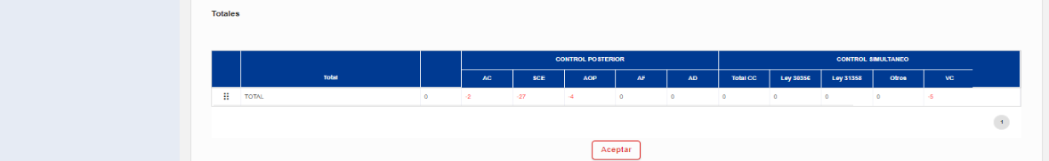
Imagen 53: Visualizar Distribuir servicios de control
En el formulario “Distribuir servicios de control a OCI” se muestra:
- Tabla Unidad Orgánica y tabla Distribuir servicios de control a OCI: Muestra información de capacidad operativa, control posterior, control simultaneo y control previo
- Totales: Muestra información del total, control posterior, control simultaneo y control previo
- Botón Aceptar: Dar clic para cerrar la ventana.

FUNCIONALIDAD 4: PLAN OPERATIVO
En esta sección el “Operador de Planeamiento UO” podrá visualizar todo el listado de Planes Operativos.

Planes Operativos UO(POU) – UP UO
En el menú del sistema PSC
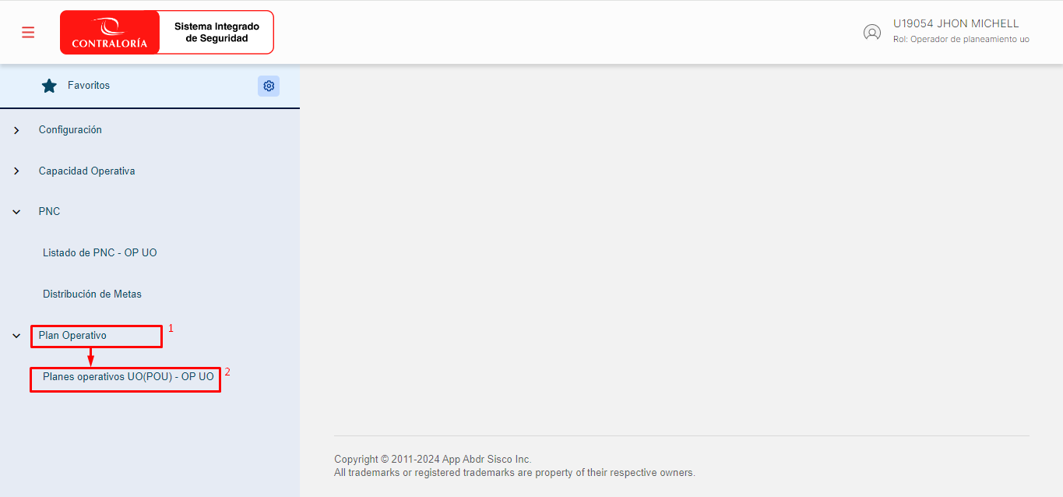
Imagen 54: Acceso a Planes Operativos UO
- El usuario deberá seleccionar “Plan Operativo”
- Elegir la opción “Planes Operativos UO(POU) – OP UO”.
Luego se muestra el formulario “Planes Operativos Anuales UP – Operador UO”
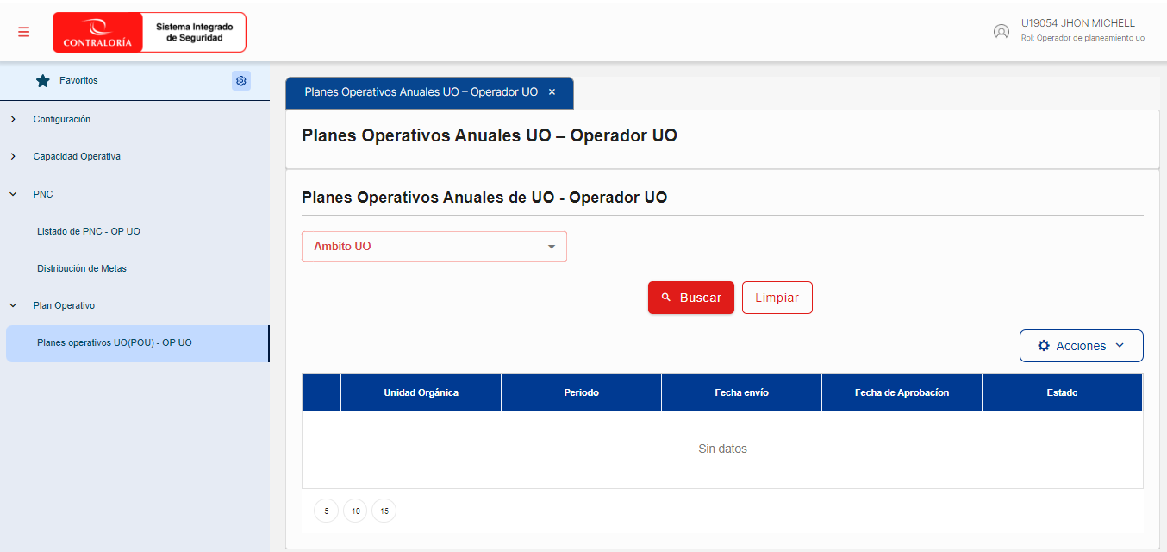
Imagen 55: Formulario Planes Operativos Anuales UP – Operador UO
Sección Filtro de Búsqueda: Se puede buscar Planes Operativos Anuales de UO utilizando los filtros disponibles (Ámbito*)
Luego ingresar los criterios de búsqueda, hacer clic en "Buscar".
Nota 1: Para realizar la búsqueda, obligatoriamente se debe elegir un ámbito.
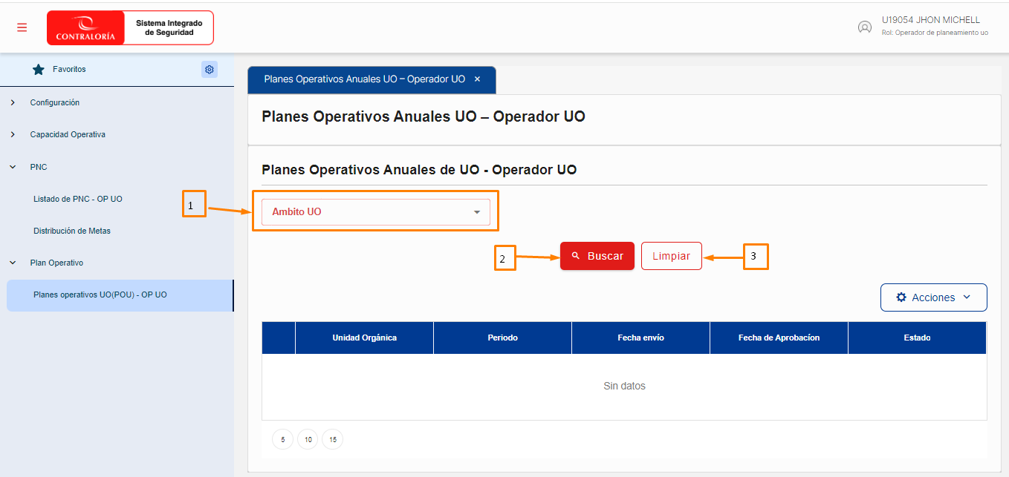
Imagen 56: Planes Operativos Anuales UO - Sección Búsqueda
- Filtros de búsqueda:
- Ámbito (Campo Obligatorio)
- Buscar : Se hace uso para realizar la búsqueda, posterior al ingreso de un criterio de búsqueda.
- Limpiar : Permite eliminar los criterios de búsqueda y empezar de nuevo.

Sección Ver Detalles: Para visualizar los detalles de los Planes Operativos Anuales de UO.
Primero debe seleccionar un registro de la lista y en Acciones hacer clic en “Ver detalles”
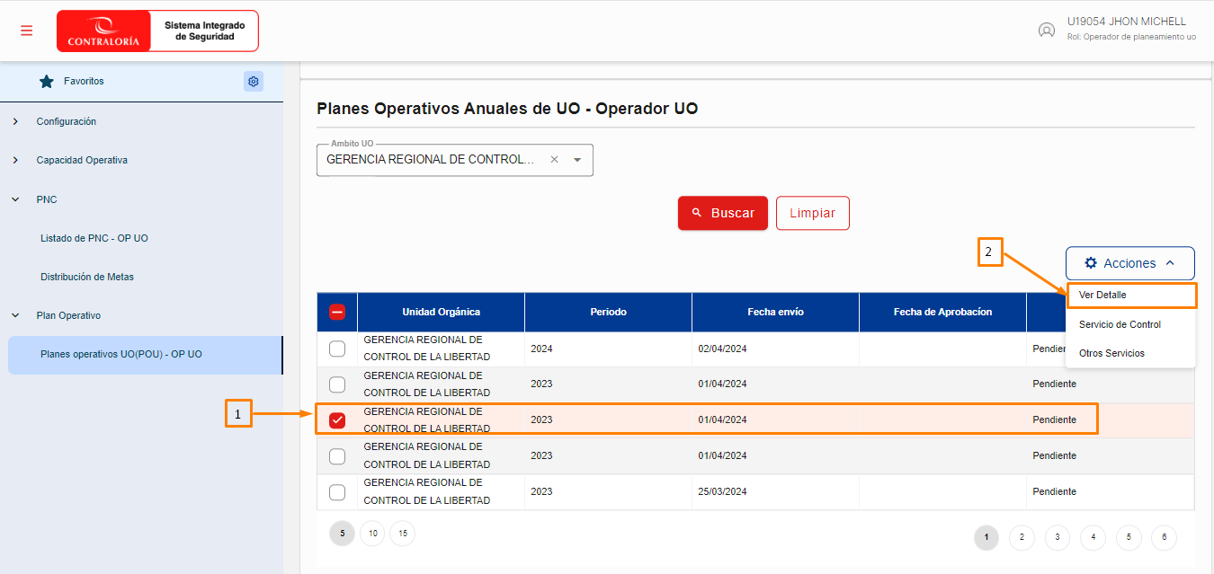
Imagen 57: Planes Operativos Anuales UO - Sección Ver Detalles

Seguidamente se desplegará la ventana “Ver detalle UO”:
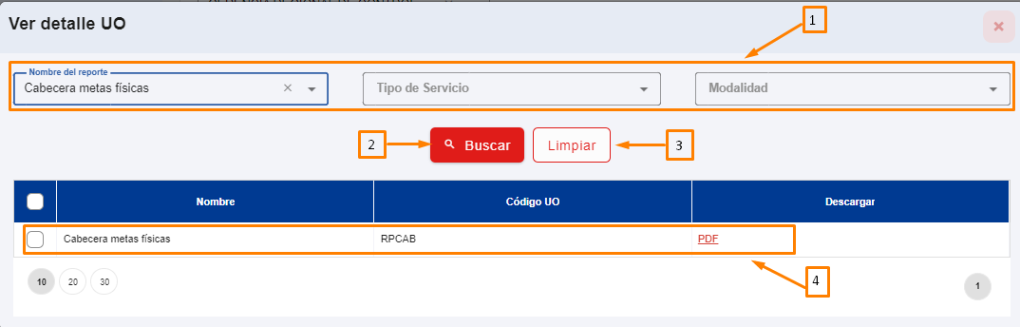
Imagen 58: Planes Operativos Anuales UO - Ver Detalles UO
En la ventana “Ver detalle UO” se visualiza:
- Sección búsqueda (filtros): Podemos buscar por nombre del reporte, tipo de servicio y modalidad
- Buscar: Dar clic para buscar, posterior al ingreso de un criterio de búsqueda.
- Limpiar: Permite eliminar los criterios de búsqueda y empezar de nuevo
- La tabla muestra el nombre del detalle, el código UO y el documento en PDF.

Sección Servicio de Control: Para acceder a los Servicios de Control Posterior, Simultáneo, Previo POU - OP
Primero debe seleccionar un registro de la lista y en Acciones hacer clic en “Servicio de control”
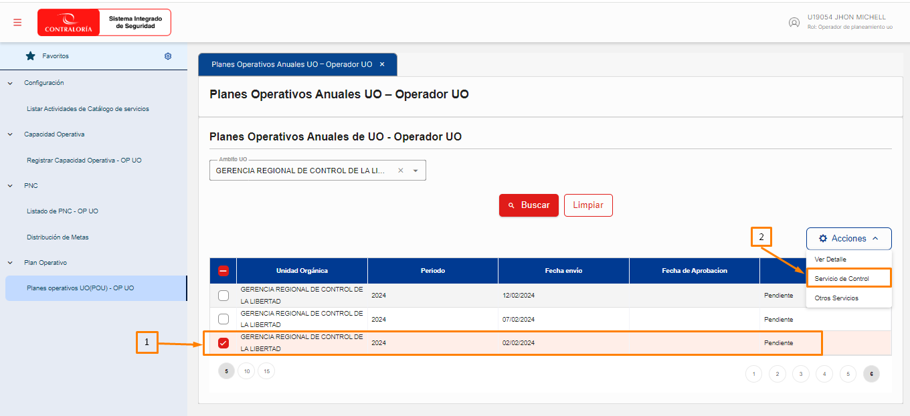
Imagen 59: Planes Operativos Anuales UO - Sección Servicio de Control
Luego se desplegará el formulario “Servicios de Control Posterior, Simultáneo, Previo POU - OP”:
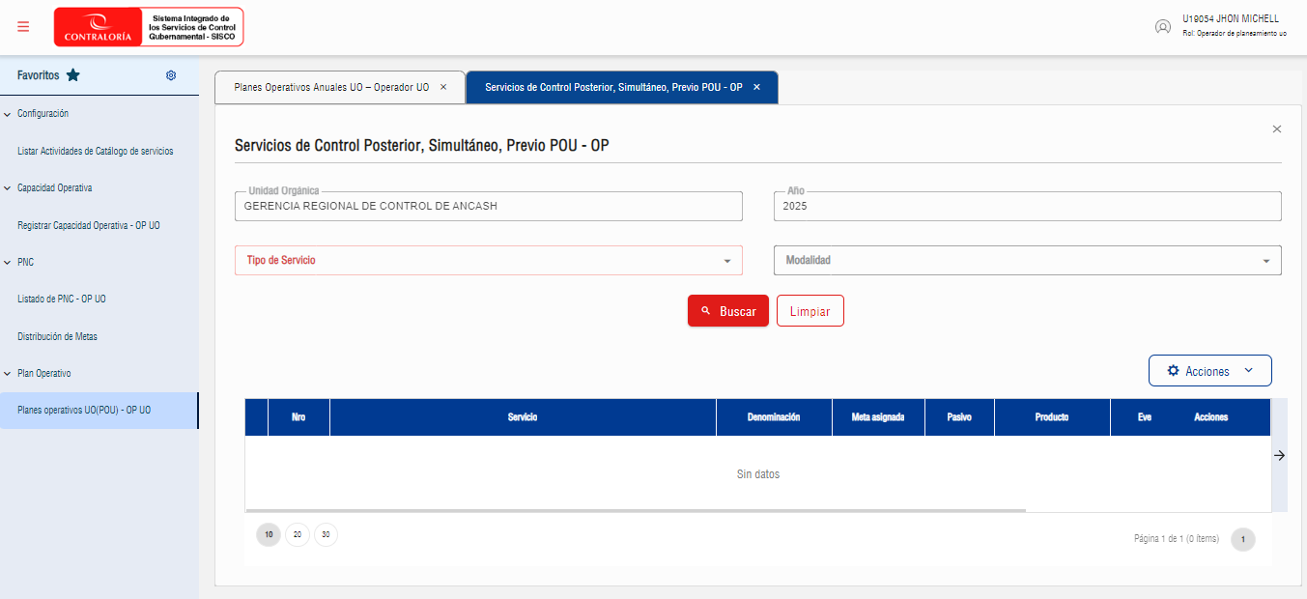
Imagen 60: Planes Operativos Anuales UO - Formulario Servicio de Control
Sección Filtro de Búsqueda: Se puede buscar Servicios de Control Posterior, Simultáneo, Previo POU - OP utilizando los filtros disponibles (Tipo de servicio*, Modalidad)
Luego ingresar los criterios de búsqueda, hacer clic en "Buscar".

Nota 1: Para realizar la búsqueda, obligatoriamente se debe elegir un Tipo de servicio
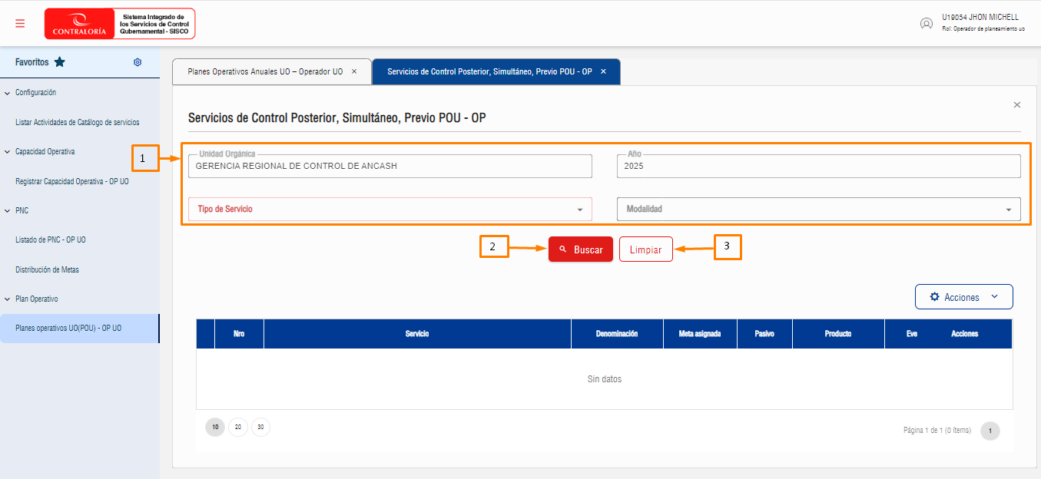
Imagen 61: Planes Operativos Anuales UO - Servicio de Control - Buscar
- Filtros de búsqueda:
- Unidad Orgánica y Año
- Tipo de servicio (Campo Obligatorio): Control Previo, Control simultaneo, Control posterior.
- Modalidad: La modalidad se actualizada de acuerdo al tipo de servicio que el usuario seleccione.
- Buscar : Se hace uso para realizar la búsqueda, posterior al ingreso de un criterio de búsqueda.
- Limpiar : Permite eliminar los criterios de búsqueda y empezar de nuevo.
Como ejemplo seleccionaremos Servicio de control simultaneo y la modalidad será visita de control. En la columna acciones de la tabla se muestra las tres opciones que tiene acceso el usuario.
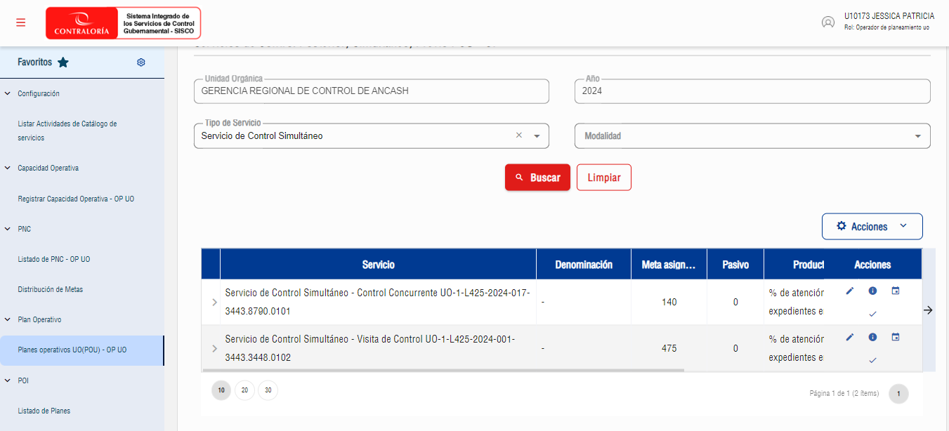
Imagen 62: Planes Operativos Anuales UO - Servicio de Control/ Acciones

Opción 1: Editar Servicio Simultaneo: Para editar un servicio de control.
Primero se debe elegir un registro de la lista y luego dar clic en Editar Servicio.
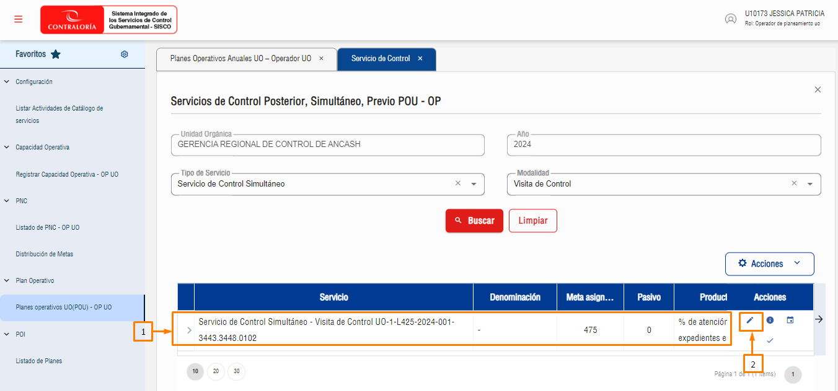
Imagen 63: Planes Operativos Anuales UO - Editar Servicio de Control
Luego se desplegará un formulario donde se podrá editar la información del servicio de control. Se visualiza los datos del Órgano auditor (no editable).
En el presente formulario se podrá editar los datos del servicio, personal, metas acumuladas, gestión de riesgos.

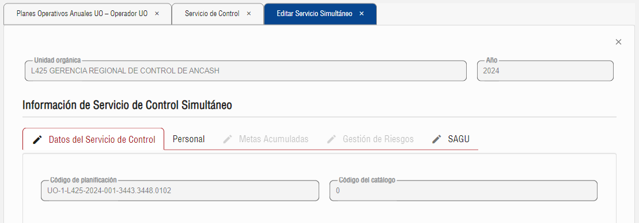
Imagen 64: Planes Operativos Anuales UO - Servicio de Control/Información Datos
Editar Datos del servicio de control:
Imagen 65:: Planes Operativos Anuales UO - Servicio de Control/Datos del servicio de control
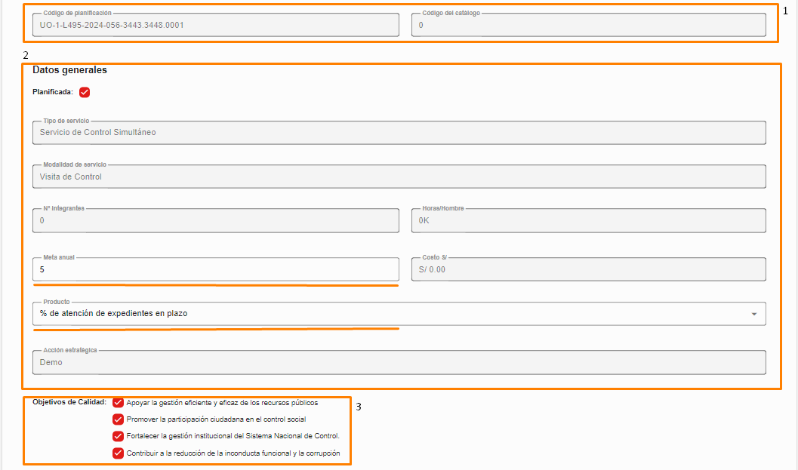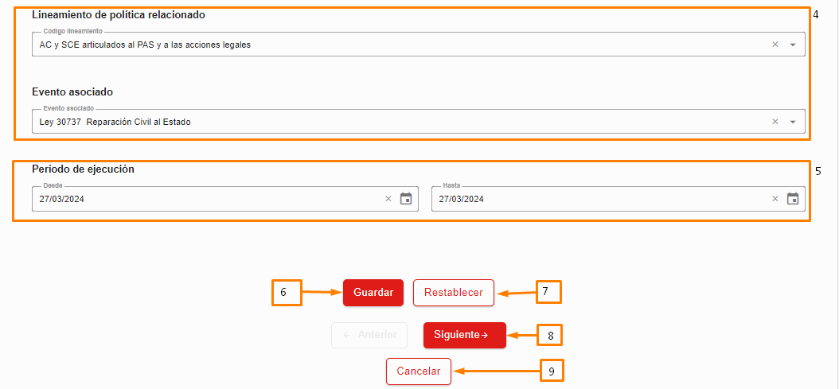
Imagen 66: Planes Operativos Anuales UO - Editar Servicio de Control
Muestra la información de los datos de servicio de control:
- Código de planificación, código de catálogo (No editables)
- Datos generales: Solo se podrá editar la meta anual y el producto. La información del tipo de servicio, modalidad de servicio, N° de integrante, horas hombre, costo y acción estratégica son campos no editables.
- Objetivos de calidad: permite seleccionar uno o más objetivos de calidad.
- En los desplegables seleccionar registro de lineamiento de política relacionado y evento asociado.
- Seleccionar la fecha de inicio y la fecha final del periodo de ejecución: Considerar que la fecha de fin de ejecución no puede ser menor o igual a la fecha de inicio de ejecución.
- Una vez finalizada la edición de los datos del servicio de control dar clic en el botón “Guardar” y muestra un mensaje de éxito.
- Botón Reestablecer: Nos permite borrar los cambios realizados antes de guardar.
- Botón Siguiente: Nos permite avanzar al siguiente segmento.
- Botón Cancelar: Nos permite cerra el formulario

Editar Personal: Muestra la información:
Imagen 67: Planes Operativos Anuales UO - Servicio de Control/Información personal
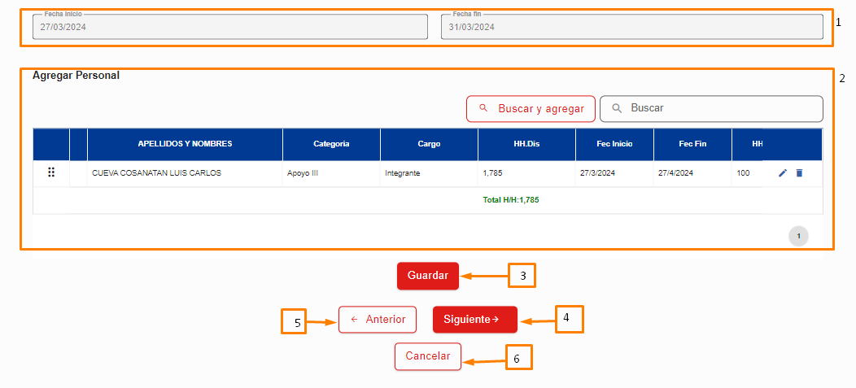
Imagen 68: Planes Operativos Anuales UO - Servicio de Control/Editar Personal
Muestra la información del personal:
- Fecha inicio, fecha fin: campos no editables
- Tabla agregar personal: Para agregar un personal dar clic en “Buscar y agregar”
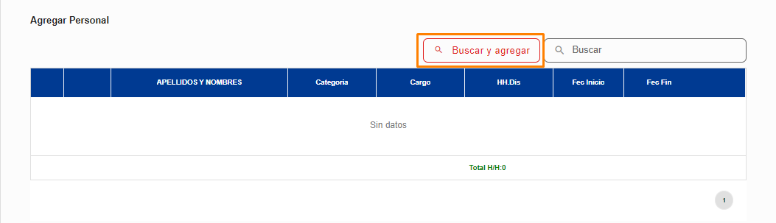
Imagen 69: Planes Operativos Anuales UO - Servicio de Control/Agregar Personal
Luego se desplegará la ventana Agregar Personal, donde se debe seleccionar por lo menos un registro y dar clic en “Agregar Personal”
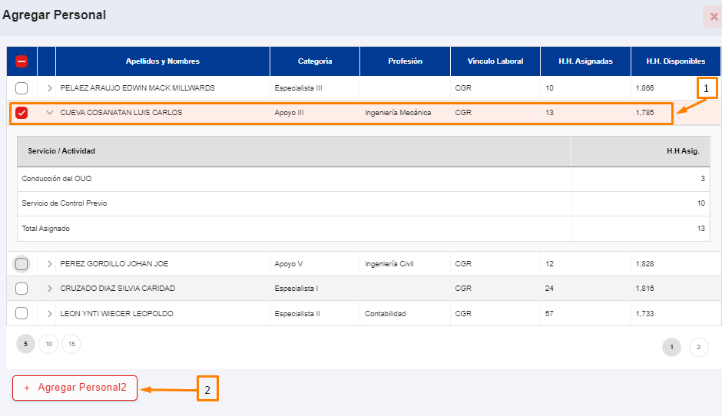
Imagen 70: Planes Operativos Anuales UO - Servicio de Control/Selección Personal
Nota: Para visualizar el servicio/actividad y HH asignadas del personal dar clic en la flecha

El personal agregado aparece en la tabla, se visualiza los nombres y apellidos, categoría, cargo, HH, fecha inicio y fecha final. En la tabla se tiene las opciones de editar y eliminar el registro.
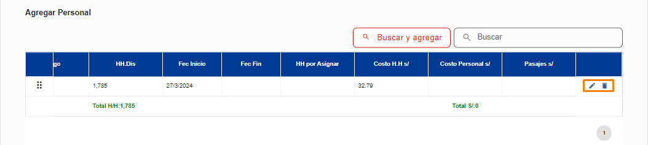
Imagen 71: Planes Operativos Anuales UO - Servicio de Control/Tabla Agregar Personal
Seleccionar el icono de editar para completar el registro del personal
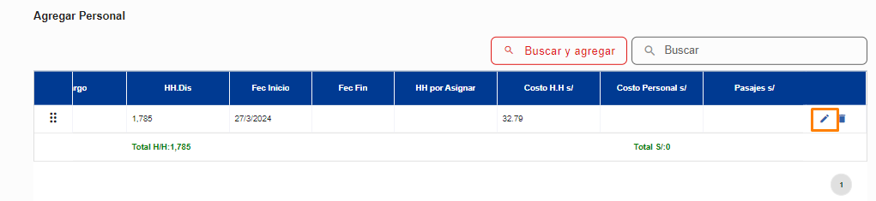
Imagen 72: Planes Operativos Anuales UO - Servicio de Control/Editar Personal
Al hacer uso de la opción editar se podrá modificar la fila del registro, permitiendo seleccionar el cargo, Fecha fin, HH por asignar, costo personal, pasaje, días de comisión, viatico y otros. Al finalizar la edición dar clic en Guardar o Cancelar para deshacer los cambios realizados en la tabla y seguidamente se activará el botón “Guardar”.
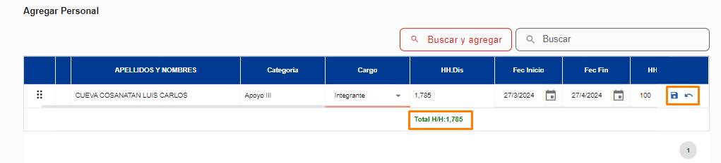
Imagen 73: Planes Operativos Anuales UO - Servicio de Control/Opciones Editar Eliminar
Importante: Se debe seleccionar un cargo obligatoriamente, no se permite el valor de Horas asignadas en blanco, no se permite el valor de Horas asignadas nulo. Ingrese un año de finalización que no esté en blanco.

- Una vez finalizada la edición de los datos del Personal dar clic en el botón “Guardar” para salvar la información registrada.
- Botón Siguiente: Nos permite avanzar al siguiente segmento.
- Botón Anterior: Nos permite retornar al segmento anterior.
- Botón Cancelar: Nos permite cerra el formulario

Editar Metas acumuladas: Muestra la información:
Imagen 74: Planes Operativos Anuales UO - Servicio de Control/Editar Metas Acumuladas información
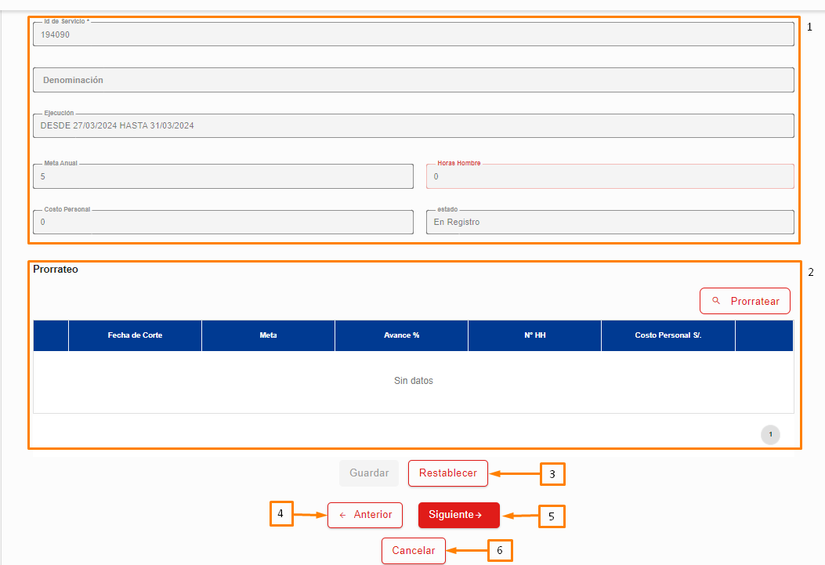
Imagen 75: Planes Operativos Anuales UO - Servicio de Control/Editar Metas Acumuladas
Permite editar la información de las metas acumuladas:
- Campos no editables: Numero de servicio, denominación, ejecución, meta anual, horas hombre, costo personal y el estado muestran información
- Tabla prorrateo: Para agregar un prorrateo dar clic en “Prorratear”
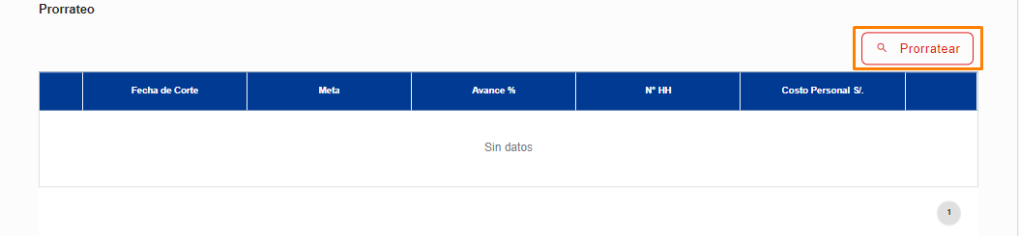
Imagen 76: Planes Operativos Anuales UO - Servicio de Control/Editar Metas Acumuladas - Prorratear
Luego se desplegará la ventana Prorrateo Metas Acumuladas, donde se debe seleccionar por lo menos un registro y dar clic en “+Agregar”
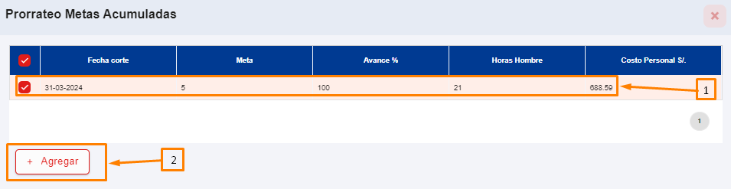
Imagen 77: Planes Operativos Anuales UO - Servicio de Control/Editar Metas Acumuladas - Agregar Prorrateo
Nota: Para seleccionar el registro de la lista dar clic en
El prorrateo agregado se muestra en la tabla donde se visualiza la fecha de corte, meta, avance%, N°HH, Costo personal. En la tabla se tiene las opciones de editar y eliminar el registro.
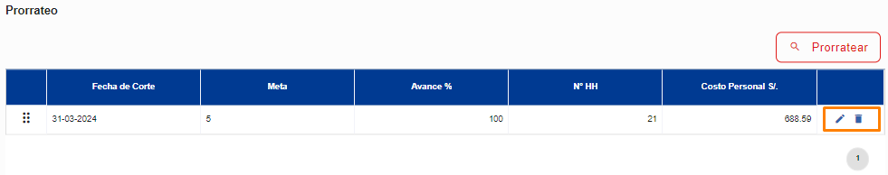
Imagen 78: Planes Operativos Anuales UO - Servicio de Control/Editar Metas Acumuladas - Agregar Prorrateo/Opciones Eliminar y Editar
Seleccionar el icono de editar para modificar el registro del prorrateo
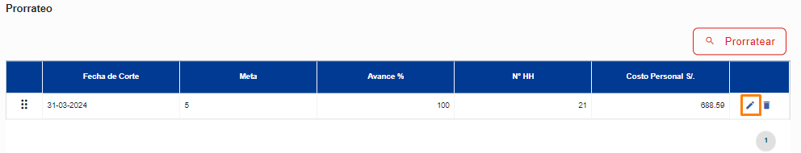
Imagen 79: Planes Operativos Anuales UO - Servicio de Control/Editar Metas Acumuladas - Editar Prorrateo
Al hacer uso de la opción editar se podrá modificar la fila del registro, permitiendo ingresar un valor numérico solo en la columna meta, el resto de las columnas no se podrán editar. Al finalizar la edición dar clic en Guardar o para deshacer los cambios realizados en la tabla y seguidamente se activará el botón “Guardar”.
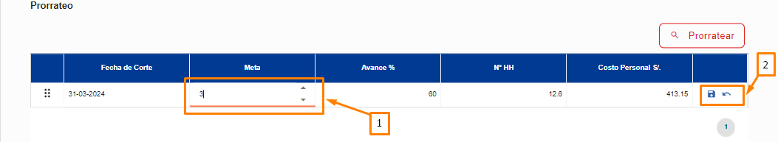
Imagen 80: Planes Operativos Anuales UO - Servicio de Control/Editar Metas Acumuladas - Editar Prorrateo/Eliminar
Importante: Luego de ingresar un valor en la meta, el resto de las columnas se actualizan automáticamente.
Una vez finalizada la edición de las metas acumuladas dar clic en el botón “Guardar”, seguidamente muestra un mensaje de éxito.
- Botón Reestablecer: Nos permite borrar los cambios realizados antes de guardar.
- Botón Anterior: Nos permite retornar al segmento anterior.
- Botón Siguiente: Nos permite avanzar al siguiente segmento.
- Botón Cancelar: Nos permite cerra el formulario

Editar Gestión de Riesgo: Muestra la información:
Imagen 81: Planes Operativos Anuales UO - Servicio de Control/Editar Gestión de Riesgos Información
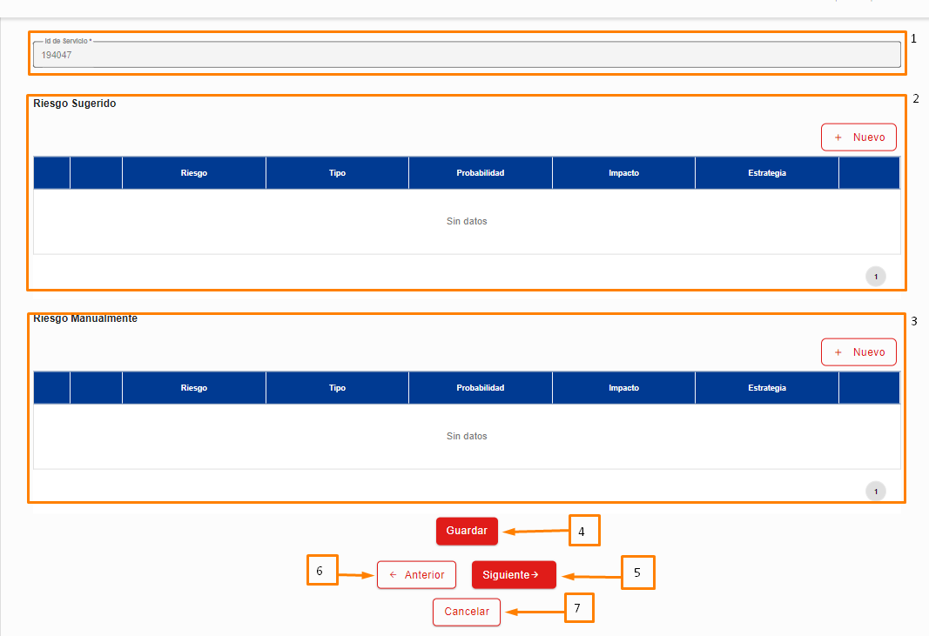
Imagen 82: Planes Operativos Anuales UO - Servicio de Control/Editar Gestión de Riesgos
Muestra la información de gestión de riesgos:
- Numero de servicio (no editable)
- Tabla Riesgo sugerido: Para agregar un Riesgo sugerido dar clic “Nuevo”
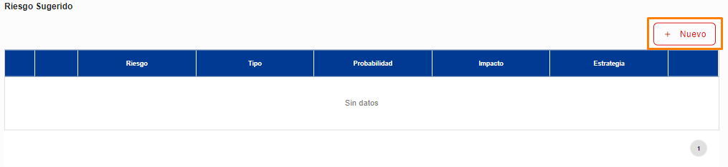
Imagen 83: Planes Operativos Anuales UO - Servicio de Control/Gestión de servicios Nuevo
Luego se activará una fila en donde se muestran desplegables para seleccionar datos del riesgo, tipo, probabilidad, impacto y registrar la estrategia. Una vez finalizado hacer uso de Guardar para salvar la información ingresada o Cancelar para borrar los cambios realizados.
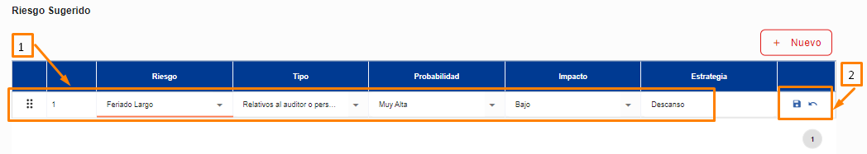
Imagen 84: Planes Operativos Anuales UO - Servicio de Control/Gestión de servicios Guardar
Luego de guardar, en la tabla se muestra los registros, se cuenta con dos opciones: editar y eliminar registros.
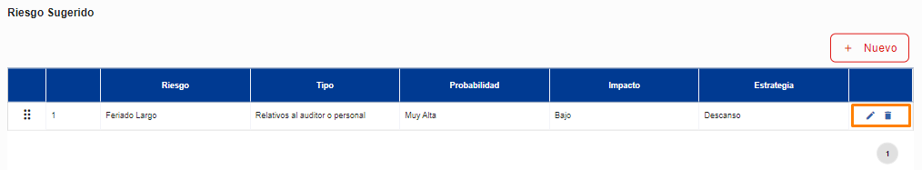
Imagen 85: Planes Operativos Anuales UO - Servicio de Control/Gestión de servicios Editar
- Tabla Riesgo Manualmente: Para agregar un Riesgo manualmente dar clic en “Nuevo”
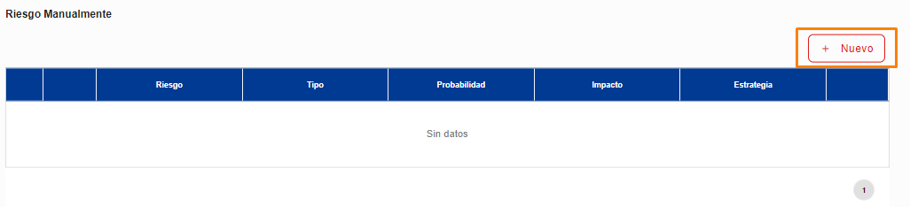
Imagen 86: Planes Operativos Anuales UO - Servicio de Control/Riesgo Manual - Nuevo
Luego se activa una fila en donde el usuario tiene que ingresar manualmente el riesgo. Para agregar el tipo de riesgo, la probabilidad, el impacto hacer uso de los desplegables, al final ingresar una estrategia. Una vez finalizado hacer uso de Guardar para salvar la información ingresada o Cancelar para borrar los cambios realizados.
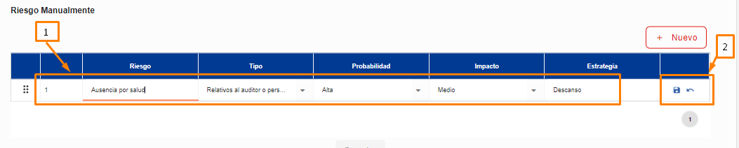
Imagen 87: Planes Operativos Anuales UO - Servicio de Control/Riesgo Manual - Guardar
Luego de guardar, en la tabla se muestra los registros. Se tiene las opciones de editar y eliminar el registro ingresado.

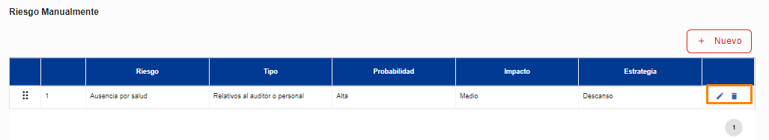
Imagen 88: Planes Operativos Anuales UO - Servicio de Control/Riesgo Manual - Guardar
- Una vez finalizada la edición de los datos dar clic en el botón “Guardar” y muestra un mensaje de éxito.
- Botón Siguiente: Nos permite avanzar al siguiente segmento.
- Botón Anterior: Nos permite retornar al segmento anterior.
- Botón Cancelar: Nos permite cerra el formulario

Editar SAGU: Muestra la información:

Imagen 89: Planes Operativos Anuales UO - Servicio de Control/ Editar SAGU Información
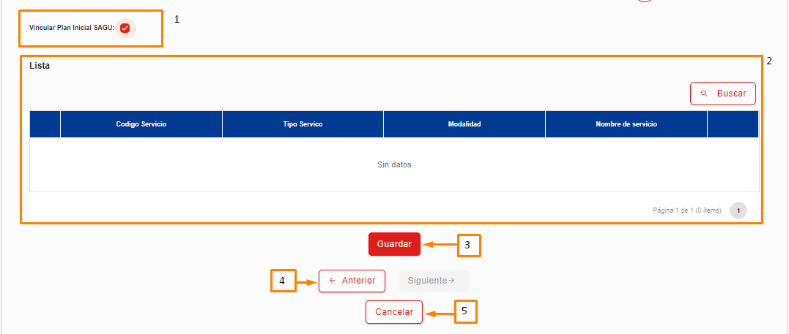
Imagen 90: Planes Operativos Anuales UO - Servicio de Control/ Editar SAGU
- Para vincular el Plan inicial SAGU, dar clic en el check y se activa una nueva tabla.
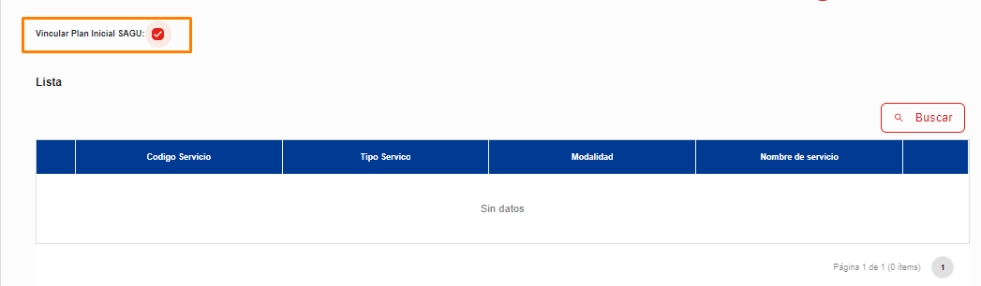
Imagen 91: Planes Operativos Anuales UO - Servicio de Control/ Vincular Plan SAGU
- Para vincular un Plan SAGU dar clic en “Buscar”
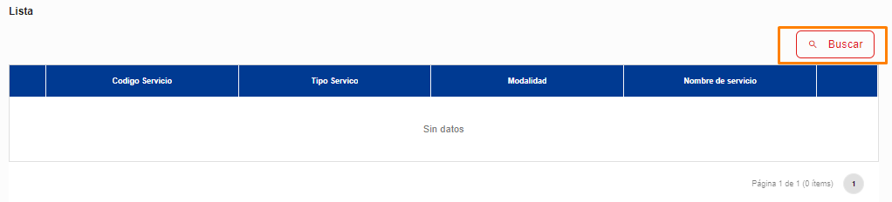
Imagen 92: Planes Operativos Anuales UO - Servicio de Control/ Editar SAGU - Buscar Plan
Seguidamente se desplegará la ventana “Servicios de Control - Plan Inicial SAGU 2024”, Primero seleccionar un registro de la lista y luego dar clic en “Agregar”
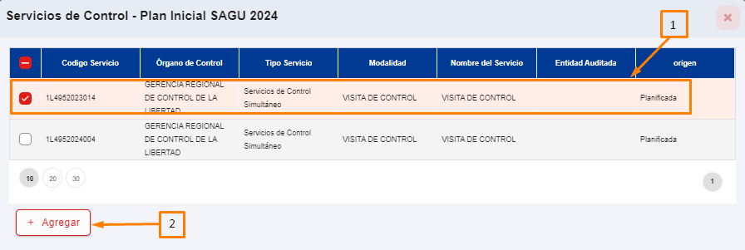
Imagen 93: Planes Operativos Anuales UO - Servicio de Control/ Editar SAGU - Agregar Plan
El registro agregado se muestra en la tabla, si el usuario desea eliminar el registro hacer uso de la opción eliminar
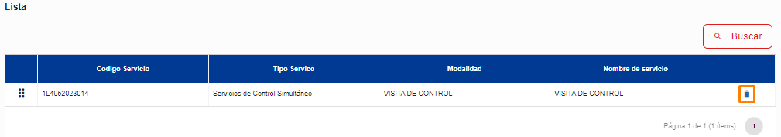
Imagen 94: Planes Operativos Anuales UO - Servicio de Control/ Editar SAGU - Eliminar Plan
- Una vez finalizada la edición del SAGU dar clic en el botón “Guardar”, seguido muestra un mensaje de éxito.
- Botón Anterior: Nos permite retornar al segmento anterior.
- Botón Cancelar: Nos permite cerra el formulario

Opción 2: ver detalle: Para visualizar el detalle de los servicios:
Primero se debe elegir un registro de la lista y luego dar clic en Ver detalles
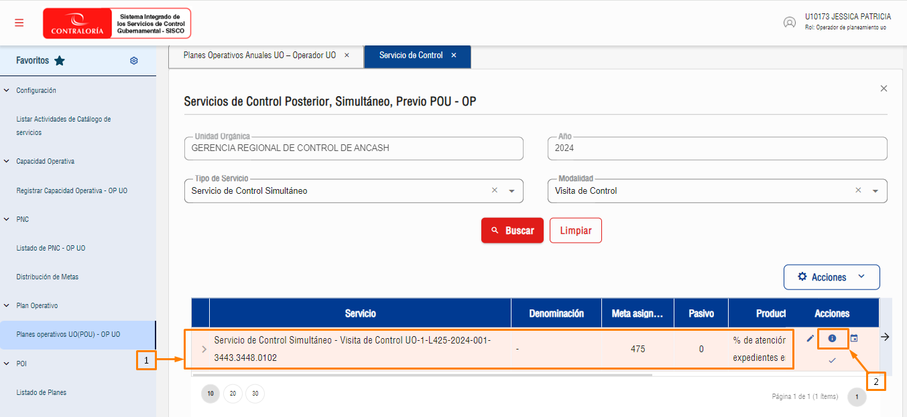
Imagen 95: Planes Operativos Anuales UO - Ver Detalles Servicio de Control
Luego se desplegará un formulario donde se muestra información del servicio de control. Donde se visualiza los datos del Órgano auditor.
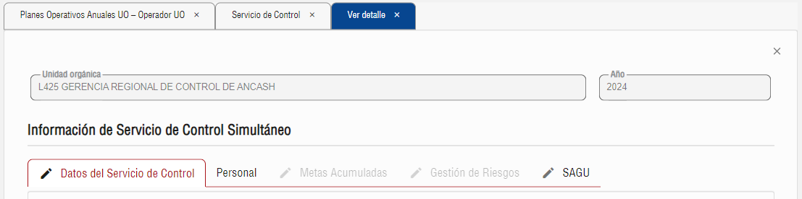
Imagen 96: Ver Detalles Servicio de Control información
Datos del servicio de control:
Imagen 97: Ver Detalles Servicio de Control/ Ver Datos Servicio
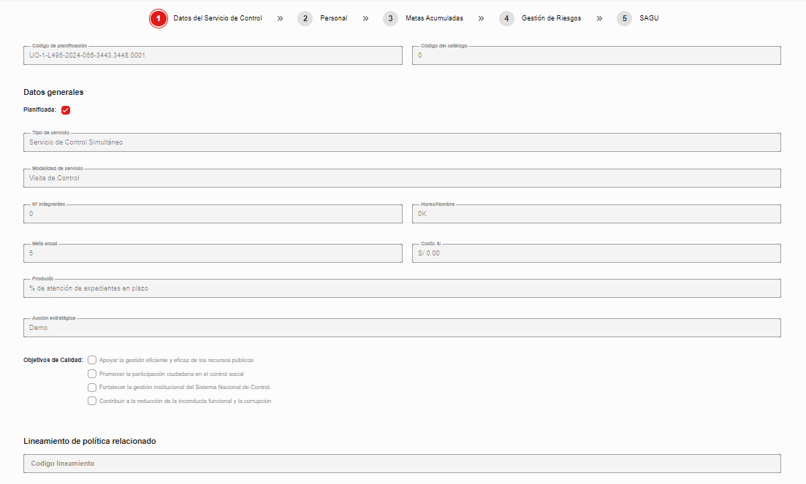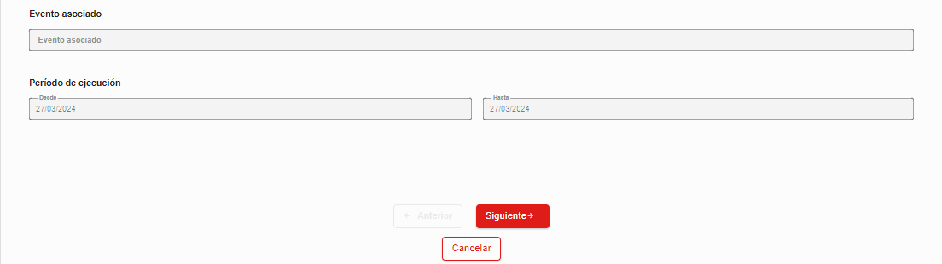
Imagen 98: Ver Detalles Servicio de Control/ Ver Datos Servicio de control
Muestra la información de los datos de servicio de control:
- Código de planificación, código de catálogo
- Datos generales: Planificada, muestra información del tipo de servicio, modalidad de servicio, N° de integrante, horas hombre, meta anual, costo, producto y acción estratégica.
- Botón Siguiente: Nos permite avanzar al siguiente segmento.
- Botón Cancelar: Nos permite cerra el formulario

Personal: Muestra la información:
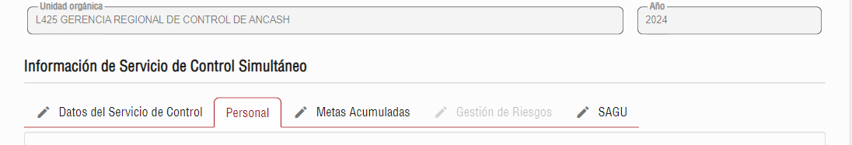
Imagen 99: Ver Detalles Servicio de Control/ Ver Datos Personal
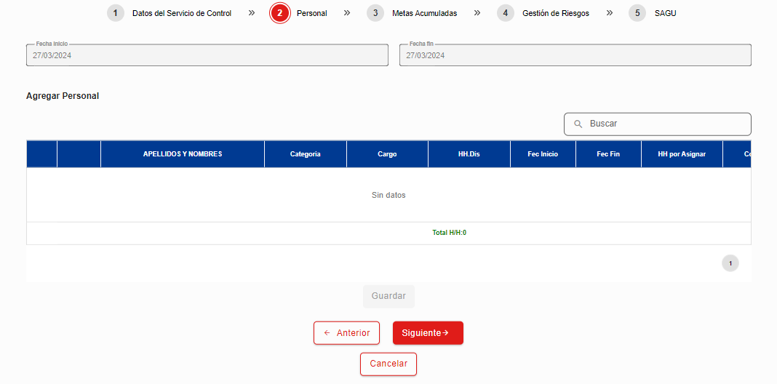
Imagen 100: Ver Detalles Servicio de Control/ Ver Datos Información de Personal
Muestra la información del personal:
- Fecha inicio, fecha fin
- Tabla agregar personal: muestra nombres, categoría, cargo, fechas, horas, costos, días de comisión, viáticos y otros.
- Botón Anterior: Nos permite retornar al segmento anterior.
- Botón Siguiente: Nos permite avanzar al siguiente segmento.
- Botón Cancelar: Nos permite cerra el formulario

Metas acumuladas: Muestra la información:
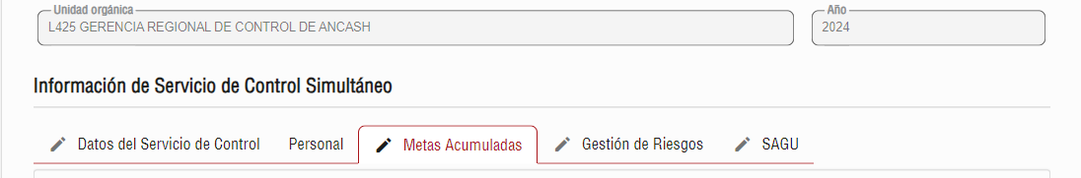
Imagen 101:: Ver Detalles Servicio de Control/ Ver Metas Acumuladas
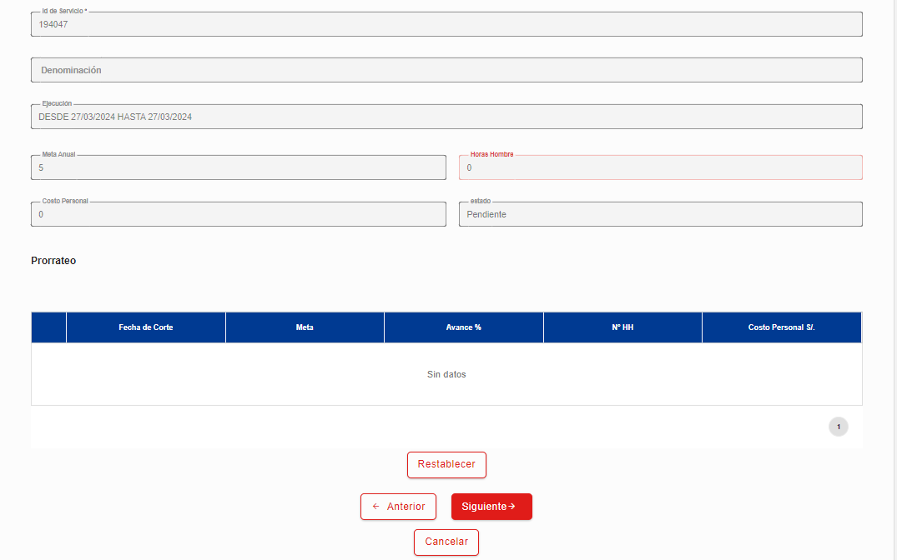
Imagen 102: Ver Detalles Servicio de Control/ Ver Datos Metas Acumuladas
Muestra la información de las metas acumuladas:
- Numero de servicio, denominación, ejecución, meta anual, horas hombre, costo personal y estado.
- Tabla prorrateo: muestra información sobre fecha de corte, meta, avance%, N° HH, costo personal
- Botón Anterior: Nos permite retornar al segmento anterior.
- Botón Siguiente: Nos permite avanzar al siguiente segmento.
- Botón Cancelar: Nos permite cerra el formulario

Gestión de Riesgo: Muestra la información:
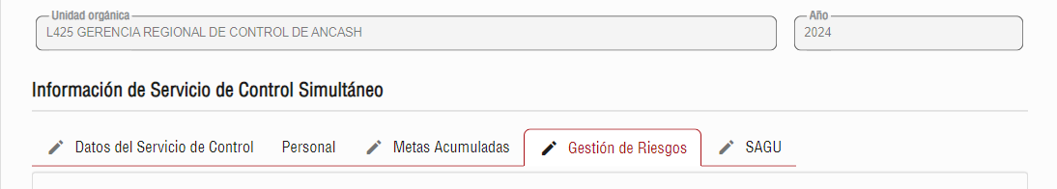
Imagen 103: Ver Detalles Servicio de Control/ Ver Gestión de Riesgos
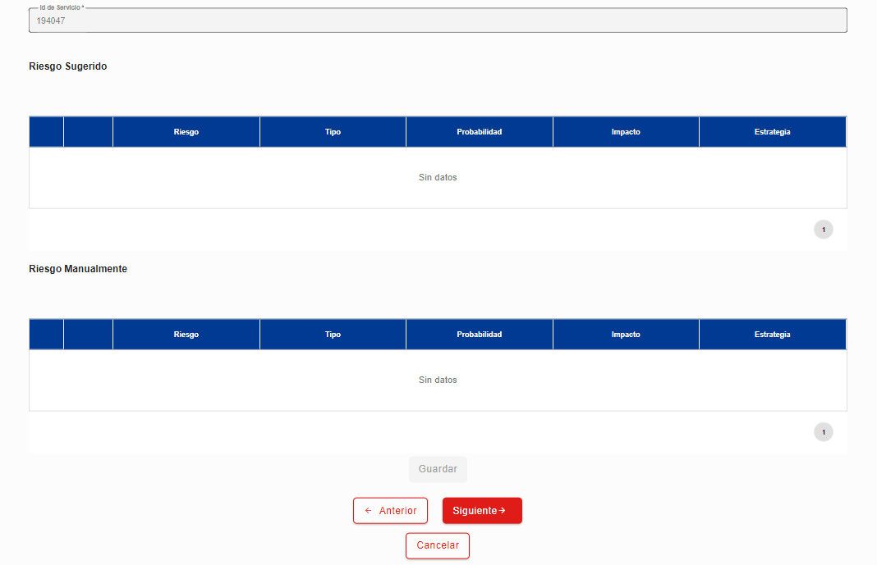
Imagen 104: Ver Detalles Servicio de Control/ Ver Datos Gestión de Riesgos
Muestra la información de los Riesgos:
- Numero de servicio
- Tabla Riesgo sugerido: muestra información sobre riesgo, tipo, probabilidad, impacto y estrategia.
- Tabla Riesgo manualmente: muestra información sobre riesgo, tipo, probabilidad, impacto y estrategia.
- Botón Anterior: Nos permite retornar al segmento anterior.
- Botón Siguiente: Nos permite avanzar al siguiente segmento.
- Botón Cancelar: Nos permite cerra el formulario

SAGU: Muestra la información:
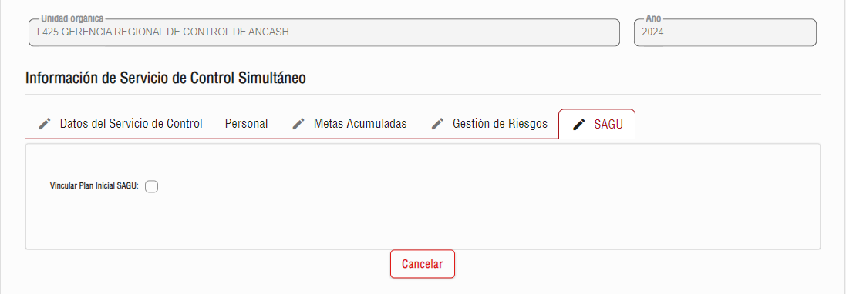
Imagen 105: Ver Detalles Servicio de Control/ Ver Datos SAGU

Muestra la información del SAGU:
- Vincular plan inicial SAGU
- Botón Anterior: Nos permite avanzar al siguiente segmento.
- Botón Cancelar: Nos permite cerra el formulario

Opción 3: Metas Programadas según fecha programada: Para visualizar las metas programadas:
Primero se debe elegir un registro de la lista y luego dar clic en metas programadas.
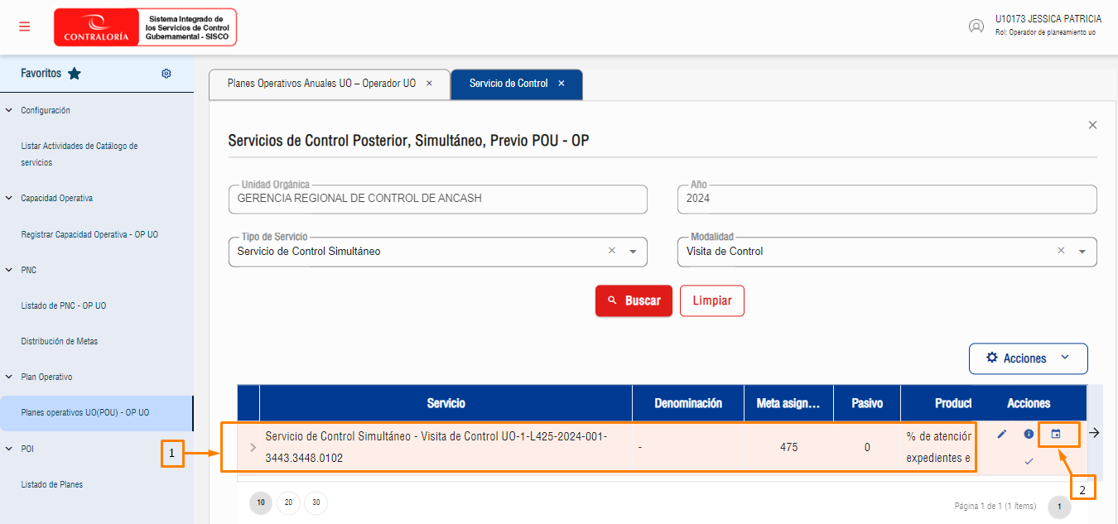
Imagen 106: Servicio de Control - Metas Programadas
Luego se desplegará una ventana con la lista de las metas programadas según fecha de término.
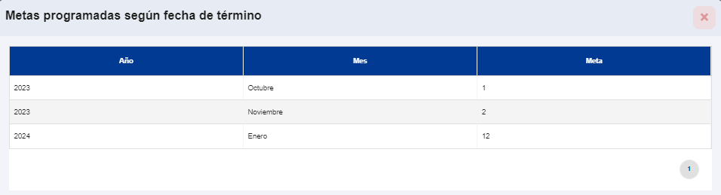
Imagen 107: Servicio de Control - Lista de Metas Programadas
En la ventana “Metas programadas según fecha de término” se visualiza: El año, mes y meta.
Opción 4: Planificar Servicio:
Primero se debe elegir un registro en estado “Pendiente” de la lista y luego dar clic en Planificar Servicio
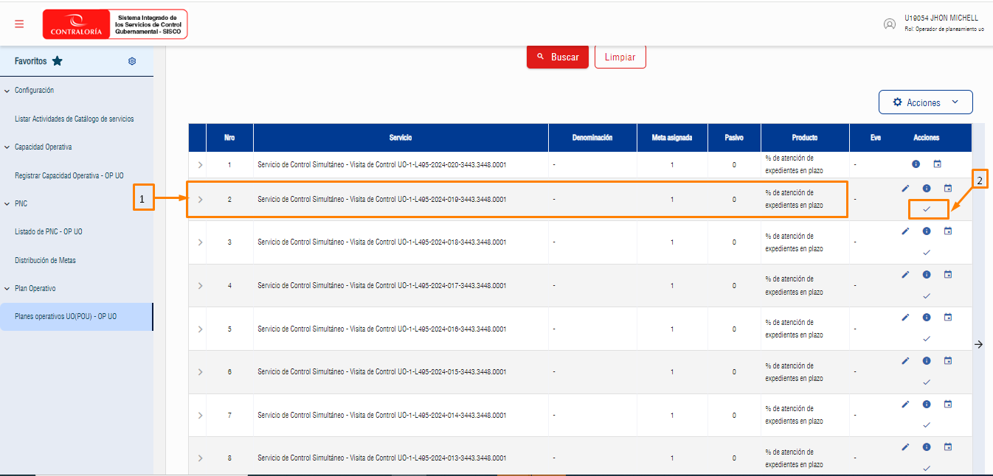
Imagen 108: Servicio de Control – Planificar Servicio
Luego se desplegará una ventana de confirmación, el registro pasaría a un estado “Planificado”
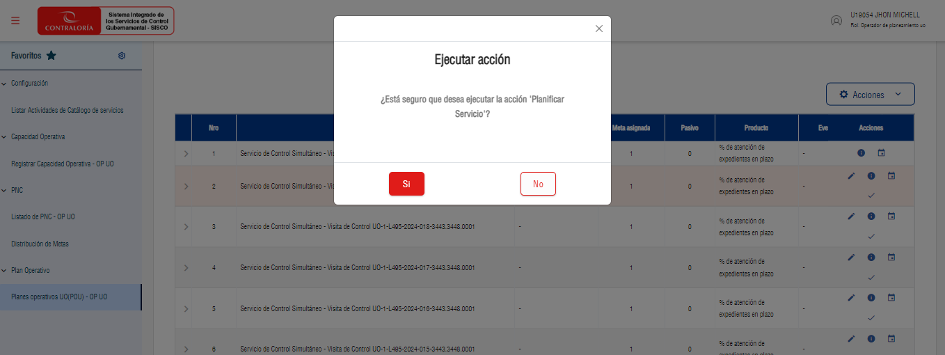
Imagen 109: Servicio de Control – Ventana de confirmación

Sección Otros Servicios: Para visualizar los Servicios Relacionados, Otros Productos, Conducción OUO y Operativos de Control POU - OP.
Primeramente, debe seleccionar un registro de la lista y en Acciones hacer clic en “Otros Servicios”
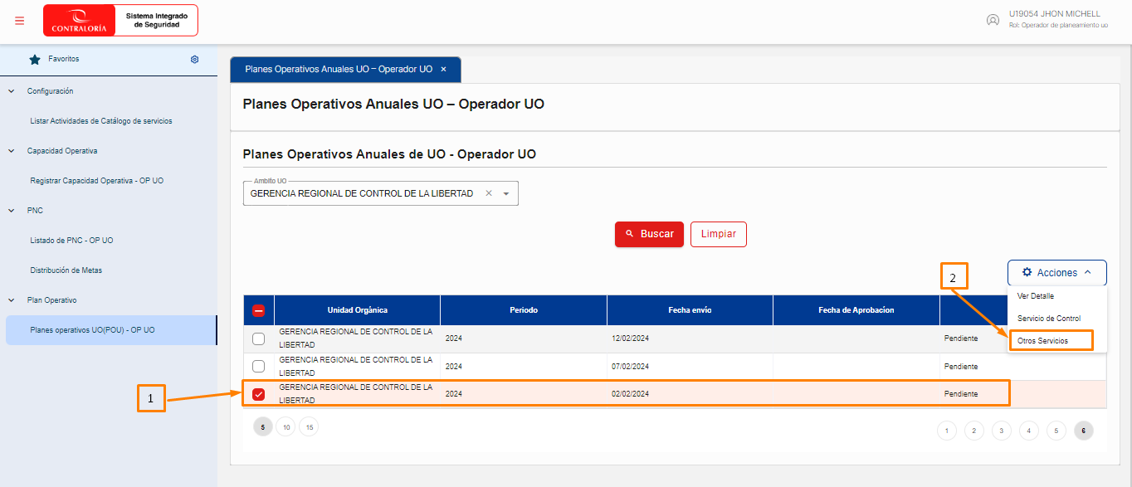
Imagen 110:Planes Operativos Anuales - Otros Servicios
Seguidamente se desplegará el formulario “Servicios Relacionados, Otros Productos, Conducción OUO y Operativos de Control POU - OP”:
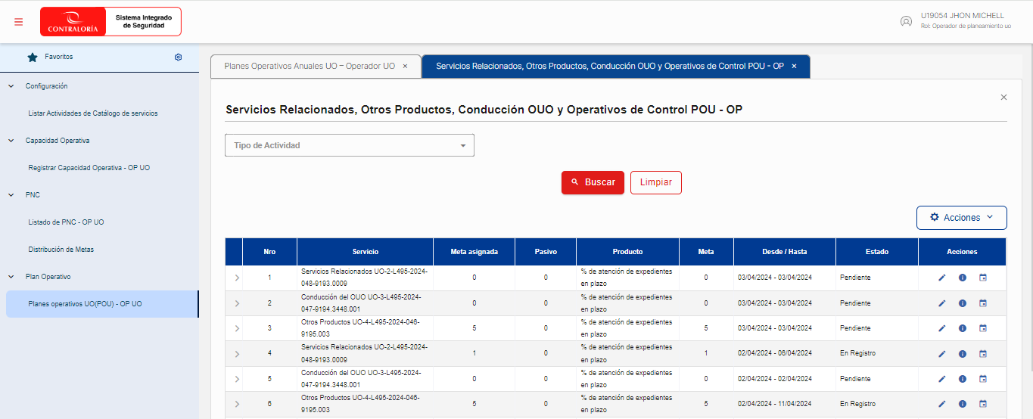
Imagen 111:Planes Operativos Anuales - Lista Otros Servicios
Sección Filtro de Búsqueda: Se puede buscar Servicios Relacionados, Otros Productos, Conducción OUO y Operativos de Control POU – OP utilizando los filtros disponibles Tipo de actividad.
Luego ingresar los criterios de búsqueda, hacer clic en "Buscar".

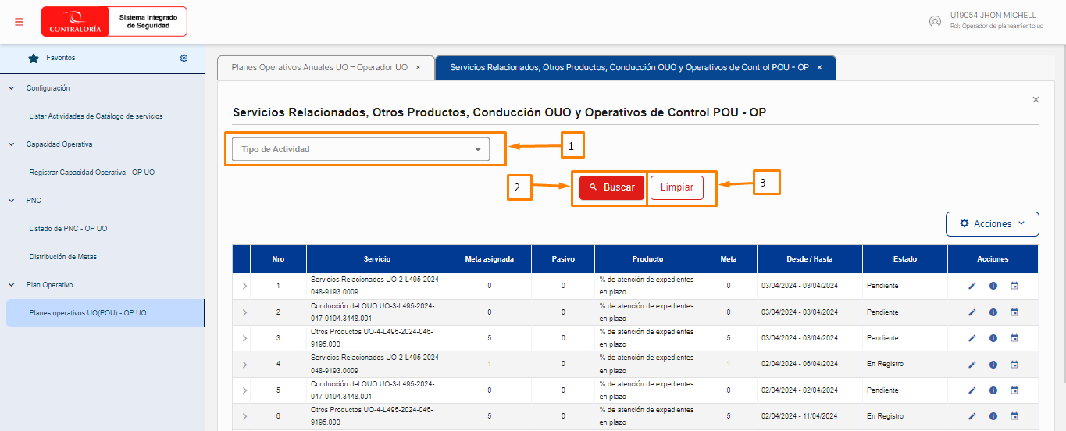
Imagen 112:Planes Operativos Anuales - Lista Otros Servicios/Sección búsqueda
- Filtros de búsqueda:
- Tipo de actividad: el usuario puede seleccionar servicios relacionados, conducción del UO, Otros productos, Operativos de control
- Buscar : Se hace uso para realizar la búsqueda, posterior al ingreso de un criterio de búsqueda.
- Limpiar : Permite eliminar los criterios de búsqueda y empezar de nuevo.

Como ejemplo seleccionaremos Servicios Relacionados. En la columna acciones de la tabla se muestra las tres opciones que tiene acceso el usuario.
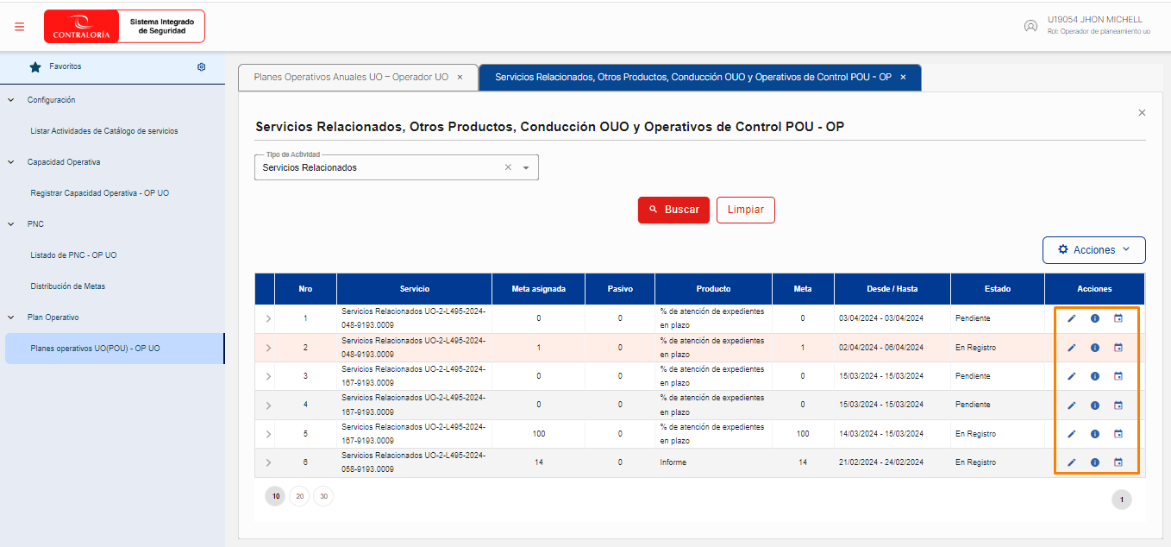
Imagen 113:Planes Operativos Anuales - Lista Otros Servicios/Acciones

Opción 1: Editar Servicio Simultaneo: Para editar un servicio relacionado.
Primero se debe elegir un registro de la lista y luego dar clic en Editar Servicio.

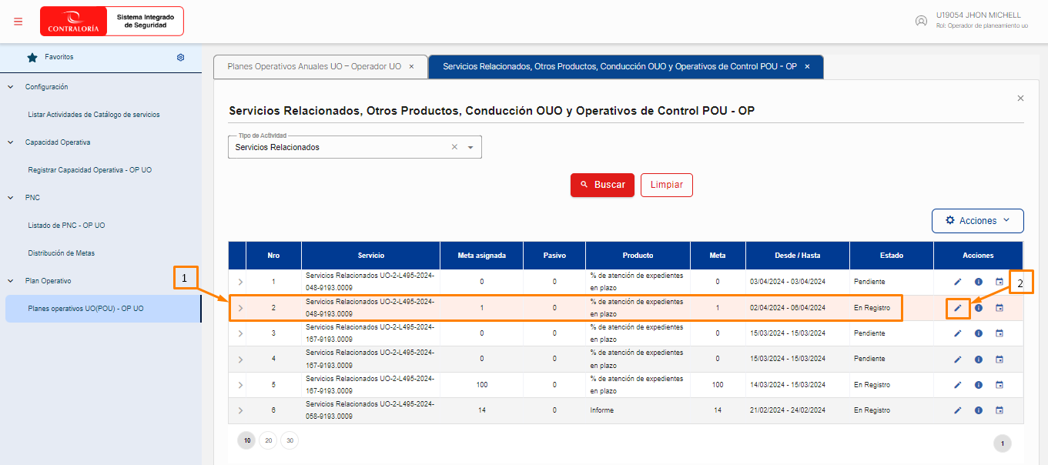
Imagen 114:Planes Operativos Anuales - Editar Otros Servicios
Luego se desplegará un formulario donde se podrá editar la información del Servicio Relacionado. Se visualiza los datos del Órgano auditor no editable.
En el presente segmento se podrá editar los datos del servicio Relacionado, personal, metas acumuladas, gestión de riesgos, Productos clave y SAGU.
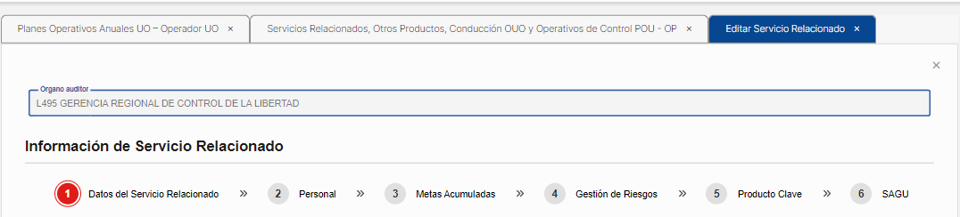
Imagen 115:Planes Operativos Anuales - Editar Servicios Relacionados

Editar Datos del Servicio Relacionado:
Imagen 116:Planes Operativos Anuales - Servicios Relacionados
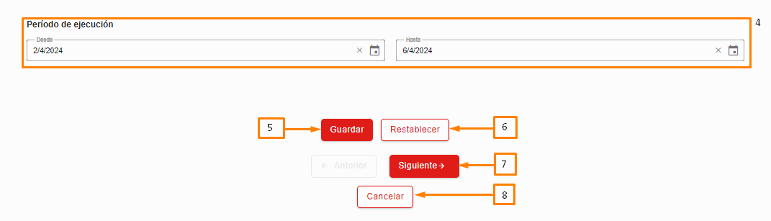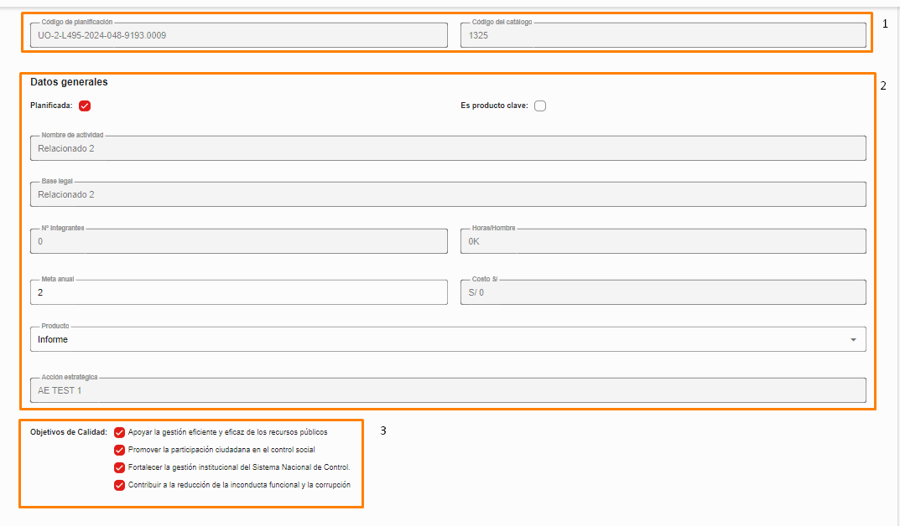
Imagen 117:Planes Operativos Anuales - Editar Datos Servicios Relacionados
Muestra la información donde se podrá editar los datos del servicio relacionado:
- Código de planificación, código de catálogo (No editables)
- Datos generales: Solo se podrá editar la meta anual, el producto y Seleccionar producto clave. El nombre de actividad, base legal, N° de integrante, horas hombre, costo y acción estratégica son campos no editables.
- Objetivos de calidad: El usuario puede seleccionar uno o más objetivos de calidad.
- El usuario debe seleccionar la fecha de inicio y la fecha final del periodo de ejecución: Considerar que la fecha de fin de ejecución no puede ser menor o igual a la fecha de inicio de ejecución.
- Una vez finalizada la edición de los datos del servicio relacionado dar clic en el botón “Guardar” y muestra un mensaje de éxito.
- Botón Reestablecer: Nos permite borrar los cambios realizados antes de guardar.
- Botón Siguiente: Nos permite avanzar al siguiente segmento.
- Botón Cancelar: Nos permite cerra el formulario.
Editar Personal: Muestra la información:
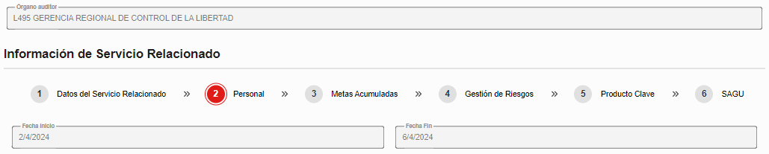
Imagen 118:Planes Operativos Anuales - Editar Personal
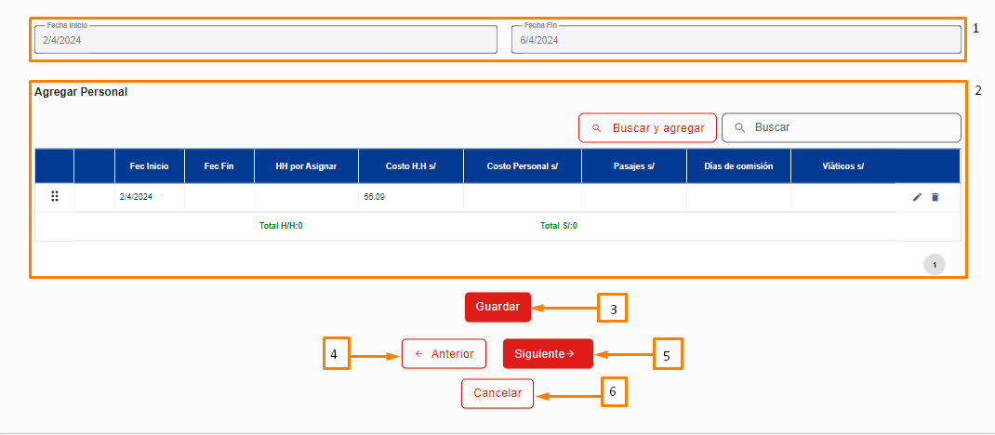
Imagen 119:Planes Operativos Anuales - Editar Datos Personal
Muestra la información del personal:
- Fecha inicio, fecha fin: campos no editables
- Tabla agregar personal: Para agregar un personal dar clic en “Buscar y agregar
Imagen 120:Planes Operativos Anuales - Editar Datos Personal/Buscar
Luego se desplegará la ventana Agregar Personal, donde se debe seleccionar por lo menos un registro y dar clic en “Agregar Personal”
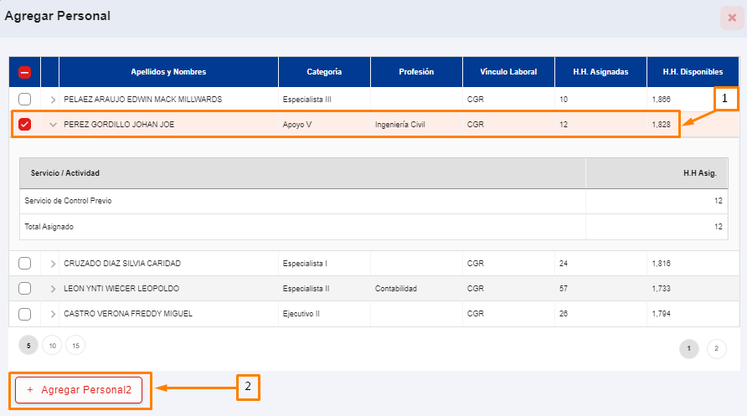
Imagen 121:Planes Operativos Anuales - Editar Datos Personal/Agregar
Nota: Para visualizar el servicio/actividad y HH asignadas del personal dar clic en la flecha 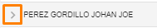
Luego de agregar, el personal se muestra en la tabla donde se visualiza los nombres y apellidos, categoría, cargo, HH, fecha inicio y fecha final. En la tabla se tiene las opciones de editar y eliminar el registro.
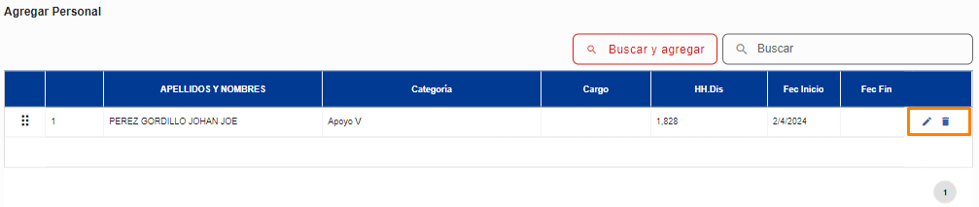
Imagen 122:Planes Operativos Anuales - Editar Datos Personal/Acciones
Seleccionar el icono de editar para completar el registro del personal
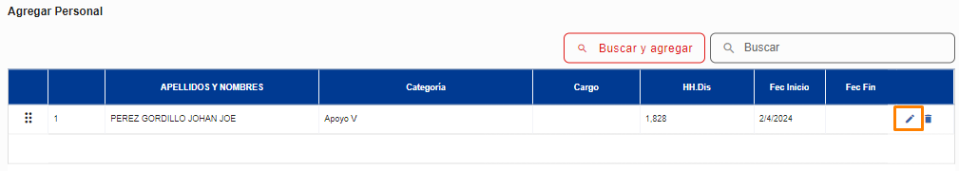
Imagen 123:Planes Operativos Anuales - Editar Datos Personal/Editar
Al hacer uso de la opción editar se podrá modificar la fila del registro, permitiendo seleccionar el cargo, Fecha fin, HH por asignar, pasaje, días de comisión, viatico y otros. Al finalizar la edición dar clic en Guardar o Cancelar para deshacer los cambios realizados en la tabla y seguidamente se activará el botón “Guardar”.
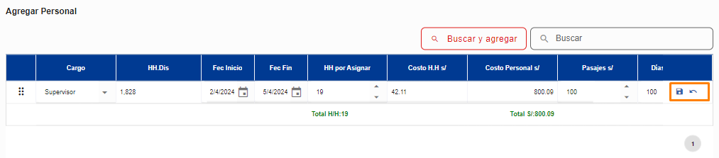
Imagen 124:Planes Operativos Anuales - Editar Datos Personal/Guarda
Importante: El Cargo es requerido, Horas Asignado el valor vacío no está permitido, Horas Asignado el valor nulo no está permitido, Ingrese un año fin no nulo.
- Una vez finalizada la edición de los datos del Personal dar clic en el botón “Guardar”.
- Botón Anterior: Nos permite retornar al segmento anterior.
- Botón Siguiente: Nos permite avanzar al siguiente segmento.
- Botón Cancelar: Nos permite cerra el formulario

Editar Metas acumuladas: Muestra la información:
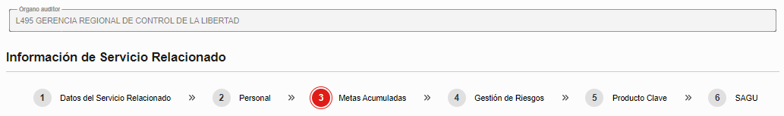
Imagen 125:Planes Operativos Anuales - Editar Metas Acumuladas
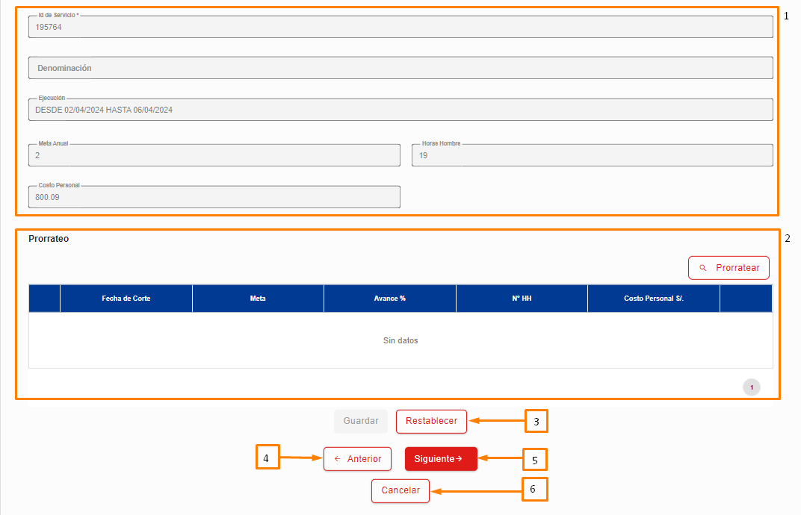
Imagen 126:Planes Operativos Anuales - Editar Datos Metas Acumuladas
Permite editar la información de las metas acumuladas:
- Campos no editables: Numero de servicio, denominación, ejecución, meta anual, horas hombre y costo personal
- Tabla prorrateo: Para agregar un prorrateo dar clic en “Prorratear”
Imagen 127:Planes Operativos Anuales - Editar Metas Acumuladas /Prorrateo
Luego se desplegará la ventana Prorrateo Metas Acumuladas, donde se debe seleccionar por lo menos un registro y dar clic en “+Agregar”
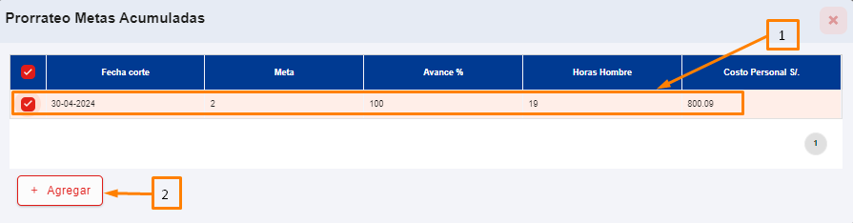
Imagen 128:Planes Operativos Anuales - Editar Metas Acumuladas /Agrega Prorrateo
Nota: Para seleccionar el registro de la lista dar clic en
El prorrateo agregado se muestra en la tabla donde se visualiza la fecha de corte, meta, avance%, N°HH, Costo personal. En la tabla se tiene las opciones de editar y eliminar el registro.
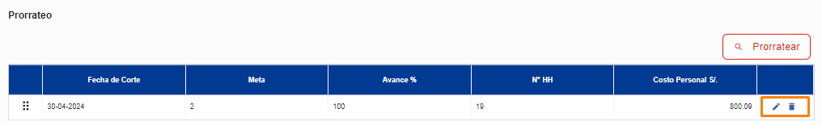
Imagen 129:Planes Operativos Anuales - Editar Metas Acumuladas /Prorrateo - Acciones
Seleccionar el icono de editar para modificar el registro del prorrateo
Imagen 130:Planes Operativos Anuales - Editar Metas Acumuladas /Editar Prorrateo
Al hacer uso de la opción editar se podrá modificar la fila del registro, permitiendo ingresar un valor numérico solo en la columna meta, el resto de las columnas no se podrán editar. Al finalizar la edición dar clic en Guardar o Cancelar para deshacer los cambios realizados en la tabla y seguidamente se activará el botón “Guardar”.
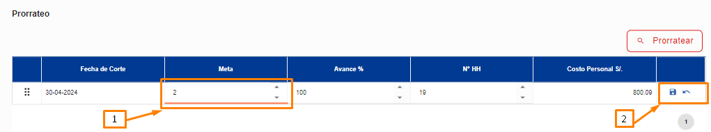
Imagen 131:Planes Operativos Anuales - Editar Metas Acumuladas /Guardar Prorrateo
Importante: Al ingresar un valor en la meta el resto de las columnas se actualizarán automáticamente.
Una vez finalizada la edición de las metas acumuladas dar clic en el botón “Guardar” y muestra un mensaje de éxito.
- Botón Reestablecer: Nos permite borrar los cambios realizados antes de guardar.
- Botón Anterior: Nos permite retornar al segmento anterior.
- Botón Siguiente: Nos permite avanzar al siguiente segmento.
- Botón Cancelar: Nos permite cerra el formulario

Editar Gestión de Riesgo: Muestra la información:
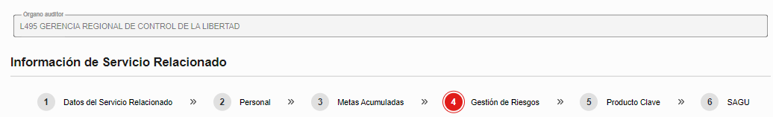
Imagen 132:Planes Operativos Anuales - Editar Gestión de Riesgos
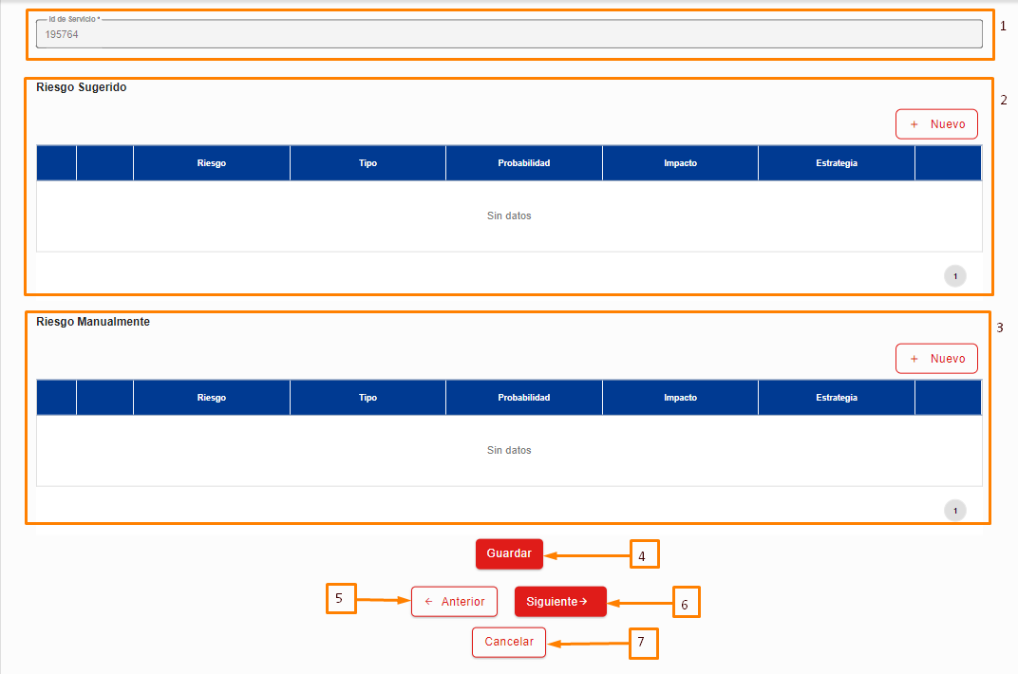
Imagen 133:Planes Operativos Anuales - Editar Datos Gestión de Riesgos
Muestra la información de gestión de riesgos:
- Numero de servicio (no editable)
- Tabla Riesgo sugerido: Para agregar un Riesgo sugerido dar clic en “Nuevo”
Imagen 134:Planes Operativos Anuales - Gestión de Riesgos/Agregar Riesgo
Luego se activará una fila en donde se muestran desplegables para seleccionar datos del riesgo, tipo, probabilidad, impacto y registrar la estrategia. Una vez finalizado hacer uso de Guardar para salvar la información ingresada o Cancelar para borrar los cambios realizados.
Imagen 135:Planes Operativos Anuales - Gestión de Riesgos /Guardar Riesgo

Luego de guardar, en la tabla se muestra los registros y se tiene las opciones de editar y eliminar el registro ingresado.
Imagen 136:Planes Operativos Anuales - Gestión de Riesgos /Acciones
- Tabla Riesgo Manualmente: Para agregar un Riesgo manualmente dar clic en “Nuevo”
Imagen 137:Planes Operativos Anuales - Gestión de Riesgos/Nuevo Riesgo Manual
Luego se activará una fila en donde el usuario tiene que ingresar manualmente el riesgo, seguidamente hacer uso de los desplegables para seleccionar el tipo de riesgo, la probabilidad, el impacto e ingresar la estrategia a tomar. Una vez finalizado hacer uso de Guardar para salvar la información ingresada o Cancelar para borrar los cambios realizados.
Imagen 138:Planes Operativos Anuales - Gestión de Riesgos/Guardar Riesgo Manual
Luego de guardar, en la tabla se muestra los registros y se tiene las opciones de editar y eliminar el registro ingresado.
Imagen 139:Planes Operativos Anuales - Gestión de Riesgos/Riesgo Manual-Acciones

- Una vez finalizada la edición de los datos dar clic en el botón “Guardar” y muestra un mensaje de éxito.
- Botón Siguiente: Nos permite avanzar al siguiente segmento.
- Botón Anterior: Nos permite retornar al segmento anterior.
- Botón Cancelar: Nos permite cerra el formulario

Editar Producto Clave: Muestra la información:
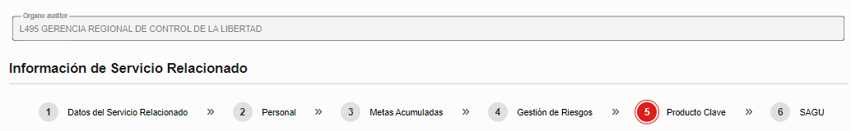
Imagen 140:Planes Operativos Anuales - Editar Producto Clave
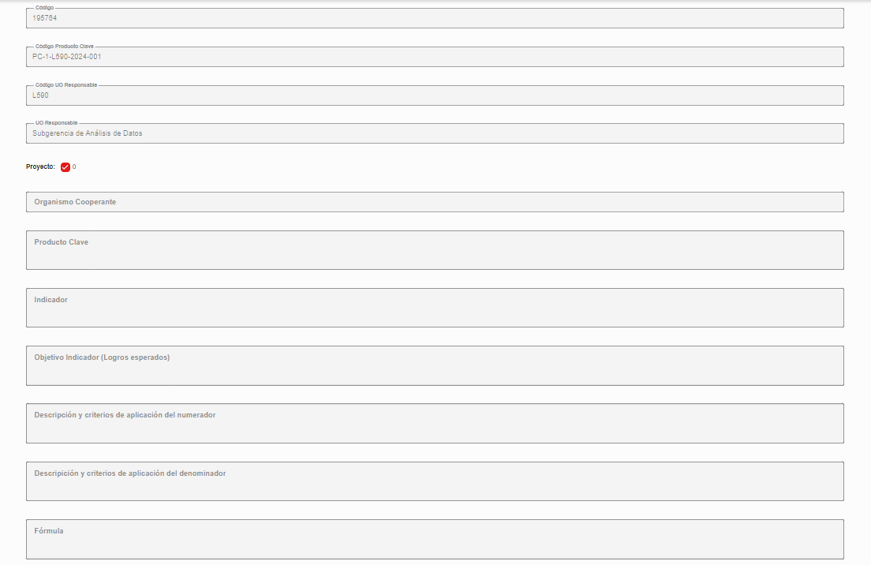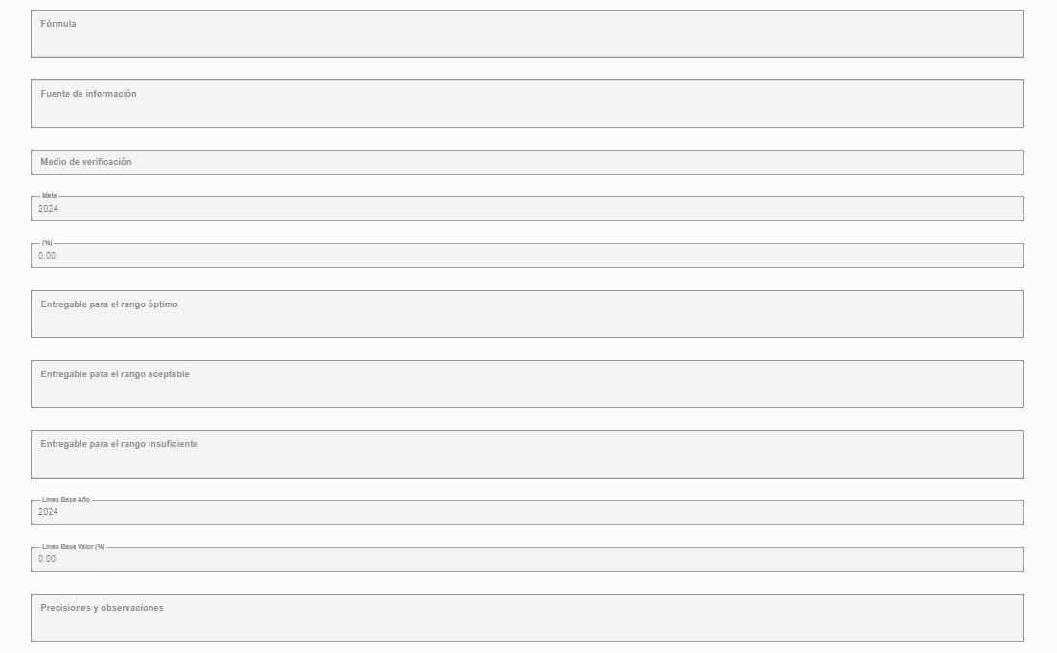
Imagen 141:Planes Operativos Anuales - Editar Datos Producto Clave
En esta sección solo se podrá visualizar los registros, los campos se encuentran bloqueados por ende no se puede editar
- Botón Siguiente: Nos permite avanzar al siguiente segmento.
- Botón Anterior: Nos permite retornar al segmento anterior.
- Botón Cancelar: Nos permite cerra el formulario

Editar SAGU: Muestra la información:
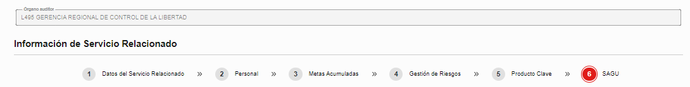
Imagen 142:Planes Operativos Anuales - Editar SAGU
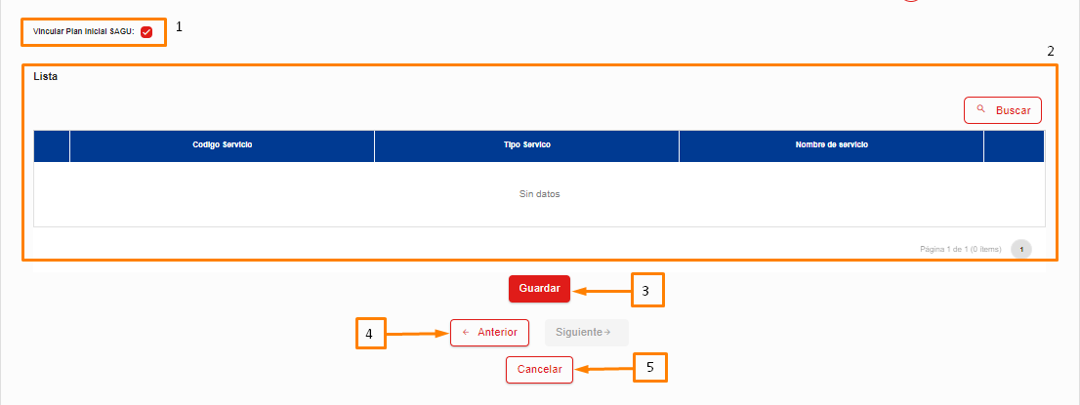
Imagen 143:Planes Operativos Anuales - Editar Datos SAGU
- Para vincular el Plan inicial SAGU, dar clic en el check y se activa una nueva tabla.
Imagen 144:Planes Operativos Anuales - Editar SAGU/Vincular Plan Inicial
- Para vincular un Plan SAGU dar clic en “Buscar”
Imagen 145:Planes Operativos Anuales - Editar SAGU/Vincular Plan Inicial-Buscar
Seguidamente se desplegará la ventana “Servicios Relacionados y/o Actividades - Plan Inicial SAGU 2024”. Primero seleccionar un registro de la lista y luego dar clic en “Agregar”
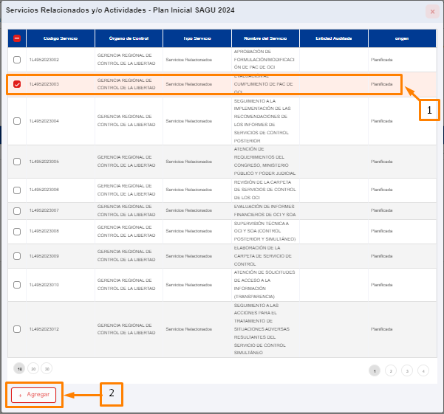
Imagen 146:Planes Operativos Anuales - Editar SAGU/Agregar Plan Inicial
Nota: Solo se debe seleccionar un registro de la lista.
El registro agregado se muestra en la tabla, si el usuario desea eliminar el registro hacer uso de la opción eliminar
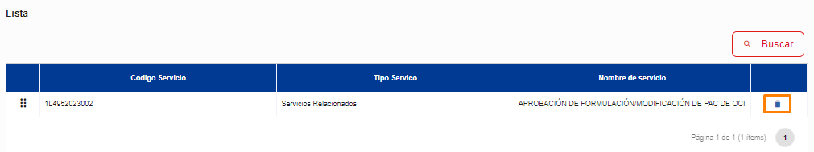
Imagen 147:Planes Operativos Anuales - Editar SAGU/Eliminar Plan Inicial
- Una vez finalizada la edición del SAGU dar clic en el botón “Guardar” y muestra un mensaje de éxito.
- Botón Anterior: Nos permite retornar al segmento anterior.
- Botón Cancelar: Nos permite cerra el formulario

Opción 2: ver detalle: Para visualizar el detalle de los servicios:
Primero se debe elegir un registro de la lista y luego dar clic en Ver detalles
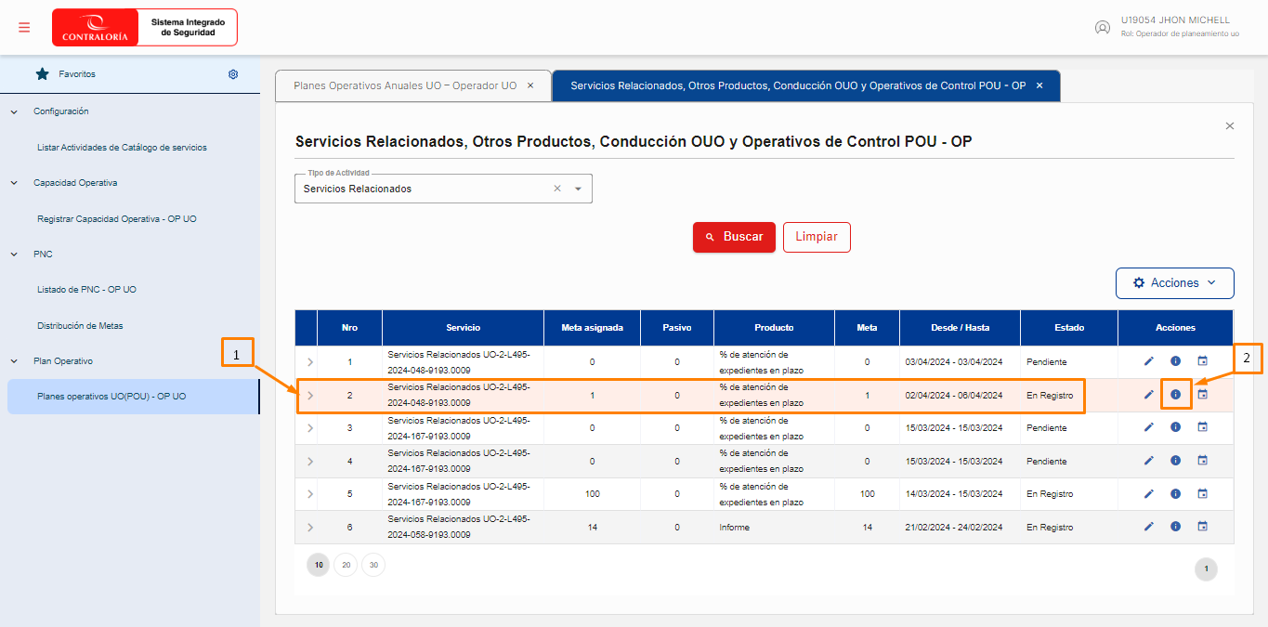
Imagen 148:Planes Operativos Anuales/Otros Servicios - Ver Detalle
Luego se desplegará un formulario donde se muestra información del servicio Relacionado. Donde se visualiza los datos del Órgano auditor.
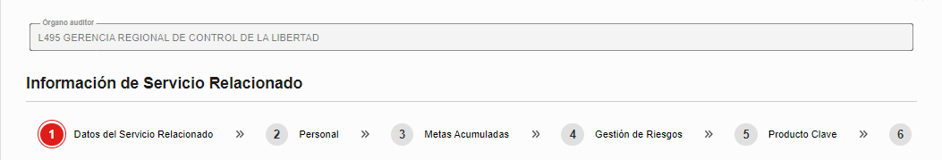
Imagen 149:Planes Operativos Anuales/Otros Servicios - Ver Información de Servicio

Datos de Servicio Relacionado:
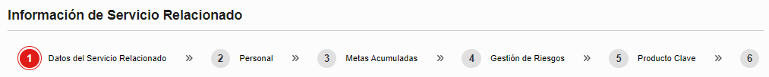
Imagen 150:Planes Operativos Anuales/Otros Servicios - Ver Servicio Relacionado

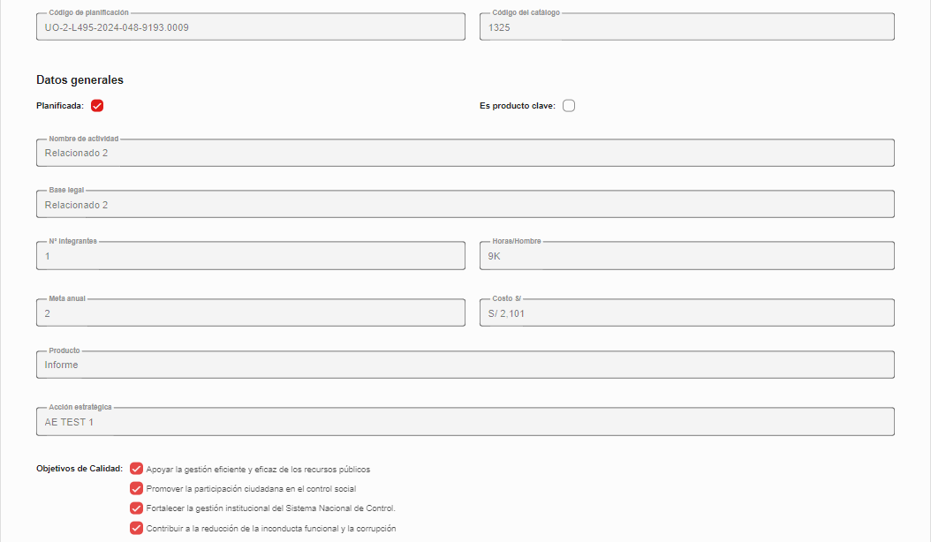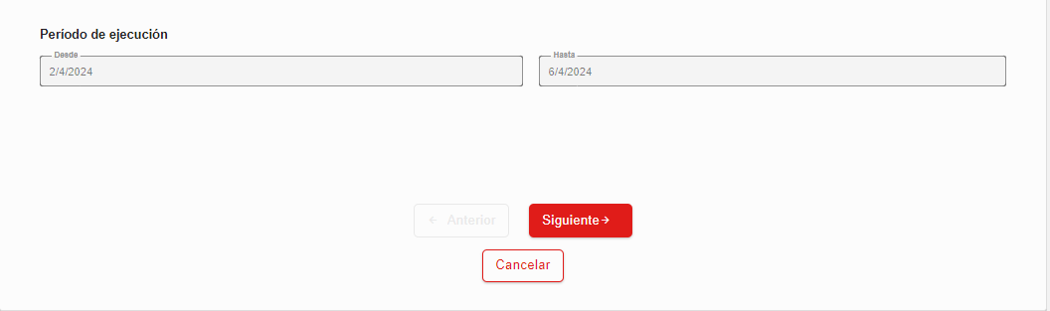
Imagen 151:Planes Operativos Anuales/Otros Servicios - Ver Datos de Servicio Relacionado

Muestra la información de los datos de servicio relacionado:
- Código de planificación, código de catálogo
- Datos generales: Planificada, Es producto clave, muestra información del nombre de actividad, Base legal, N° de integrante, horas hombre, meta anual, costo, producto y acción estratégica.
- Objetivos de calidad y el periodo de ejecución
- Botón Siguiente: Nos permite avanzar al siguiente segmento.
- Botón Cancelar: Nos permite cerra el formulario

Personal: Muestra la información:
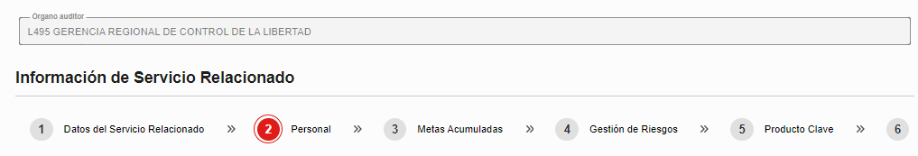
Imagen 152:Planes Operativos Anuales/Otros Servicios - Ver Personal
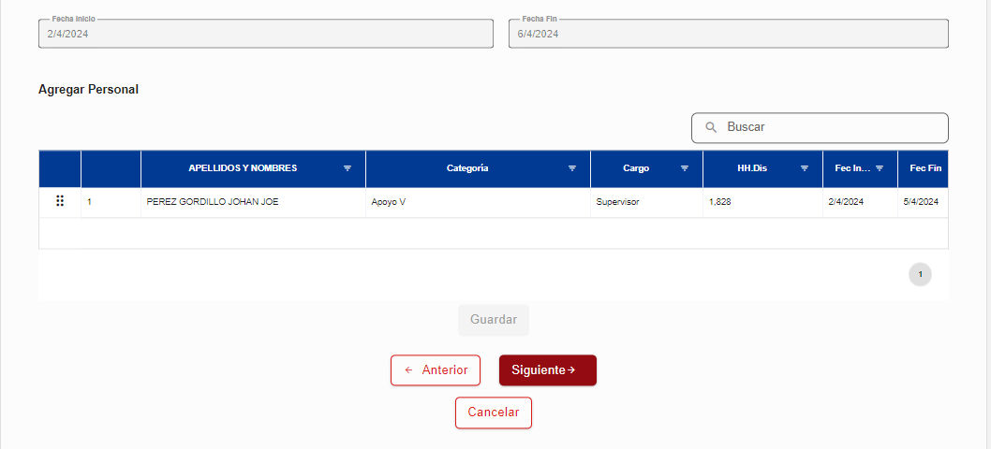
Imagen 153:Planes Operativos Anuales/Otros Servicios - Ver Datos Personal
Muestra la información del personal:
- Fecha inicio, fecha fin
- Tabla agregar personal: muestra nombres, categoría, cargo, fechas, horas, costos, días de comisión, viáticos y otros.
- Botón Anterior: Nos permite retornar al segmento anterior.
- Botón Siguiente: Nos permite avanzar al siguiente segmento.
- Botón Cancelar: Nos permite cerra el formulario

Metas acumuladas: Muestra la información:
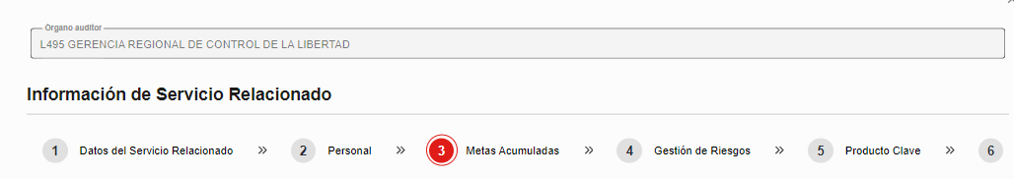
Imagen 154:Planes Operativos Anuales/Otros Servicios - Ver Metas Acumuladas
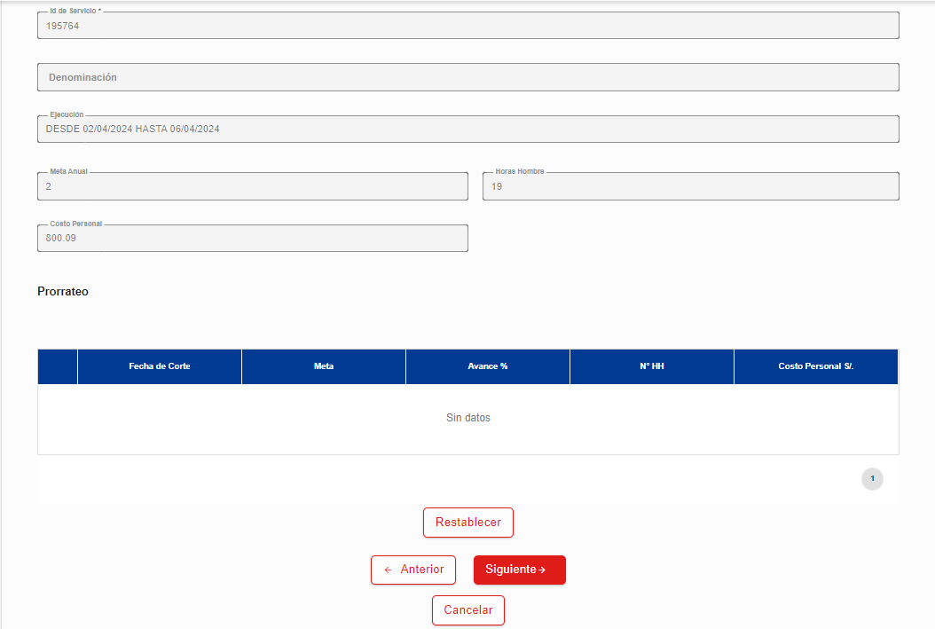
Imagen 155:Planes Operativos Anuales/Otros Servicios - Ver Datos Metas Acumuladas
Muestra la información de las metas acumuladas:
- Numero de servicio, denominación, ejecución, meta anual, horas hombre y costo personal.
- Tabla prorrateo: muestra información sobre fecha de corte, meta, avance%, N° HH, costo personal
- Botón Anterior: Nos permite retornar al segmento anterior.
- Botón Siguiente: Nos permite avanzar al siguiente segmento.
- Botón Cancelar: Nos permite cerra el formulario

Gestión de Riesgo: Muestra la información:
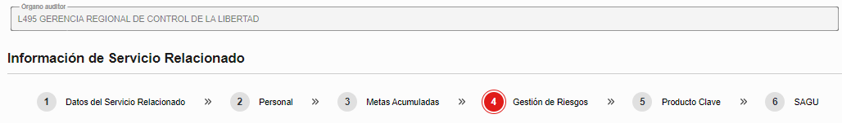
Imagen 156:Planes Operativos Anuales/Otros Servicios - Ver Gestión de Riesgos
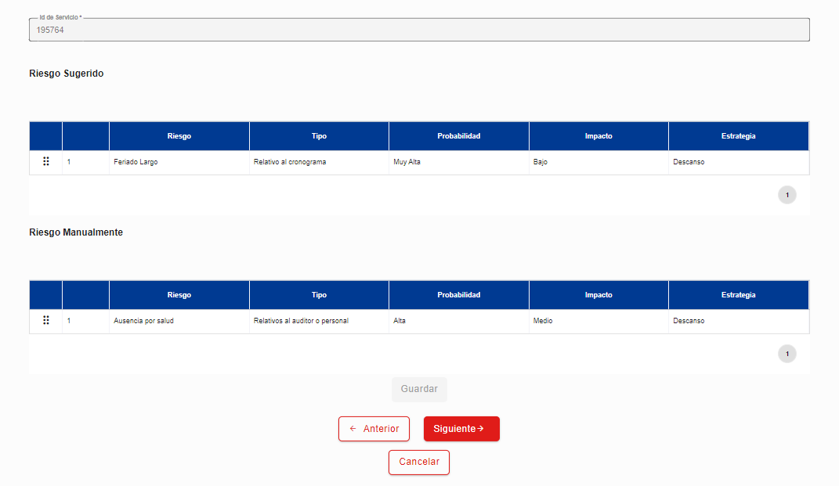
Imagen 157:Planes Operativos Anuales/Otros Servicios - Ver Datos Gestión de Riesgos
Muestra la información de gestión de riesgos:
- Numero de servicio
- Tabla Riesgo sugerido: muestra información sobre riesgo, tipo, probabilidad, impacto y estrategia.
- Tabla Riesgo manualmente: muestra información sobre riesgo, tipo, probabilidad, impacto y estrategia.
- Botón Anterior: Nos permite retornar al segmento anterior.
- Botón Siguiente: Nos permite avanzar al siguiente segmento.
- Botón Cancelar: Nos permite cerra el formulario

Producto Clave: Muestra la información:
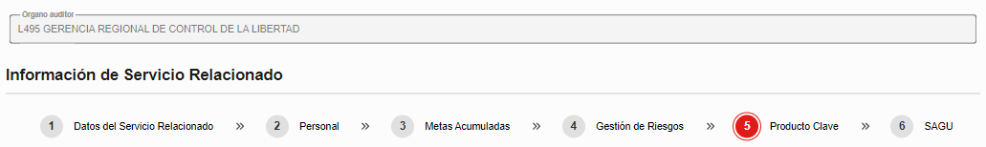
Imagen 158:Planes Operativos Anuales/Otros Servicios - Ver Producto Clave
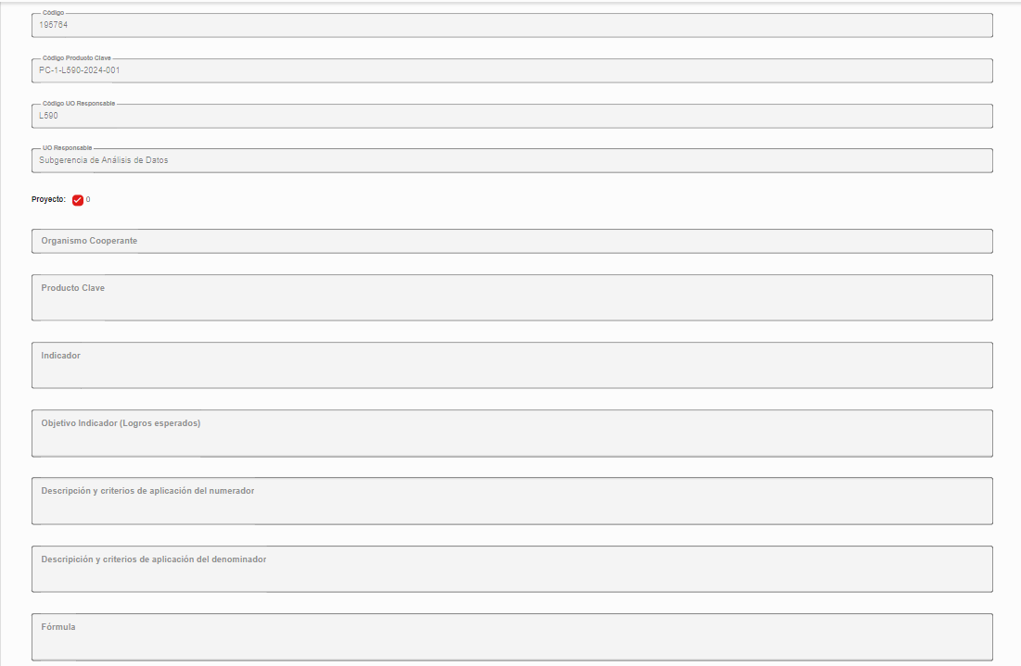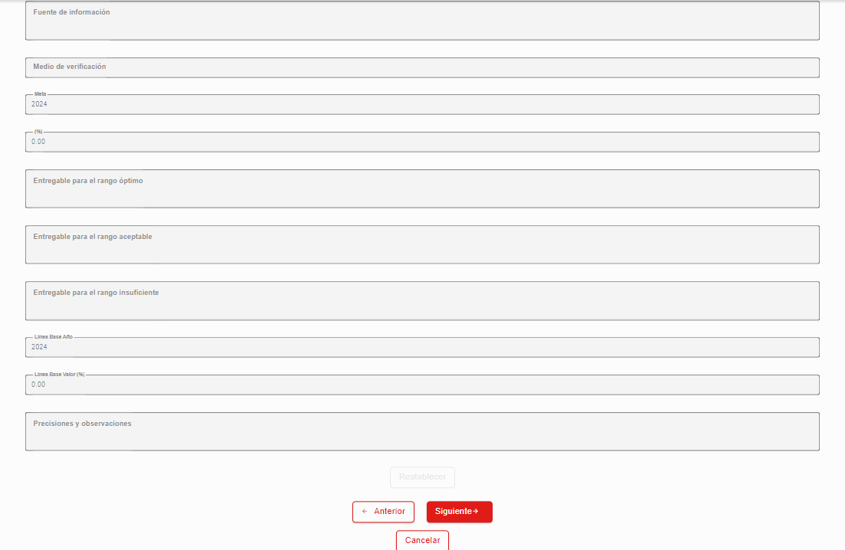
Imagen 159:Planes Operativos Anuales/Otros Servicios - Ver Datos Producto Clave
Muestra la información de los Productos Claves:
- Muestra código, código producto clave, código UO responsable, UO responsable.
- Proyecto, organismo, producto clave, indicador, objetivo de indicador, descripción del numerador, descripción del denominador, formula, fuente de información, meta, entregables, línea de datos, líneas de valor y observaciones.
- Botón Anterior: Nos permite retornar al segmento anterior.
- Botón Siguiente: Nos permite avanzar al siguiente segmento.
- Botón Cancelar: Nos permite cerra el formulario

SAGU: Muestra la información:
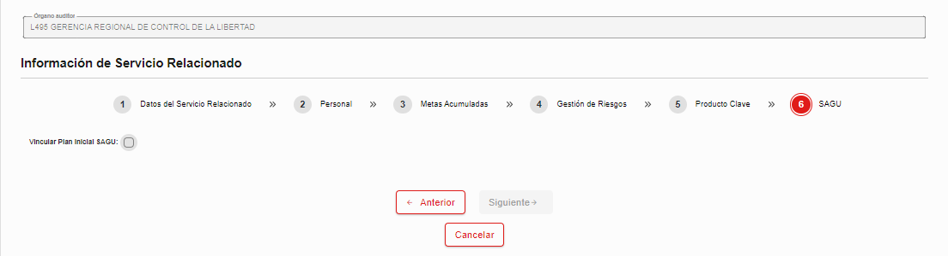
Imagen 160:Planes Operativos Anuales/Otros Servicios - Ver SAGU
Muestra la información del SAGU:
- Vincular plan inicial SAGU
- Botón Anterior: Nos permite avanzar al siguiente segmento.
- Botón Cancelar: Nos permite cerra el formulario

Opción 3: Metas Programadas según fecha programada: Para visualizar las metas programadas:
Primero se debe elegir un registro de la lista y luego dar clic en metas programadas.
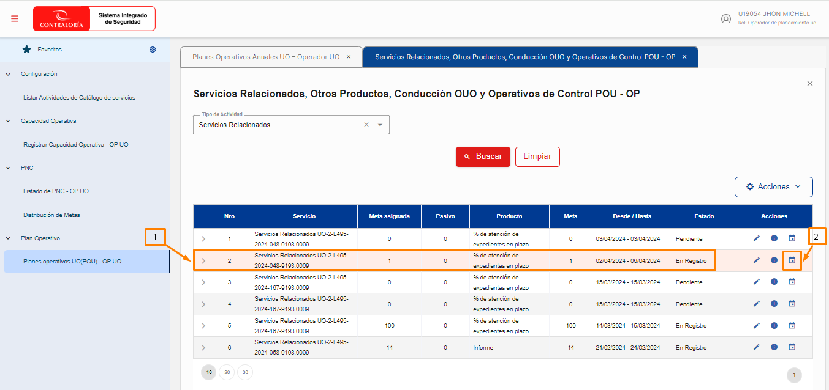
Imagen 161:Planes Operativos Anuales/Otros Servicios - Metas programadas
Luego se desplegará una ventana con la lista de las metas programadas según fecha de término.
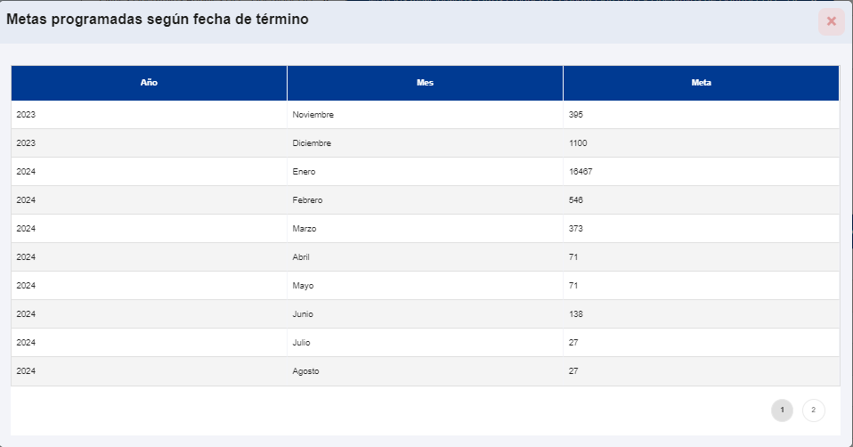
Imagen 162:Planes Operativos Anuales/Otros Servicios - Ver Lista Metas Programadas
En la ventana “Metas programadas según fecha de término” se visualiza: El año, mes y meta.

FUNCIONALIDAD 5: POI
En este apartado se explican detalladamente las tareas que puede realizar el usuario de usuario de planeamiento en el menú POI
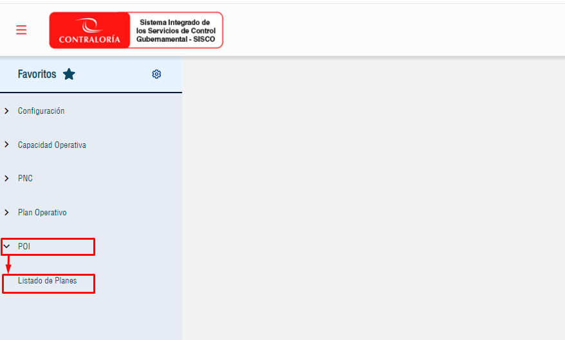
Imagen 163: Menú POI

Listado de Planes
En el menú del sistema PSC

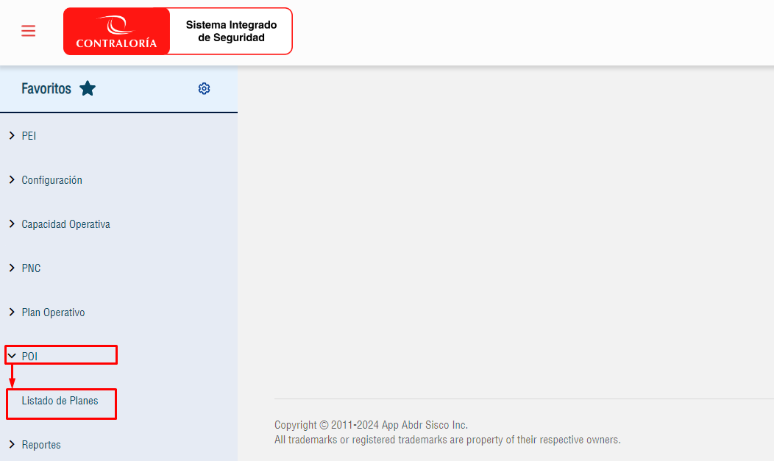
Imagen 164: POI - Listado de Planes
- El usuario deberá seleccionar “POI”
- Elegir la opción “Listado de Planes”.

Se muestra el formulario “Listado de POI”.
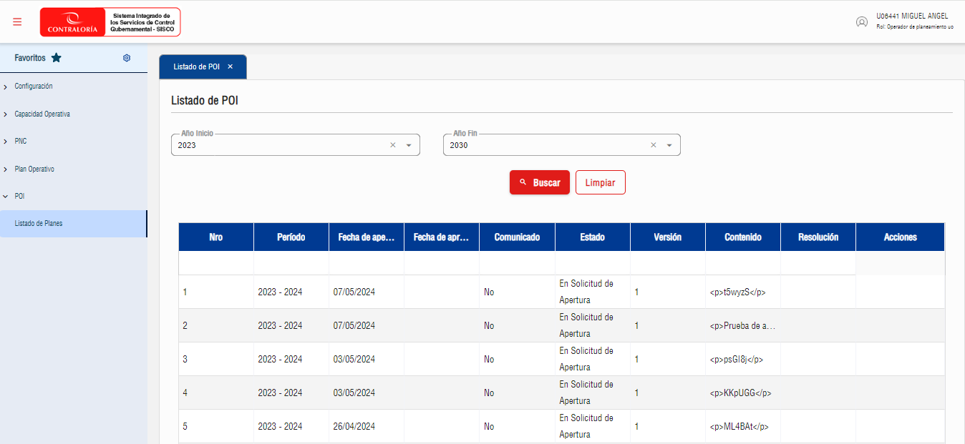
Imagen 165: POI – Formulario Listado de POI
Sección Filtro de Búsqueda: Se puede buscar Listado de Planes Operativos utilizando los filtros año inicio y año fin. Luego ingresar los criterios de búsqueda, hacer clic en "Buscar".

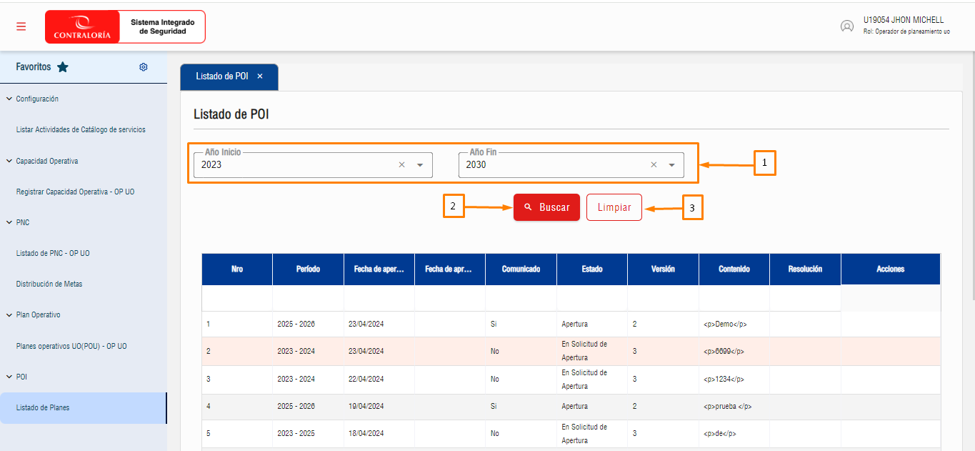
Imagen 166: Sección búsqueda Listado POI
- Filtros de búsqueda:
- Año inicio, Año fin
- Buscar : Se hace uso para realizar la búsqueda, posterior al ingreso de un criterio de búsqueda.
- Limpiar : Permite eliminar los criterios de búsqueda y empezar de nuevo.

DIAGRAMA DFD NIVEL USUARIO

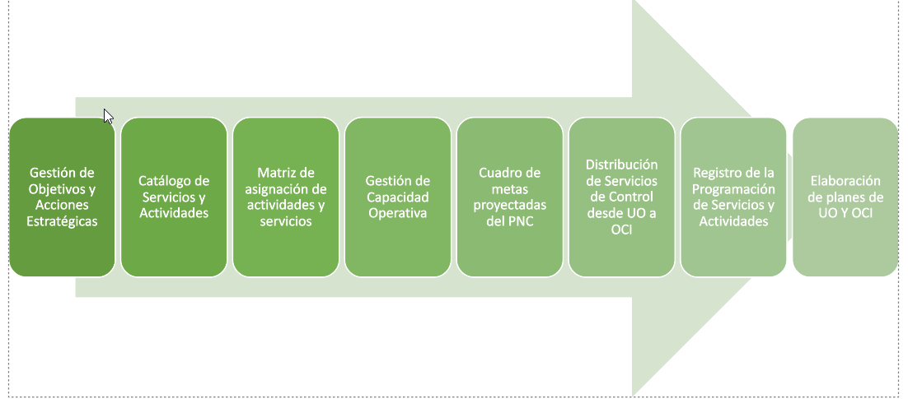

CONSIDERACIONES
- De preferencia emplear el navegador Google Chrome.

ANEXOS
- No aplica.

